Министерство по чрезвычайным ситуациям
Республики Беларусь

Государственное учреждение образования
«Университет гражданской защиты Министерства по чрезвычайным ситуациям Республики Беларусь»

ПОЖАРНАЯ АВАРИЙНО-СПАСАТЕЛЬНАЯ ТЕХНИКА И ОБОРУДОВАНИЕ ДЛЯ ЛИКВИДАЦИИ ЧРЕЗВЫЧАЙНЫХ СИТУАЦИЙ

Сборник материалов
III Международной заочной научно-практической конференции

28 апреля 2017 года

Минск
УГЗ
2017

УДК 614.83/.84 (063)
ББК 38.96
П78
Организационный комитет конференции:

председатель – канд. тех. наук, доцент, начальник Университета гражданской защиты МЧС Беларуси И.И. Полевода;
заместитель председателя – канд. тех. наук, доцент, начальник кафедры ПАСТ Университета гражданской защиты МЧС Беларуси В.В. Лахвич;
члены организационного комитета:
канд. физ-мат. наук, доцент, заместитель начальника Университета гражданской защиты МЧС Беларуси А.Н. Камлюк;
канд. техн. наук, доцент, начальник кафедры пожарной безопасности Университета гражданской защиты МЧС Беларуси А.С. Миканович;
канд. техн. наук, доцент, начальник кафедры АСБ Университета гражданской защиты МЧС Беларуси В.В. Пармон;
начальник кафедры ЛЧС Университета гражданской защиты МЧС Беларуси Ю.Н. Рубцов;
заместитель начальника кафедры ПАСТ Львовского государственного университета безопасности МЧС Украины Н.И. Сычевский;
канд. тех. наук, доцент, профессор кафедры ПАСТ Университета гражданской защиты МЧС Беларуси Б.Л. Кулаковский;
канд. тех. наук, доцент, начальник учебно-научного комплекса пожарной и аварийно-спасательной техники МЧС Российской Федерации А.В. Рожков
доктор тех. наук, профессор БГУИР М.М. Татур
ответственный секретарь – Д.В. Василевич.

П78 | Пожарная аварийно-спасательная техника и оборудование для ликвидации чрезвычайных ситуаций  сб. материалов III международной заочной научно-практической конференции: – Минск: УГЗ, 2017. – 93 с.  ISBN 978-985-7018-51-2

Тезисы не рецензировались, ответственность за содержание несут авторы.
Фамилии авторов набраны курсивом, после авторов указаны научные руководители.
УДК 614.83/.84 (063)
ББК 38.96

ISBN 978-985-7018-51-2 (Ч.1)  ISBN 978-985-7018-53-6 | © Университет гражданской защиты МЧС Беларуси, 2017
СОДЕРЖАНИЕ

Секция № 1 «Эксплуатация пожарной аварийно-спасательной, инженерной и вспомогательной техники. Перспективы развития»

Бунто И.А., Федькович В.А., Кулаковский Б.Л. Меры безопасности для повышения устойчивости автоцистерны | 6
Бунто И.А., Федькович В.А., Кулаковский Б.Л. Тормозной путь автоцистерны | 8
Вердиев А.Р.о., РебкоД.В., Кулаковский Б.Л. Мероприятия по снижению аэродинамического сопротивления при движении пожарного аварийно- спасательного автомобиля | 10
Вердиев А.Р.о., РебкоД.В., Сидарков В.А., Кулаковский Б.Л. Основные направления совершенствования базовых шасси пожарной аварийно- спасательной техники | 12
Вердиев А.Р.о., Миканович Д.С., РебкоД.В., Кулаковский Б.Л. Построение аэродинамической тени пожарного автомобиля с определением аэродинамического коэффициента по поверхности проектируемого кузова | 13
Вердиев А.Р.о., Миканович Д.С., РебкоД.В., Кулаковский Б.Л. Разработка основных направлений энергосбережения в процессе проектирования ПАСТ | 15
Гаврилюк А.Ф. Исследование показателей пожарной опасности моторных масел, которые используются на колесных транспортных средствах | 16
Гараев Д.С.о., РебкоД.В., Сидарков В.А., Кулаковский Б.Л. Современные тенденции развития типажа ПАСА | 18
Грень П.И., Дикевич О.Г. Способ восстановления поверхностей трения деталей пожарных автомобилей | 20
Доминик А.М. Исследование технической возможности использования кавитации для нагрева воды пожарным насосом | 22
Казутин Е.Г., Альгин В.Б. Параметры моделей расхода ресурса цистерны в зависимости от времени эксплуатации автоцистерны | 24
Казутин Е.Г., Альгин В.Б. Параметры моделей расхода ресурса цистерны в зависимости от пробега и условий применения автоцистерны | 26
Каравко Д.А., Ковалев Д.Р., Василевич Д.В. Установка гидроабразивной резки для тушения пожаров | 28
Насибов Ф.А.о., Ребко Д.В., Сидарков В.А., Кулаковский Б.Л. Обеспечение надежности пожарной аварийно- спасательной техники с учетом продолжительных сроков эксплуатации | 30
Руденко Д.В., Охтема Ю.О. Современные тенденции развития мобильных роботизированных средств пожаротушения | 31
Симинский Д.Л., Бабич В.Е. Упрочнение поверхностного слоя вала привода мостов пожарных автоцистерн | 33
Сычевский М.И. К вопросу необходимости разработки типажа пожарно-спасательтной техники | 35
Тумилович А.Г. Создание ресурсосберегающей и экологически безопасной технологии очистки техниких средств | 37
Царук Т.Р. Системы совмещения режимов работы двигателя и помпы противопожарного автомобиля АЦ-40 (433371) 63Б-02 | 40
Шавель Ю.И., Казябо В.А., Гончаров И.Н. Исследовать целесообразность применения специальных шасси на территории Республики Беларусь для создания пожарной аварийно-спасательной техники для применения в условиях города | 43
Шаманский З.И., Миканович Д.С. Эскизный проект модуля для целей лесного пожаротушения | 45
Секция № 2 «Аварийно-спасательное оборудование для ликвидации чрезвычайных ситуаций»

Бабич В.Е. Особенности подготовки газодымозащитников | 47
Василевич Д.В., Лахвич В.В. Использование мобильных роботов для поиска людей с помощью сигнала от различных маркеров | 49
Гулиев Р.И., Лахвич В.В. Тушение электроустановок под напряжением современными ручными пожарными стволами | 51
Kashankova V.V., Ivanov Y.S. The results of the analytical review of national  and foreign technical laws and regulationswhich specify requirements to firefighter`s helmet | 55
Кондратович А.А. Техническое предложение по созданию передвижной установки со взрывогенераторным оборудованиям | 57
Котов Г.В., Исмаилов О.М.о., Затовка О.О., Боярин А.В. Использование точечных распылителей для постановки водяных завес | 60
Курлович И.Г., Олесюк Н.М., Смиловенко О.О., Лосик С.А. Разборка завалов с помощью самозахватных грузовых крюков | 62
Леванович А.В., Сакович Э.И., Филипович С.М., Тарковский В.В. Электрогидравлические технологии для задач мчс и промышленности | 66
Самайлович А.И., Тупеко С.С. Тренажер ликвидации дорожно-транспортной аварии | 68
Тарашкевич Д.А., Вегеро С.А., Василевич Д.В. Ранцевая установка пожаротушения «ИГЛА-1-0,4» | 71
Тимошков В.Ф. Особенности применения аварийно-спасательного оборудования на водных акваториях | 73
Тихонович В.М., Бабич В.Е., Кузей А.М. Тренажер подготовки спасателей-пожарных ликвидации чрезвычайных ситуаций на объектах энергоснабжения | 74
Харитончик А.В., Маханько В.И., Морозов А.А. Универсальный дистанционный захват с ручным механическим приводом | 76
Шмулевцов И.А., Кузей А.М. Особенности применения абразивных кругов при ликвидации чрезвычайных ситуаций | 78
Шмулевцов И.А., Бабич В.Е., Кузей А.М. Отрезной абразивный круг для ликвидации чрезвычайных ситуаций | 80
Секция № 3 «Связь и оповещение в органах и подразделениях по чрезвычайным ситуациям»

Аскеров О.Х.о., Сидарков В.А. Актуальность применения цифровых систем радиосвязи | 83
Василевич Д.В., Сидарков В.А. Направления совершениствования системы радиосвязи и обмена информацией в органах и подразделениях по чрезвычайным ситуациям Республики Беларусь | 85
Секция № 4 «Первый шаг в науку»

Антончик Ю.В., Бонда Д.Н., Кузей А.М. Анализ причин возникновения выброса пламени | 87
Джабраилов Р.З.о., Ребко Д.В., Миканович Д.С. Тренировка спасателей в завалах жилых зданий | 89
Миканович Д.С. Возможные чрезвычайные ситуации на сооружениях шламохранилищ второго рудоуправления ОАО «Беларуськалий» | 90
Миканович Д.С. Результаты определения коэффициента фильтрации песчаного грунта в зависимости от химического состава жидкости | 92
Остапюк В.Ф. Диспепсия в практике врача первичного звена | 93
Тарашкевич Д.А., Василевич Д.В. Пожаротушение сухой водой | 95

Секция 1

ЭКСПЛУАТАЦИЯ ПОЖАРНОЙ АВАРИЙНО-СПАСАТЕЛЬНОЙ, ИНЖЕНЕРНОЙ И ВСПОМОГАТЕЛЬНОЙ ТЕХНИКИ. ПЕРСПЕКТИВЫ РАЗВИТИЯ.

УДК 629.463.32-192

Меры безопасности для повышения устойчивости автоцистерны

Бунто И.А., Федькович В.А.

Кулаковский Б.Л., кандидат технических наук, доцент

Университет гражданской защиты МЧС Беларуси

Известно, что хорошая устойчивость и управляемость автоцистерны обеспечивается наилучшим образом при заполнении ее емкости целиком. Однако установлено, что автоцистерны при движении теряют 10-15% жидкости, которая выплескивается через контрольную (переливную) трубку – сапун, расположенную со смещением относительно продольной оси цистерны.
Полную сохранность заправленной емкости обеспечивает сапун, показанный на рисунке. Он устанавливается на сферической поверхности емкости, для чего над переливной трубкой цистерны вырезается отверстие диаметром 144 мм. С торца переливная труба 2 наращивается отрезком трубы 3 диаметром 65 мм и высотой 180 мм. Для уменьшения потерь воды в верхней части трубы сделан 4- отрезок трубы диаметром 140 мм с наваренной крышкой. Для уменьшения потерь жидкости при движении на уклонах переливную трубу необходимо устанавливать только в средней части автоцистерны.
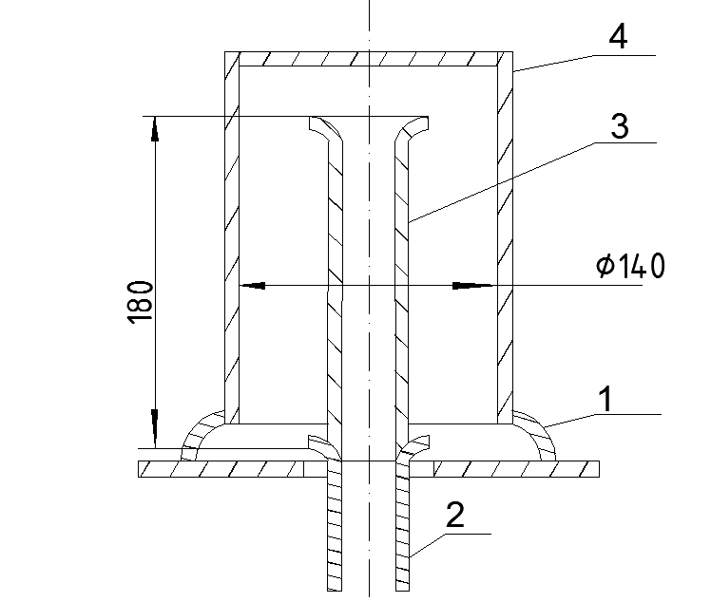
Рисунок 1.- Сапун, обеспечивающий полную сохранность заправляемой ёмкости

Главной причиной потери устойчивости автоцистерны является перемещение жидкого груза в емкости. К эффективным контрмерам следует отнести установленные непосредственно в цистернах волноломы. Существует много конструкций волноломов, однако все они выполняют ограничительную роль – отражают движущиеся массы жидкости при поворотах автомобиля и торможении. Экспериментальные исследования показали, что необходимо активно гасить энергию этого движения, т.е. волноломы должны быть выполнены так, чтобы интенсивное гашение колебаний обеспечивалось не только в поперечном, но и в продольном направлениях. Для увеличения потерь энергии на жидкостное трение волноломы надо выполнять мелкоячеистыми.
Повысит устойчивость и управляемость автоцистерны в условиях малого сцепления с дорогой антиблокировочная система (АБС). Это подтвердили проведенные в Минске экспериментальные исследования устойчивости пожарных машин, оборудованных АБС. Они показали, что при торможении на прямолинейном участке траектории с малым коэффициентом сцепления (мокрый асфальт, гололед) автомобиль сохраняет хорошую устойчивость и управляемость. Главное же преимущество АБС – обеспечение высокой устойчивости автоцистерны против заноса и управляемости при торможении на поворотах. При тех же режимах движения торможение на повороте с отключенной АБС сопровождается потерей устойчивости и управляемости. Автомобиль со сблокированными колесами при этом сносит от траектории движения по касательной.
Однако, существующая конструкция АБС имеет недостаток – нет надежной сигнализации о выходе ее из строя. Как известно, на дороге с малым коэффициентом сцепления АБС вызывает у водителя чувство повышенной безопасности при торможении. При выходе из строя одного их контуров АБС потеря устойчивости или управляемости происходит неожиданно, что весьма опасно. Снабжение АБС устройством, надежно информирующим шофера о неисправности в системе, - резерв безопасности движения.
В качестве дополнительной меры, повышающей устойчивость автоцистерны против заноса, можно предложить оборудование шин шипами противоскольжения.
Следует сказать и о резервах повышения удобства и комфортабельности кабины водителей пожарных автомобилей. Специфика службы такова, что на одном и том же автомобиле поочередно дежурят три водителя и каждому надо приспосабливаться к своему рабочему месту. Значит, необходимо такое конструктивное исполнение сиденья, которое давало бы возможность легко подготовить его по высоте, направлению и углу наклона спинки, обеспечивая функциональное назначение для каждого водителя.
Зачастую при опрокидывании пожарного автомобиля значительно деформируется крыша кабины водителя и, частично, кабины боевого расчета. Видимо, настала пора заводом-изготовителем серьезно заняться проблемой безопасности кабин. И в первую очередь, пожарных автомобилей со средним расположением (в кабине боевого расчета) пожарного насоса. Несомненно, уменьшит опасность травматизма личного состава пожарных аварийно-спасательных подразделений и применение ремней безопасности.

ЛИТЕРАТУРА
1. Кулаковский, Б.Л. Исследование устойчивости пожарных автоцистерн при торможении / Б.Л. Кулаковский // Научное обеспечение пожарной безопасности / НИИ ПБ и ЧС. – 2000. – № 9. – С. 73–74.

УДК 629.463.32-192

Тормозной путь автоцистерны

Бунто И.А., Федькович В.А.

Кулаковский Б.Л., кандидат технических наук, доцент

Университет гражданской защиты МЧС Беларуси

Отечественная промышленность выпускает автоцистерны для перевозки топлива на шасси Минского автозавода, поливомоечные машины, бензовозы, пожарные автомобили и т.д. К сожалению, часть из них не оборудована волноломами, что отрицательно влияет на безопасность движения, т.к. тормозной путь этих автомобилей увеличивается.
Если, например, колеса заднего моста при торможении находится на границе и блокирования, то тормозной путь автоцистерны S будет:

$$S=\frac{υ_{0}\sqrt{2{\text{dj}}_{1}}−{\text{dj}}_{1}}{j_{1}}−\frac{М_{г}υ_{0}^{2}}{М_{ш}\text{18}j_{2}}−\frac{М_{г}\text{gz}}{М_{ш}j_{1}}+\frac{(М_{г}υ_{0}+М_{ш}(υ_{0}−\sqrt{2{\text{dj}}_{1}}))^{2}}{2j_{2}М_{a}^{2}}$$

где $υ_{0}$ – начальная скорость торможения;
j₁ – замедление скорости автомобиля при торможении до момента удара жидкости в стенку цистерны;
M_{г} – масса груза;
M_{ш} – масса шасси;
M_{а} – масса автомобиля;
g – ускорение свободного падения;
z – смещение центра тяжести жидкого груза в вертикальной плоскости;
j₂ – замедление автоцистерны после удара жидкости;
d – смещение центра тяжести жидкости в горизонтальной плоскости, определяемой по формуле:

$$d=\frac{\frac{3l(h_{0}−h)}{n+1}−2(h_{0}−h)\sqrt{\frac{(h_{0}−h)2lg}{j_{1}(n+1)}}}{6h}$$

где $l$ – длина цистерны;
h₀ – высота емкости цистерны;
h – глубина заполнения;
n – количество поперечных волноломов в цистерне;
По этим формулам проведен расчет тормозного пути автоцистерны ПМ-130Б без волноломов, с одним и двумя волноломами в зависимости от начальной скорости торможения (см. рис., сплошные линии). показаны также результаты экспериментальных исследований (пунктирные линии). 1,2,3 – соответственно тормозной путь автоцистерны с жидким грузом без волноломов, с одним и двумя волноломами, 4 – тормозной путь автоцистерны с твердым грузом. Словом, тормозной путь автоцистерны при частичном заполнении емкости жидким грузом больше по сравнению с грузовым автомобилем. Его значительного уменьшения можно достичь установкой в емкости поперечных перфорированных волноломов. С увеличением их количества тормозной путь уменьшается.
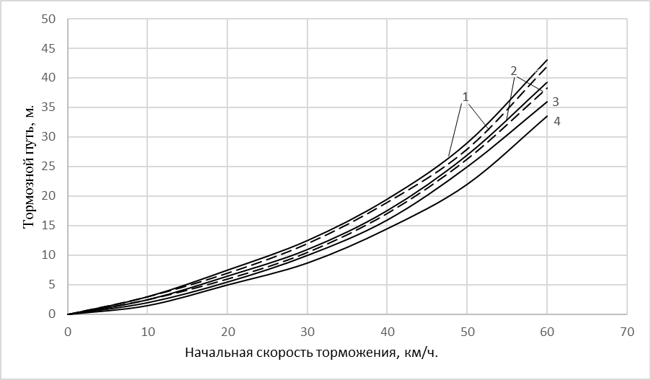
Рисунок 1. – Зависимость тормозного пути автоцистерны ПМ-130Б
от начальной скорости торможения

ЛИТЕРАТУРА
1. Кулаковский, Б.Л. Определение смещения центра тяжести жидкости в автомобильной цистерне прямоугольной формы / Б.Л. Кулаковский // Новая техника и прогрессивная технология на автомобильном транспорте: сб. науч. тр. – Минск: БелНИТИАТ, 1979. – С. 129–138.

УДК 614.846

МЕРОПРИЯТИЯ ПО СНИЖЕНИЮ АЭРОДИНАМИЧЕСКОГО СОПРОТИВЛЕНИЯ ПРИ ДВИЖЕНИИ ПОЖАРНОГО АВАРИЙНО- СПАСАТЕЛЬНОГО АВТОМОБИЛЯ

Вердиев А.Р.о, РебкоД.В.

Кулаковский Б.Л., кандидат технических наук, доцент

Университет гражданской защиты МЧС Беларуси

Эффективным путём повышения топливной экономичности ПАСА является снижение его сопротивления движению, основными составляющими которого являются потери на качение, аэродинамическое сопротивление и потери в трансмиссии. Современные ПАСА характеризуются высокими скоростными свойствами и большими габаритами с надстройкой на крыше с установкой пеналов для рукавов, лестниц, что создаёт большое аэродинамическое сопротивление движению.
Возможность уменьшения скорости движения исходя из соображений обеспечения боеготовности ПАСА, ограничены. Поэтому основными путями снижения аэродинамического сопротивления ПАСА является снижение высоты крыши пожарной надстройки, а, следовательно, и высоты центра тяжести, а также улучшение обтекаемости автомобиля за счёт применения различных устройств. Однако, этому мешает ПА на шасси МАЗ чрезмерное высокое расположение кабины водителя. Анализ возможных вариантов снижения высоты кабины водителя показал, что решение проблемы можно решить за счёт изменяя угол наклона спинки сидения. Увеличивая его, можно понизить высоту крыши кабины на 240 мм. При этом наклон спинки сидения принят предельно допустимый для грузового автомобиля МАЗ равным 40.
Решение вопроса можно обеспечить путём организации изготовления кабины в кабинном цехе МАЗ.
Перспективным направлением снижения аэродинамического сопротивления ПАСА является использование внешних аэродинамических устройств. Среди используемых аэродинамических устройств наиболее эффективным является верхний лобовой обтекатель. В свою очередь среди верхних лобовых обтекателей наибольшее распространение получили щитовые обтекатели. Это связано с тем, что они имеют меньшую стоимость, материалоёмкость, массу по сравнению с объёмными, их можно устанавливать на ПАСА различных типоразмеров.
При установке верхнего обтекателя встречный поток воздуха направляется на крышу и боковые отсеки кузова, что в значительной мере улучшает показатели обтекаемости верхней части ПАСА, возвышающейся над кабиной, а также уменьшая вихреобразование между кабиной и выступающими частями (пеналами для пожарных рукавов, кронштейнами, лестницами и др. ПТВ.)
Проведён комплекс экспериментальных исследований по оценке эффективности применения лобового обтекателя на пожарной автоцистерне АЦ-40(130)63Б (рисунок 1, а и б). На рисунке 1. (а) показано применение только обтекателя, а на рисунке 1 (б) дополнительно установлен пленочный кожух, закрывающий сверху пеналы для рукавов и пожарно-техническое вооружение (лестницы, пеногенераторы и т.д.).

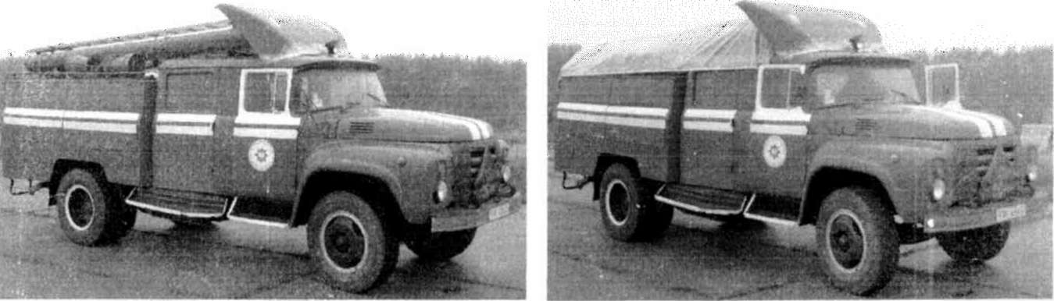
а) б)
Рисунок 1.- Автоцистерна АЦ-40(130)63Б с лобовым обтекателем

Теоретические и экспериментальные исследования по оценке эффективности применения обтекателя позволили определить его основные параметры. Эти параметры зависят от ∆h высоты верхней части надстройки (пеналов), S_{к} расстояния от ветрового стекла до пеналов по горизонтали от S₀ расстояние от ветрового стекла до обтекателя по горизонтали, и α_{пр} - угла наклона по прямой, соединяющие верхние и средние точки кабины и надстройки.
Экспериментальные исследования применяемых обтекателей показали снижение аэродинамического сопротивления воздуха, расхода топлива на мерном участке дороги, а также повышение показателей тягово-скоростных свойств.
Указанные обтекатели предлагается устанавливать на кабине водителя базового шасси для ПАСА в процессе модернизации, а также новых ПАСА в процессе изготовления на предприятии "Пожснаб" г.Борисова.

ОСНОВНЫЕ НАПРАВЛЕНИЯ СОВЕРШЕНСТВОВАНИЯ БАЗОВЫХ ШАССИ ПОЖАРНОЙ АВАРИЙНО- СПАСАТЕЛЬНОЙ ТЕХНИКИ

Вердиев А.Р.о, РебкоД.В., Сидарков В.А.

Кулаковский Б.Л., кандидат технических наук, доцент

Университет гражданской защиты МЧС Беларуси

Можно выделить три основных варианта применения базового шасси для изготовления ПАСА:
первый вариант - применение стандартных шасси. Здесь шасси выбирается с двигателем требуемой мощности, колесной базой, грузоподъемностью, но входящее в типоразмерный ряд автомобилей, выпускаемых заводом-изготовителем;
второй вариант - создание специальных шасси для изготовления ПАСА различного назначения. Причём уровень специализации такого шасси может быть направлен на решение определённых узких задач или носить комплексный характер. Этот вариант требует при создании шасси выполнения большого объёма организационных мероприятий по размещению заказов на различных предприятиях. При этом полученное специальное шасси несомненно будет иметь более высокие показатели тягово- скоростных свойств, экономичности при его эксплуатации по сравнению с первым вариантом, но его изготовление будет намного дороже по сравнению с серийным выпуском базового шасси.
Для нашей экономики, условий производства ПАСА в Республике Беларусь более приемлем третий вариант подготовки шасси. Это - модернизация серийного выпускаемого базового шасси, специальная его подготовка с изменением на заводе отдельных узлов с целью повышения оперативности выезда по тревоге, тягово-скоростных свойств изготовленного ПАСА, обеспечение энергосберегающих технологий.
Первый вариант применения базового шасси, практикуемый у нас в Республике Беларусь для изготовления ПАСА имеет существенный недостаток - базовое шасси предназначено для грузопассажирского транспорта и не учитывает особенности, специфику эксплуатации ПАСА. Применение такого базового шасси для ПАСА приводит к сравнительно низким показателям тягово-скоростных свойств, тактико-технических характеристика и большим энергозатратам. Исходя из этого , более перспективный - третий вариант модернизации базового шасси требует организации на Минском автозаводе изменения конструкции отдельных узлов и агрегатов будущего ПАСА. Основными направлениями такой модернизации являются:
- Изготовление и установка утеплительного кожуха в нижней части двигателя;
- Обеспечение вентилятора системы охлаждения двигателя отключающим устройством при запуске и дальнейшей работе в режиме прогрева в процессе движения на ЧС;
- Установка герметичной клапанной системы тормозного крана с заменой резиновых клапанов на пластмассовые.

УДК 614.846

ПОСТРОЕНИЕ АЭРОДИНАМИЧЕСКОЙ ТЕНИ ПОЖАРНОГО АВТОМОБИЛЯ С ОПРЕДЕЛЕНИЕМ АЭРОДИНАМИЧЕСКОГО КОЭФФИЦИЕНТА ПО ПОВЕРХНОСТИ ПРОЕКТИРУЕМОГО КУЗОВА

Вердиев А.Р.о, Миканович Д.С., РебкоД.В.

Кулаковский Б.Л., кандидат технических наук, доцент

Университет гражданской защиты МЧС Беларуси

При проектировании пожарного автомобиля; необходимо определять величину силы сопротивления воздуха при его движении. В процессе исследований определяется обтекаемость отдельных элементов крышевой, боковых поверхностей кузова, лобовой поверхности сопряжений кабины водителя и надстройки.
Давление встречных потоков воздуха на ПА выражается через динамическое давление ветрового потока.
С этой целью необходимо применить опытную экспериментальную установку для решения следующих задач:
1. Изучение распределения давления (аэродинамического коэффициента) по поверхности пожарного автомобиля.
2. Построение эпюры горизонтальной составляющей скорости второго потока, оптикающего автомобиль. Построение его аэродинамической тени .
Опытная установка состоит из осевого вентилятора, расположенного в аэродинамической трубе , создающего поток воздуха, модели проектируемого автомобиля , выведенные в нижний его торец и соединённые резиновыми шлангами со штуцерами. К штуцерам подсоединяется микроманометр.
Аэродинамическая труба, перед которой помещается модель автомобиля, установка, создающая поток воздуха для экспериментального изучения явлений, сопровождающих обтекание моделей.
С помощью аэродинамической трубы определяются силы, возникающие при полёте самолётов и вертолётов, ракеты космических кораблей, при движении подводных судов в погружённом состоянии; исследуется их устойчивость и состояние, отыскиваются оптимальные формы самолётов, ракет, космических и подводных кораблей, а так же автомобилей и поездов; определяются ветровые нагрузки, а также нагрузки от взрывных волн, действующие на здания и сооружения - мосты, мачты электропередач, дымовые трубы и т.п. В данном случае аэродинамическая труба применяется для определения сил сопротивления воздуха у модели создаваемого ПА, нахождения оптимальной формы пожарной надстройки.
Порядок выполнения работы:
1. Включается осевой вентилятор;
2. С помощью микроманометра поочерёдно подключаемого к каждому из штуцеров, определяют распределение давления по контуру автомобиля;
3. С помощью скоростной трубки или термоанемометра определяют скорость подхода U и скорость в 4-5 точках каждой из трёх вертикальных плоскостей.(над автомобилем, в средней и конечной части аэродиномической тени). Для этого скоростную трубку при помощи подвижного штатива перемещают в нужную точку пространства и фиксируют её координаты и показания микроманометра.
В ходе выполнения работы определяется распределение давления(аэродинамического коэффициента) по поверхности автомобиля с построением эпюры горизонтальной составляющей скорости ветрового потока, обтекающего автомобиля, его аэродиномической тени. При этом происходит в процессе проектирования изменения формы отдельных узлов с учётом результатов экспериментальных исследований, указанный метод позволяет не выполнять затратные средства с выполнением последующих испытаний опытного образца ПА с последующими изменениями в конструкции кузова реального автомобиля. В этом и заключается смысл внедрения энергосберегающих технологий в процессе разработки новых образцов пожарной техники.

УДК 614.846

РАЗРАБОТКА ОСНОВНЫХ НАПРАВЛЕНИЙ ЭНЕРГОСБЕРЕЖЕНИЯ В ПРОЦЕССЕ ПРОЕКТИРОВАНИЯ ПАСТ

Вердиев А.Р.о, РебкоД.В., Миканович Д.С.

Кулаковский Б.Л., кандидат технических наук, доцент

Университет гражданской защиты МЧС Беларуси

Практика эксплуатации АЦ на шасси МАЗ-5337 показала на отдельные недоработки в конструировании автомобиля, которые привели к снижению его тягово-скоростных свойств, а следовательно к невыполнению требований энергосбережения, включая перерасход ГСМ:
- неправильное распределение полной массы автомобиля по осям:
передняя ось – 5750 кг
задняя ось – 9850 кг.
В результате этого ПАСА имеет низкую курсовую устойчивость, устойчивость против заноса и опрокидывания. АЦ при движении на поворотах может безопасно перемещаться только при значительном снижении скорости, в результате чего увеличивается время прибытия на ЧС, что приводит к увеличению ущерба, гибели людей, а также перерасходу ГСМ.
Анализ использования боковых отсеков для укладки ПТВ показывает, что их объём не используется в должной мере и коэффициент использования объёма отсеков Ко составляет в среднем 0,2-0,3.
По этой причине высота кузова сравнительно велика, что увеличивает металлоёмкость кузова, а также сопротивления воздуха из-за увеличения площади лобового сопротивления.
Большой ошибкой считаю исполнение крыши над цистерной, так как при этом дополнительно увеличивается высота кузова, металлоёмкость, стоимость ПАСА и расход ГСМ. По этой же причине конструктивно не решён вопрос герметизации горловины цистерны из-за неплотности прилегания крышки к горловине. При этом происходит разлив воды по крыше кузова.
Конструктивным недостатком является также размещение водопенных коммуникаций в насосном отсеке. Напорные патрубки имеют выход в насосном отсеке рядом со всасывающим патрубком на сравнительно большой высоте. По этой причине при подаче огнетушащих веществ в зимнее время дверца не закрывается и работающий обогреватель марки «Webasta» не обеспечивает положительной температуры воздуха в насосном отсеке на уровне размещения стационарного пеносмесителя. То есть подогреватель согревает окружающий воздух. Обстановка ухудшается еще и тем, что патрубок подачи пенообразователя от пенобака к пеносмесителю имеет первоначальное понижение его прокладки на уровне полика отсека, а затем подъем до запорного крана с пеносмесителем. При такой прокладке пенообразователь отстаивается в нижней части патрубка, при низкой температуре в отсеке в зимнее время его вязкость повышается, а пропускная способность пеносмесителя значительно снижается вплоть до его отказа в работе.

УДК 656.132:621.3

ИССЛЕДОВАНИЕ ПОКАЗАТЕЛЕЙ ПОЖАРНОЙ ОПАСНОСТИ МОТОРНЫХ МАСЕЛ, КОТОРЫЕ ИСПОЛЬЗУЮТСЯ НА КОЛЕСНЫХ ТРАНСПОРТНЫХ СРЕДСТВАХ

Гаврилюк А.Ф., кандидат технических наук
Львовский государственный университет безопасности жизнедеятельности

В современных колесных транспортных средствах (КТС) используются моторные масла большого количества фирм, характеристики которых подаются в каталогах. Однако возникает ряд вопросов относительно качества этих показателей во время эксплуатации. Как правило, моторные масла оцениваются и классифицируются при помощи стандартов [1]. Вместе с тем существуют требования к качеству масел Международного комитета по стандартизации и одобрению смазочных материалов (ILSAС) и Ассоциации европейских производителей автомобилей (ACEA). Однако возникает потребность уточнения пожароопасных параметров масел, таких как: температура вспышки, воспламенения и самовоспламенения, которые декларируются производителями крайне редко. Нивелирование значениями этих параметров создает риск возникновения пожара КТС.
С целью определения пожароопасных параметров масел, а также влияния эксплуатационных режимов на их величину выполнены экспериментальные исследования в сертифицированной лаборатории. Исследование температуры вспышки и воспламенения осуществлялось на установке ТВ, которая изготовлена ​​в соответствии с [2]. Результаты, обработанные по методике [2], приведены в табл. 1.

Таблица 1 - Результаты исследования температуры вспышки и воспламенения масел
Моторное масло | Температура вспышки, ^{о}С |  | Температура воспламенения, ^{о}С
Моторное масло | К эксплуатации | После эксплуатации | К эксплуатации | После эксплуатации
Минеральное | 212 | 205 | 232 | 215
Полу-синтетическое | 217 | 201 | 250 | 233
Синтетическое | 221 | 200 | 255 | 222
Анализ экспериментально полученных результатов показывает, что наименьшую температуру вспышки и воспламенения характеризуются минеральные масла, а наибольшую температуру имеют масла, изготовленные на синтетической основе, при этом разница этих температур находится в пределах 30 °С. Вместе с тем, во время эксплуатации характеристики масел меняются, вследствие чего температуры вспышки и воспламенения уменьшаются, особенно синтетических масел, температура вспышки которых снижается на 10-14%.
Испытания масел с целью определения температуры самовоспламенения проводились согласно п. 4.8 методики [2]. Экспериментальное определение температуры самовоспламенения осуществлялось с использованием воздушного термостата, который обеспечивал равномерный нагрев колбы до заданной температуры.
Полученные экспериментальные результаты, обработанные по методике [2], приведены в табл. 2.

Таблица 2 - Обработанные результаты исследования температуры самовоспламенения масел
Моторное масло | Температура самовоспламенения, ^{о}С
Моторное масло | К эксплуатации | После эксплуатации
Минеральное | 405 | 390
Полусинтетическое | 409 | 395
Синтетическое | 420 | 382

Анализ табл. 2 свидетельствует, что температура самовоспламенения масел, эксплуатируемых ниже на 10-40 °С по сравнению с чистыми маслами. Из публикации [3] известно, что температура в моторном отсеке может превышать температуру окружающей среды до 100 °С, а температура отдельных элементов более 500 °С. Поэтому можно считать, что в случае разгерметизации системы смазки, будут созданы условия для самовозгорания масла.
Выводы. Экспериментально в условиях сертифицированной лаборатории установлено температурные пределы вспышки, воспламенения та самовозгорания моторных масел, изготовленных на минеральной, полусинтетической и синтетической основах. Установлено, что температуры вспышки, воспламенения и самовоспламенения масел уменьшаются на 5-14% при эксплуатации по сравнению с температурами к эксплуатации, что повышает пожарную опасность КТС.

ЛИТЕРАТУРА
1. Балтенас Р. М. Моторные масла. Производство. Свойства. Классификация. Применения / Р. М. Балтенас, А. С. Сафонов, А. И. Ушаков, В. В. Шергалист. – М: «Альфа-Лаб», 2000. – 145 с.
2. ГОСТ 12.1.044-89 «Пожаровзрывоопасность веществ и материалов. Номенклатура показателей и методы их определения».
3. Гаврилюк А. Ф. Экспериментальное определение пожарной опасности изоляционных материалов бортовых электросетей транспортных средств / А. Ф. Гаврилюк, В. И. Гудым, В. Л. Петровский // Вестник Командно-инженерного института МЧС Республики Беларусь: Сб. науч. трудов – 2014.– № 1 (19). – С. 32-37.

УДК 614.846

СОВРЕМЕННЫЕ ТЕНДЕНЦИИ РАЗВИТИЯ ТИПАЖА ПАСА

Гараев Д.С. о, РебкоД.В., Сидарков В.А.

Кулаковский Б.Л., кандидат технических наук, доцент

Университет гражданской защиты МЧС Беларуси

Анализ статистики применения ПАСА в различных регионах Республики Беларусь, показывает, что потенциал парка используется не в полном объеме. В связи с этим считаем, что необходимо уделять больше внимания методическим вопросам, определяющим научные основы совершенствования структуры парка ПАСА в целях приведения ее в соответствие со сложившейся, а также прогнозируемой оперативной обстановкой и условиями эксплуатации в конкретном регионе.
На структуру парка техники МЧС Республики Беларусь оказывает влияние большое число факторов: внешние условия применения , оперативная обстановка; погодно-климатические условия; характеристика и состояние транспортных коммуникаций); потребность в ПАСА, объем оперативно- тактических задач, решаемых этими ПАСА; покупательная способность (выделение средств), производственные возможности заводов-изготовителей, большие сроки эксплуатации техники на современном этапе, возможные технические характеристики ПАСА, типаж). Сложность взаимосвязей указанных факторов показывает, что задача проектирования оптимальной структуры парка ПАСА относится к числу наиболее трудных проблем обеспечения эффективности деятельности технической службы органов и подразделений МЧС.
Основное влияние на структуру парка ПАСА оказывает типаж, проектирование которого производится с обязательным учетом приведенных выше первых двух факторов. Важнейшей задачей типажа является обеспечение эффективности и качества функционирования подразделений МЧС в процессе оперативной деятельности. Различие понятий "эффективности" и "качества" заключается в том, что первое из них является результатом действия определенных факторов или параметров, а второе представляет собой совокупность тактико-технических свойств комплекса машин, обеспечивающих оперативную деятельность.
По нашему мнению, при разработке типажа особое внимание необходимо уделять обоснованию потребности подразделений МЧС в конкретных видах и типах машин с учетом продолжительных сроков эксплуатации отдельных видов техники. Эта работа базируется на учете особенностей эксплуатации и применения ПАСА в оперативной деятельности МЧС. Исследование и построение моделей тактико-технических показателей применения ПАСА, технико-экономические показатели их разработки, производства и эксплуатации в базовый и перспективный периоды осуществляется с использованием количественных методов оптимизации.
Типаж ПАСА будет оптимальным в случае, если созданный на её базе парк обеспечивает выполнение всего комплекса работ по ликвидации ЧС с минимальными затратами в сфере производства и эксплуатации при минимальном ущербе и гибели людей от пожаров. Подобные теоретические модели реализуются на ЭВМ проведением численных экспериментов и выдачей научно обоснованных предложений по структуре перспективного типажа ПАСА.
Анализ типажа ПАСА в зарубежных странах показывает, что структура его строится на основе следующих классификаций: автомобили для тушения пожаров (первая группа); автомобили для проведения спасательных и специальных работ на месте ЧС, пожара (вторая группа). Автомобили первой группы, в свою очередь, подразделяются на автомобили для тушения пожаров в городах и населенных пунктах, на объектах химической и нефтехимической промышленности, в аэропортах.
Вторая группа включает автомобили для спасания людей из горящих зданий (автолестницы и автоподъемники); автомобили для специальных работ на месте пожара (рукавные, технические, аварийно-спасательные и т.п.), автомобили для руководства и обеспечения тушения пожара (штабные, лаборатории автобусы для отдыха личного состава и пр.).
В настоящие время в типаж ПАСА введен автомобиль быстрого реагирования (АБР), который все чаще применяется при тушении загораний, пожаров на малой площади. Статистика их применения для ликвидаций отдельных пожаров показывает, что количество выездов на один АБР в 3-4 раза превышает применение пожарных автоцистерн. В связи с этим необходимо для крупных и средних городов выбирать шасси для пожарных автомобилей с высоким значениями удельной мощности, максимальной скорости, маневренности. Это, в свою очередь будет способствовать экономии ГСМ, а также снижению ущерба и гибели людей. Для сельских районов необходимо вводить на вооружение подразделений основные ПАСА общего применения повышенной проходимости, с цистерной емкостью в пределах 8-10 куб. м. с установкой одноступенчатого насоса.

СПОСОБ ВОССТАНОВЛЕНИЯ ПОВЕРХНОСТЕЙ ТРЕНИЯ ДЕТАЛЕЙ ПОЖАРНЫХ АВТОМОБИЛЕЙ

Грень П.И., Дикевич О.Г.

Учреждение образования «Военная Академия Республики Беларусь»

В ходе выполнения задач пожарное подразделение на штатной технике обязано в кратчайшие сроки прибыть к месту тушения и приступить его к локализации.
Пожарные автомобили, как известно, приспособлены для эксплуатации в интервале температур +35° до –35°С. Не возможность постоянного поддержания, а особенно зимой, из-за пониженного теплового состояния двигателя внутреннего сгорания (далее – ДВС) и агрегатов трансмиссии снижается оперативно-технические показатели, возрастает время следования к месту вызова, топливная экономичность и ресурс.
Поэтому особую актуальность приобретает проблема повышения эффективности использования и поддержания в работоспособном состоянии двигателей пожарных автомобилей, при изменяющихся в широком диапазоне внешних воздействиях.
Существенная зависимость выходных показателей от теплового состояния предопределяет повышенные требования к температурам рабочих сред основных функциональных систем.
При длительной эксплуатации автомобиля в данных условиях становится весьма проблематичным не только реализация потенциальных возможностей, но даже сохранение работоспособности ДВС.
Так, в связи с несвоевременно прогретым ДВС появляются трудности с созданием и последующим поддержанием, при работе на привод спецагрегата, оптимального теплового режима работы двигателей.
Это особенно относится к дизелям. Низкая температура в системе охлаждения способствует образованию смолистых и окисляющих веществ. При этом резко увеличивается отложение нагара и ускоряется износ поршней, поршневых колец и стенок цилиндров.
Теоретически доказано, что эксплуатация ДВС при температуре ОЖ до +55°С приводит к увеличению износов в 4 раза по сравнению с износом при номинальном тепловом режиме, до +40°С - в 12 раз, а при +30°С -в 20раз [3].
В настоящее время фирмы-производители различных сортов масел мирового уровня используют различные присадки, в том числе с использованием нанотехнологий, способных уменьшить износ трущихся поверхностей деталей.
Данные стремления с целью уменьшения массы нагрузок на детали узлов машин поддерживаются организациями, в том числе и пожарной аварийно-спасательной техники.
Зная, что одним из основных факторов, определяющих долговечность деталей машин и механизмов, является износостойкость материалов, из которых они изготовлены.
Достижение высокого качества и эксплуатационной надежности машин, а также их более низкой стоимости, являющихся условием обеспечения высокого и устойчивого уровня рыночной конкурентоспособности, возможно лишь на основе новых наукоемких технологий.
На сегодняшний день наиболее распространенными способами противостояния износу узлов трения автомобилей является применение смазочных материалов, обеспечивающих разделение трущихся поверхностей деталей, а также повышение твѐрдости трущихся поверхностей за счѐт химико-термической обработки (хромирования, азотирования, цементирования и т. д.).
Проведенный обзор отечественных и зарубежных публикаций указывает на то, что до настоящего времени отсутствуют единые взгляды на проблему повышения износостойкости деталей узлов трения [1].
Однако, одним из перспективных путей повышения ресурса работы узлов трения автомобилей на сегодняшний день является применение смазочных материалов с присадками в виде наноразмерных частиц цветных металлов, обеспечивающих модифицирование и восстановление поверхностного слоя трущихся деталей.
Но, несмотря на многочисленные публикации в отечественной и зарубежной прессе, механизмы смазочного и восстановительного действия нанопорошков металлов изучен недостаточно [2, 3].
Предположительно процесс восстановления трущихся поверхностей деталей заключается в заполнении микротрещин изношенных поверхностей трения наночастицами, вследствие чего деформирование и изнашивание материала локализуется в пределах поверхностного наноразмерного слоя, что предотвращает разрушение основного материала.
При движении трущихся поверхностей происходит восстановление поверхности трения за счет заполнение микротрещин поверхности трения наночастицами металла.
Таким образом, возможность безразборного восстановления поверхностей трения путем применения смазочных материалов с присадками в виде наноразмерных частиц металлов возможен.

ЛИТЕРАТУРА
1. Влияние УДП – присадки меди в смазке на процессы трения и изнашивания / А.В. Колубаев [и др.] // Вестник ТГАСУ (Томск) – 2000. – №2. – С. 232-238.
2. Повышение эффективности смазочного действия путем добавления нанопорошков металлов в масло / С.А. Беляев [и др.] // Сборник трудов Международной научно-технической конференции, посвященной памяти академика Н.Д. Кузнецова. – Самара: Изд-во СамГАУ –2001. –Ч.2. – C. 204-211.
3. Бардышев О.А. Повышение эффективности эксплуатации строительной техники в зимних условиях. Л.: ЛДНТП, 1976. - 20с.
УДК 536.58

ИССЛЕДОВАНИЕ ТЕХНИЧЕСКОЙ ВОЗМОЖНОСТИ ИСПОЛЬЗОВАНИЯ КАВИТАЦИИ ДЛЯ НАГРЕВА ВОДЫ ПОЖАРНЫМ НАСОСОМ

Доминик А.М. кандидат технических наук
Львовский государственный университет безопасности жизнедеятельности

За последние несколько лет неуклонно растет вероятность преступлений, связанных с использованием опасных химических и радиоактивных веществ. Угроза радиационной и химической безопасности нашего государства может возникнуть не только в результате применения боевых химических или радиоактивных веществ, а также в результате аварий на предприятиях [1]. В случае возникновения аварии может возникнуть химическое или радиоактивное заражение местности, техники и личного состава. Одним из этапов ликвидации такой чрезвычайной ситуации является специальная обработка [2].
Для полной санитарной обработки людей и дезинфекции их одежды в полевых условиях в подразделениях находится специальная техника, в частности дезинфекционно-душевая установка [3]. Однако расположены такие подразделения, как правило, в областных центрах, поэтому применение данной техники требует времени на ее доставку к месту аварии.
Поскольку первыми на ликвидацию чрезвычайных ситуаций приезжают спасатели на противопожарной технике, а она по своим тактико-техническим возможностям не может приготовить воду для проведения санитарной обработки пострадавших, поэтому совершенствование противопожарной техники путем дооборудования ее системой подогрева воды для специальной обработки населения в месте аварии является актуальной задачей, которая позволит расширить возможности противопожарной техники.
Использование теплового эффекта вследствие явления кавитации, что происходит в предложенном кавитаторе при работе насоса, позволит без дооборудования нагревателями получать подогретую воду для проведения специальной обработки пострадавших на месте чрезвычайной ситуации.
На основании проводимого теоретического исследования движения потока жидкости через кавитатор с помощью программного обеспечения SolidWorks и его приложения Flow Simulation мы определились с параметрами и конфигурацией кавитатора, которые позволят нагреть воду используя явление кавитации [4]. Основные его параметры отражены на рисунке 1. Давление при этом составляло 0,4 МПа, что не будет приводить к перегрузке при работе пожарного насоса.
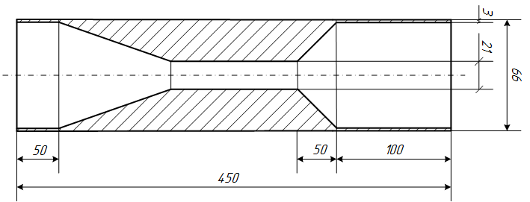
Рисунок 1. - Общая схема и размеры кавитатора

По результатам проведенного исследования мы увидели, что температура воды прямо пропорциональна давлению и подачи насоса. При увеличении давления подачи насоса на 0,1 МПа вода нагревается на 2 °С за одну минуту. И, по аналогии, чем выше температура окружающей среды, тем выше температура воды. При повышении температуры окружающей среды на 1 ᵒС (при постоянном давлении P = 0,35 МПа) температура воды увеличится на 0,75 ᵒС при нагреве за 1 минуту. При проведении эксперимента дополнительно не принимались меры по утеплению рукавной линии, поэтому длина линии влияла на скорость охлаждения и нагрева воды.
Выводы. Применение кавитатора позволит расширить возможности основных пожарных автомобилей которые обычно первыми прибывают на место возникновения ЧС. При этом время оказания помощи может увеличить количество спасенных жизней как пострадавших вследствие аварии так и самих спасателей первыми проводившие спасательные работы.

ЛИТЕРАТУРА
- Chemical and Biological terrorism. Research and development to improve civilian medical responce. Washington, National Academi. – 1999. – 279 p.
- Emergency response to terrorism, law enforcement response to weapons of mass destruction incidents, WMD response guide book. U.S. Department of Justice, Office of Justice Programs, Office for State and Local Domestic Preparedness Support. Louisiane State University, Academy of Counter-Terrorist Education. 1999. 35 p.
- М.И. Сычевский, А.Г. Ренкас. Инженерная и специальная техника для ликвидации ЧС. Часть 1. ЛГУБЖД. 2015р.
- Доминик А.М. Исследование возможности нагрева воды пожарным насосом в комплексе с кавитатором / А.М. Доминик, Д.В. Руденко, Т.М. Процишин, С.А. Матвиенко/ Сборник научно-технических работ «Пожарная безопасность» ЛГУБЖД – 2016 – №29. – С. 41-45.

УДК 614.846.6

ПАРАМЕТРЫ МОДЕЛЕЙ РАСХОДА РЕСУРСА ЦИСТЕРНЫ В ЗАВИСИМОСТИ ОТ ВРЕМЕНИ ЭКСПЛУАТАЦИИ АВТОЦИСТЕРНЫ

Казутин Е.Г.

Альгин В.Б., доктор технических наук, профессор,

«Университет гражданской защиты Министерства по чрезвычайным ситуациям Республики Беларусь»

Результатом воздействия внешней среды, а также хранящейся или перевозимой жидкости на цистерну пожарного автомобиля (ПА) является коррозия металла.
Коррозионные потери за длительное время эксплуатации г/м² вычисляют по формуле [1]:
, (1)
где М – коррозионные потери за год эксплуатации, г/м²; τ – время, годы;
n - коэффициент, учитывающий влияние продуктов коррозии на скорость коррозионного процесса (см. таблицу в [1]).
При неизменной плотности материала, из которого изготовлена цистерна ПА, и площади поверхности цистерны, от коррозионных потерь, выраженных в г/(м²·год), можно перейти к глубине коррозии листов металла за время эксплуатации (мм/год). Таким образом, потери толщины стенки цистерны от коррозии (мм) за длительное время эксплуатации будут определяться по формуле:
, (2)
где V - глубинный показатель коррозии (скорость коррозии), мм/год.
Скорость коррозии различных веществ изменяется в широких пределах и зависит от многих факторов, таких как концентрация веществ, температура и пр. Поэтому для определения скорости коррозии материалов в определенных средах необходимо использовать справочную литературу [2].
С учетом сказанного, расход ресурса автомобильных цистерн при коррозии в зависимости от времени эксплуатации, можно выразить формулой:
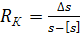, (3)
где Δs - изменение толщины стенки цистерны из-за коррозии (см. формулу 2); s - толщина стенки цистерны, s = 4 мм - цистерна из материала сталь, s = 5 мм - цистерна из материала сплав алюминия [3]; [s] - минимально допустимая толщина стенки (толщина стенки цистерны, при которой нарушается условие прочности).
Обычно, для расчетов принимают [4]:
s≥s_{р}+с, (4)
где s_{р} – расчетная толщина стенки цистерны, мм; с - прибавка для компенсации коррозии и эрозии, мм:
с=с₁+с₂+с₃, (5)
где с₁ - прибавка для компенсации коррозии и эрозии, мм; с₂ - прибавка для компенсации минусового допуска, мм; с₃ - прибавка технологическая, мм.
Толщина стенки цистерны, определенная по формуле (4) должна быть не менее минимальной толщины стенки, которая может быть определена по формуле [5]:
s≥[s]+с₁, (6)
где [s] – минимальная толщина стенки цистерны, мм; с₁ - прибавка для компенсации коррозии и эрозии, мм.
Так как, нам известна реальная толщина стенки устанавливаемых цистерн, то при расчете можно не учитывать с₂ и с₃ [4]. Согласно ГОСТ Р 50913-96 [6] прибавка на коррозию с₁ составляет 1 мм.
Для учета действия агрессивности среды, взаимодействующей с металлом цистерны, используется коэффициент агрессивности k_{a}, значение которого можно определить по формуле:
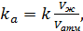 (7)
где k - коэффициент, учитывающий контакт среды с металлом цистерны с одной или с двух сторон стенки. При контакте с одной стороны k = 0,5, с двух сторон - k = 1; V_{атм} - скорость атмосферной коррозии металла, из которого изготовлена цистерна; V_{ж} - скорость жидкостной коррозии металла, из которого изготовлена цистерна.
В результате расход ресурса от коррозии в рассматриваемой среде:
, (8)
где - расход ресурса цистерны в условиях атмосферной коррозии, определяется по формуле (3).

ЛИТЕРАТУРА
- Единая система защиты от коррозии и старения. Металлы и сплавы. Расчетно-экспериментальный метод ускоренного определения коррозионных потерь в атмосферных условиях: ГОСТ 9.040-74. - Введ. 01.01.1976. - М.: Государственный комитет стандартов Совета Министров СССР, 1976. - 14 с.
- Справочник химика / Б.П. Никольский [и др.]; под общ. ред. Б.П. Никольского. - том V. - М.: Химия, 1968. - 976 с.
- Кулаковский, Б.Л. Пожарная аварийно-спасательная техника и связь: учеб. / Б.Л. Кулаковский. – В 2 ч. Ч. 2, кн. 1. - Минск: КИИ МЧС, 2013. - 264 с.
- Сосуды и аппараты. Нормы и методы расчета на прочность. Расчет цилиндрических или конических обечаек, выпуклых и плоских днищ и крышек: ГОСТ 52857.2-2007. - Введ. 01.01.2008. - М.: Стандартинформ, 2009. - 45 с.
- Трубопроводы технологические. Нормы и методы расчета на прочность, вибрацию и сейсмические воздействия: ГОСТ 32388-2013. - Введ. 01.08.2014. - М.: Стандартинформ, 2014. - 114 с.
- Автомобильные транспортные средства для транспортирования и заправки нефтепродуктов. Типы, параметры и общие технические требования: ГОСТ Р 50913-96. - Введ. 10.06.1996. - М.: ИПК, 2003. - 22 с.
УДК 614.846.6

ПАРАМЕТРЫ МОДЕЛЕЙ РАСХОДА РЕСУРСА ЦИСТЕРНЫ В ЗАВИСИМОСТИ ОТ ПРОБЕГА И УСЛОВИЙ ПРИМЕНЕНИЯ АВТОЦИСТЕРНЫ

Казутин Е.Г.

Альгин В.Б., доктор технических наук, профессор,

«Университет гражданской защиты Министерства по чрезвычайным ситуациям Республики Беларусь»

Цистерны пожарных автомобилей (ПА) в процессе эксплуатации подвергаются циклической нагрузке, которая возникает при езде по неровностям, при торможении и разгоне автомобиля, колебания жидкости при неполном заполнении цистерны, что приводит к накоплению металлом усталости и может вызвать усталостное разрушение.
Срок службы цистерн, подвергающихся циклической нагрузке, определяется в соответствии с [1] по формуле:
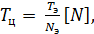 (1)
где - время эксплуатации сосуда с момента его пуска, лет; $\left[N\right]$ - допускаемое количество циклов нагружения; $N_{Э}$ - количество циклов нагружения за период эксплуатации. Тогда, расход ресурса цистерн ПА (в относительных единицах) в зависимости от времени эксплуатации при действии только циклической нагрузки, может быть найден в соответствии с [2] по формуле:
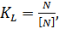 (2)
где N - количество циклов нагружения; [N] - допускаемое количество циклов нагружения. В соответствии с [2] количество циклов нагружения можно связать с пробегом автоцистерны следующим образом:
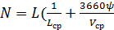( (3)
где L - пробег автоцистерны, км; L_{ср} - средняя длина маршрута автомобиля, км; ψ - коэффициент порожнего пробега; V_{ср} - средняя скорость движения, км/ч; ν_{в} - частота колебаний кузова на рессорном подвешивании, Гц; ν_{г} - частота колебаний жидкости в цистерне в продольном направлении при неполном заполнении; k_{нз} - коэффициент, учитывающий долю поездок с неполной загрузкой; n_{в}, n_{г} - доля динамических нагрузок, превышающих 15 - 25% (в соответствии с [3] не учитываются нагрузки, у которых размах колебания менее 15% для углеродистых и менее 25% для аустенитных сталей). Значения n_{в} и n_{г} зависят от микропрофиля дороги, где эксплуатируется автомобиль, и лежат в пределах от 0 до 1. Меньшие значения принимаются при езде по ровной дороге (аэродромы), большие - при езде по пересеченной местности. Тогда, с учетом (2) преобразуем (3) в формулу:
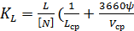( (4)
В связи с тем, что по условиям практического применения и специфики движения, пожарные автоцистерны (ПАЦ) не движутся с незаполненной или частично заполненной цистерной, формула (4) примет вид:
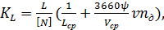 (5)
где L - общий пробег ПАЦ, км; [N] - допускаемое количество циклов нагружения. Для цистерн ПА можно определить из источников: ГОСТ 25859-83 [3] и ПНАЭ Г-7-002-86 [4]. Для стальных цистерн [N]=10·10⁶, для алюминиевых цистерн [N]=5·10⁶ циклов за весь срок эксплуатации; L_{ср} - средний радиус выезда ПАЦ, км. L_{ср} =4,46 км (для г. Минска [5]); ψ - коэффициент порожнего пробега, ориентировочно можно принять ψ = 1 (находясь на боевом дежурстве цистерна ПА должна быть всегда заполнена ОТВ); V_{ср} - средняя скорость движения ПАЦ, км/ч. V_{ср} =34,3 км/ч (для г. Минска [5]); ν - частота колебаний пожарной надстройки на рессорном подвешивании для ПАЦ на шасси грузового автомобиля, Гц. Принимаем ν_{в} =2 Гц [6]; n_{д} - доля динамических нагрузок, превышающих 15% (25%). Значение n_{д} зависит от микропрофиля дороги, где эксплуатируется автомобиль. n_{д}=0,05 - 0,6. Меньшие значения n_{д} принимаются при езде по ровной дороге (аэродромы), большие - при езде по пересеченной местности. Принимаем n_{д}=0,1(для г. Минска).
Отсюда, формула для определения расхода ресурса цистерны ПА при накоплении усталостных повреждений примет вид:
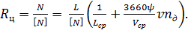 (6)

ЛИТЕРАТУРА
- Методические указания по проведению диагностирования технического состояния и определению остаточного срока службы сосудов и аппаратов: РД 03-421-01. - Введ. 06.09.2001. - М.: Госгортехнадзор России, 2001. - 61 с.
- Альгин, В.Б. Расход ресурса автомобиля. Часть 2: Модели расхода ресурса основных частей / В.Б.Альгин, А.В.Вербицкий, А.В.Коваленко // Механика машин, механизмов и материалов, 2009.- № 3(8). - С. 5-10.
- Сосуды и аппараты стальные. Нормы и методы расчета на прочность при малоцикловых нагрузках: ГОСТ 25859-83. - Введ. 01.07.1984. - М.: Государственный комитет СССР по стандартам, 1984. - 24 с.
- Нормы расчета на прочность оборудования и трубопроводов атомных энергетических установок: ПНАЭ Г-7-002-86. - Введ. 01.09.1990. - М.: Госатомэнергонадзор СССР, 1990. - 20 с.
- Кулаковский, Б.Л. Пожарная аварийно-спасательная техника и связь: учеб. / Б.Л. Кулаковский. – В 2 ч. Ч. 2, кн. 1. - Минск: КИИ МЧС, 2013. - 264 с.
- Ильинский, В.С. Защита аппаратов от динамических воздействий / В. С. Ильинский. - М.: Энергия, 1970. - 320 с.

УДК 614.840

Установка гидроабразивной резки для тушения пожаров

Каравко Д.А., Ковалев Д.Р.

Василевич Д.В.

Университет гражданской защиты МЧС Беларуси

Гидроабразивная резка — вид обработки материалов резанием, где в качестве режущего инструмента вместо резца используется струя воды или смеси воды и абразивного материала, испускаемая с высокой скоростью и под высоким давлением Возможности: - вскрытие: кирпичной стены толщиной 250 мм – 20 сек., - железобетонных изделий - 300 мм – 60 сек., - лист стали 30 мм –15 сек.
Установка холодной резки, включает в себя: дизельный силовой агрегат (41 л.с.), бак с водой (800 л.), водонасосный агрегат (давление 300 бар, расход воды 60 л/мин.), устройство для подачи пены (бачок с пенообразователем 10 л), бачок для абразива (20 л), шланг для подачи воды и абразива 0,5 дюйма, длиной 300 м, копье пистолет (5.6 кг), блок питания и управления установкой. Время работы установки, в зависимости от режима 9-18 мин. В качестве абразива применяется окисел железного колчедана или алюминия. Безопасное расстояние струи – 10-15 м, длина струи 35-42 м, вес установки 750 кг.
Существует значительная разница в тактическом использовании метода пожаротушения с гидроабразивной резкой «Кобра» и традиционных методов пожаротушения, особенно когда необходимо потушить возгорание в закрытом помещении. Чем меньше отверстие, через которое подается вода, и выше степень распыленности, тем более эффективно уменьшается температура внутри помещения. Вода, преобразуясь в водяной пар и имея большую степень соприкосновения, эффективно охлаждает и нейтрализует горючие газы, снижая общую температуру пожара. Опыт применения метода пожаротушения «Кобра» показывает, что это также эффективный инструмент борьбы с хорошо вентилируемыми пожарами.
Метод пожаротушения «Кобра» заключается в смешивании воды и абразива, выбрасываемого через специальное выходное отверстие под высоким давлением (300 атм.). Тушение при таком методе ведется с безопасной позиции, с внешней стороны строения. Маленькие капли воды подаются на большой дистанции и при контакте с горячими пожарными газами превращаются в пар. Это позволяет снизить температуру внутри закрытого помещения при минимальных затратах воды, а значит снизить риск повреждения имущества от пролитой воды при тушении пожара. Высокий охлаждающий эффект достигается за счет перемешивания пара и горючих газов с самого начала применения метода «Кобра», что ведет к снижению рисков возникновения выбросов горючих газов и вспышек и дает руководителю тушения пожара больше времени для планирования спасательной. имеющие наряду с низкой стоимостью высокую эффективность ликвидации пламенного горения и тления.
Система пожаротушения с гидроабразивной резкой «Кобра» сочетает в себе безопасность для проводящих работы по тушению пожара, эффективность и уменьшает вред, наносимый окружающей среде, по сравнению с другими методами пожаротушения. В настоящее время эксплуатируется более 900 систем пожаротушения с гидроабразивной резкой «Кобра», установленных как на пожарных автомобилях быстрого реагирования, так и на пожарных машинах различного класса (автоцистернах, лестницах, коленчатых подъемниках) более чем в 30 странах мира. Высокая эффективность использования систем «Кобра» обусловлены реализацией оптимальных технических решений. Суть метода гидроабразивной резки известна много лет и заключается в смешивании с водой абразивных частиц и подачи получившийся смеси под высоким давлением.
Преимущества системы пожаротушения «Кобра»:
• снижение влияния опасных факторов на участников тушения пожаров, поскольку тушение ведется с безопасной позиции;
• экономия времени, которое достигается за счет быстрого развертывания системы пожаротушения «Кобра» (1-2 минуты) и ее действия на ранней стадии распространения огня - охлаждение и снижение активности горючих газов;
• система пожаротушения «Кобра» обеспечивает скорость подачи воды 60 литров в минуту под высоким давлением (300 атм.), и при этом большая часть использованной воды испаряется при контакте с горючими газами или горячими поверхностями;
• улучшение доступа к пожару в закрытых помещениях с ограниченным доступом, таких как двойные полы, стены и кровельные конструкции, чердаки, вентиляционные каналы и др.;
• с системой может работать один человек, но обычно расчет должен состоять из двух человек: оператора, работающего с копьем, и помощника, который следит за горящим помещением и ситуацией с помощью тепловизора;
• система проста в использовании и имеет небольшой вес. Может быть установлена на небольшую автомашину. Тонкая рукавная линия может достигать до 300 метров в длину.
Однако опыт применения синтетических жидкостных огнетушащих средств, имеющих наряду с низкой стоимостью высокую эффективность ликвидации пламенного горения и тления, в установке «Кобра» отсутствует и является целесообразным для исследования.

УДК 614.846

ОБЕСПЕЧЕНИЕ НАДЕЖНОСТИ ПОЖАРНОЙ АВАРИЙНО- СПАСАТЕЛЬНОЙ ТЕХНИКИ С УЧЕТОМ ПРОДОЛЖИТЕЛЬНЫХ СРОКОВ ЭКСПЛУАТАЦИИ

Насибов Ф.А. о, Ребко Д.В., Сидарков В.А.

Кулаковский Б.Л., кандидат технических наук, доцент

Университет гражданской защиты МЧС Беларуси

Сегодня на органы и подразделения по ЧС возлагаются сложные и ответственные задачи. Прежде всего, это поддержание боевой готовности подразделений, участие в предупреждении и ликвидации последствий ЧС различного рода и характера, оказания помощи населению. На вооружении подразделений по ЧС должны постоянно быть в состоянии полной боевой готовности как ПАСА находящиеся в боевом расчёте, так и в действующим резерве.
Они должны иметь высокие показатели эксплуатационных свойств, надёжности и тактико- технических характеристик, обеспечивающими эффективное использование техники при тушении пожаров и ликвидации чрезвычайных ситуаций.
Поэтому всё более высокие требования предъявляются к надёжности ПАСА, к разработке и практической реализации методов управления качеством машин осуществляется в рамках национальных программ, что подтверждает важность проблемы.
Однако, статистические данные показывают на неуклонное старение ПАСА. Так, основные ПАСА общего применения имеют средний срок службы свыше 20-ти лет. Старая техника имеет низкие значения средней скорости движения, перерасход горючего, интенсивный износ сопряжений. К такой технике для поддержания требуемого уровня надежности, обеспечения энергосбережения необходим индивидуальный подход, с более частым и тщательным выполнением всех видов технического обслуживания с обязательным предварительным ее диагностированием. И самое главное - необходимо наладить планово- предупредительную систему ТО и ремонта. Поскольку обновление ПАСА идет медленными темпами, необходима организация выполнения модернизации пожарной надстройки с применением современных износостойких материалов и компоновки специальных агрегатов.
Для сохранения исправности ПТВ необходимо разработать и внедрить более надежные крепежные узлы и зажимы. Размещение ПТВ должно быть с учётом удобного доступа и быстрого его съёма, что затруднительно из-за большой высоты подъёма и отсутствия удобства доступа и опускания ПТВ с крыши ПАСА нового выпуска. Можно добиться значительного повышения надежности ПАСА в процессе эксплуатации внедрением постоянного контроля со стороны руководящего состава за качеством ТО и ухода за техникой, организацией обучения водительского состава, повышению его мастерства.
Компоновка пожарной цистерны также влияет на её тягово-скоростные свойства. Подавляющая часть пожарных автоцистерн имеет размещение пеналов с всасывающими рукавами, лестниц с выступающими частями на крыше, создавая повышенное сопротивление воздуха. С целью улучшения аэродинамических показателей пожарных автомобилей и улучшения их тягово-скоростных свойств, рекомендуется установка на кабине обтекателей, а также размещать ПТВ на крыше кузова с наименьшими выступами (обеспечение обтекаемости).

УДК 681.51(082)

СОВРЕМЕННЫЕ ТЕНДЕНЦИИ РАЗВИТИЯ МОБИЛЬНЫХ РОБОТИЗИРОВАННЫХ СРЕДСТВ ПОЖАРОТУШЕНИЯ

Руденко Д.В., Охтема Ю.О., курсант

Руденко Д.В., кандидат технических наук

Львовский государственный университет безопасности жизнедеятельности

В наиболее серьезных пожарах спасатели подвергаются огромным рискам, несмотря на современное защитное снаряжение, подразделения должны часто рисковать, работая в непосредственной близости со стихией для того, чтобы потушить пожар и спасти жизни людей. Понятно, что во время проведения аварийно-спасательных работ при тушении пожаров или ликвидации чрезвычайных ситуаций порой происходят травмы или гибель людей из числа личного состава подразделений. Таким образом необходимо осуществлять мероприятия по повышению эффективности мер техники безопасности, с точки зрения повышения безопасности жизни личного состава, а использование роботов и беспилотных летательных аппаратов может быть важным решение проблемы с смертельным исходом на пожарах.
Выполняя широкий спектр функций, роботы могут взять на себя некоторые из самых опасных обязанностей в то время как пожарные могут бороться с огнем с более безопасного расстояния. Много разных роботов и беспилотных летательных аппаратов в настоящее время разрабатываются с целью снижения угрозы жизни и здоровью человека.
Одним из таких примеров является Turbine Aided Firefighting machine (TAF 20). Он оснащен специальным стволом-турбиной, установленной на компактном гусеничном шасси. Турбина снабжена кольцом сопла, которое распыляет воду, подает пену, мелкость которой можно регулировать. Благодаря встроенной функции подъема и возможности регулировки угла наклона, огнетушащее вещество может быть распределено по широкой плоскости, а также могут быть компенсированы изменения в направлении ветра. Кроме того, TAF 20 может управляться дистанционно с расстояния до 500 метров, также автомобиль оснащен вентилятором, чтобы очистить помещение от дыма и бульдозерным отвалом, который может переместить в сторону большие препятствия, такие как автомобили и остатки бетонных конструкций [1].
Похож во многих отношениях к TAF 20 является Thermite 3.0 – роботизированное пожарное средство для тушения пожаров, разработанное H&H Technologies в штате Мен, США, который гораздо меньше в размерах. Он изготовлен из стали, авиационного алюминия и других высококачественных прочных компонентов. Разработан для длительного срока службы и имеет низкие эксплуатационные расходы. Оснащен несколькими встроенными HD камерами. В отличие от большинства роботизированных пультов дистанционного управления, которые имеют большие габариты, в Thermite 3.0, пульт удерживается в одной руке и включает в себя видеомонитор, прикрепленный сверху. Запуск робототехнических функций происходит в течение 5 секунд, вес 700 кг [2].
Хорватский производитель DOK-ING выпустил новое противопожарное роботизированное транспортное средство MAF-5, которым может управлять один оператор с помощью дистанционного пульта управления на безопасном для себя расстоянии. Он тушит пожары без вмешательства пожарных со ствола высокого давления. Он транспортирует на себе 2200 литров воды и 500 литров пенообразователя [3]. MAF-5 выглядит как маленький танк, который используют там, где обычные пожарные автомобили не имеют возможности проехать и способен буксировать объекты. Он пробивается через стены, лифты, удаляет препятствия с помощью отвала, который крепится на передней части транспортного средства. Важным требованием проекта было то, что транспортное средство хорошо работает в очаге пожара, не получая значительные повреждения, способен безопасно работать и возвращаться с места пожара. Исследователи и инженеры разработали новое, фирменное многослойное термическое покрытие которое способно выдерживать 700 °С в течении 15 минут или 400 °С в течении 30 минут работы, что делает его пригодным для высокотемпературных режимов. Другим требованием было добавление экологической обратной связи для более безопасного управления. Новый пакет программного обеспечения на основе алгоритмов распознавания силуэтов, обнаруживает людей с помощью тепловизионной камеры, которая установлена ​​на ствол высокого давления. Пять дополнительных водонепроницаемых камер, установленных на грейфер, две камеры-шары с каждой стороны, вращательные камеры на передней части транспортного средства и сзади также были объединены, чтобы обеспечить полное представление над и вокруг транспортного средства. Когда запас огнетушащих веществ закончится, устройство может быть связано с альтернативными водоисточниками или пеноисточниками, таких как пожарная автоцистерна, гидрант или водоем [4].
Итак, в целом, на основании выше изложенного, мы видим тенденцию массового внедрения роботизированной техники в пожарную дело, что дает надежду на уменьшение возникновения риска для жизни и здоровья спасателей и повышения эффективности их труда.

ЛИТЕРАТУРА
1. [Электронный ресурс]. – Доступный с https://www.crisis-response.com/comment/blogpost.php?post=221
2. [Электронный ресурс]. – Доступный с http://www.firefightrobot.com/
3. [Электронный ресурс]. – Доступный с http://www.dok-ing.hr/products/firefighting/mvf_5?productPage=technical
4. [Электронный ресурс]. – Доступный с https://www.asme.org/engineering-topics/articles/automotive/robotic-firefighting-vehicles

УДК 621.923

УПРОЧНЕНИЕ ПОВЕРХНОСТНОГО СЛОЯ ВАЛА ПРИВОДА МОСТОВ
ПОЖАРНЫХ АВТОЦИСТЕРН

Симинский Д.Л.

Бабич В.Е. кандидат технических наук, доцент

Филиал «Институт переподготовки и повышения квалификации»
Университета гражданской защиты МЧС Беларуси

Эксплуатационная надежность пожарных автомобилей является одной из важнейших характеристик и имеет огромное экономическое значение. С ее увеличением обеспечивается безотказная работа автомобиля в течение более длительного времени.
Эксплуатационные свойства во многом зависят от точности и качества поверхности деталей машин. Значительная часть указанных требований обеспечивается на финишных операциях, роль которых в машиностроении чрезвычайно велика. Это обстоятельство вызывает необходимость не только совершенствование известных способов финишной обработки, но и разработки новых, применение которых сейчас определяется не только условиями высокой производительности, но и создания поверхностей с оптимальной несущей способностью.
Одним из таких методов, позволяющих решить определенные проблемы чистовых операций является магнитно-абразивная обработка. Магнитно-абразивная обработка относится к финишным методам, для которых помимо обеспечения требуемых характеристик микрогеометрии имеется возможность получать повышенные физико-механические характеристики рабочих поверхностей и в первую очередь микротвердости Hµ.
Выполнение ранее исследования влияния магнитно-абразивной обработки на упрочнение поверхностных слоев носят противоречивый характер. Поэтому была поставлена задача исследования влияния основных технологических факторов рассматриваемого метода обработки на изменение поверхностной микротвердости Hµ вала привода мостов АЦ 5,0 МАЗ -5337А2 изготовленного из стали 30ХГСА.
Поверхности под подшипник предварительно обрабатывались круглым шлифованием, после чего они проходили низкотемпературный отпуск для снятия внутренних напряжений. Для каждого эксперимента отбирались группы образцов, имеющих одинаковую величину поверхностной микротвердости Hµ исх. Первоначально исследовалось влияние вращающегося магнитного поля (без ферромагнитного порошка) на упрочнение поверхностных слоев детали. По результатам экспериментов было замечено, что упрочнение детали может происходить без непосредственной обработки режущим элементом (порошком) за счет воздействия магнитного поля.
Это явление может быть объяснено измельчением структуры закаленной стали, частичным распадом мартенсита и обогащение в связи с этим поверхностного слоя карбидами. По мнению других, упрочнение за счет действия магнитного поля связано дроблением блоков мозаики, определяемого ферромагнитными свойствами обрабатываемого материала.
Полученная экспериментальная зависимость микротвердости поверхности Hµ от величины магнитной индукции В имеет экстремальный характер. Вращение детали в магнитном поле без ферромагнитного порошка при В=0,3 Т позволило повысить микротвердость с Hµ _{исх} = 356 HV до Hµ =398 HV.
При магнитно-абразивной обработке ферромагнитными порошками важным фактором влияющим на упрочнение является время обработки. Первоначально наблюдается возрастание микротвердости до времени обработки t=60 с., после чего происходит его некоторое снижение.
Такое изменение микротвердости объясняется действием нескольких факторов. Главной причиной является возрастание числа циклов перемагничивания и связанного с ним распада мартенсита, образования карбидов и др., описанного выше. При определенном числе циклов происходит насыщение разрушенными блоками мозаик возрастание микротвердости прекращается. С другой стороны увеличение времени обработки приводит к снятию большого припуска и выхода на поверхность менее упрочненного на предшествующей обработке слоя.
Кроме того, на рассматриваемую зависимость оказывает влияние изменение свойств ферромагнитного порошка, который с увеличением времени обработки может создать условия для перехода от процесса микрорезания к полированию, что способствует упрочнению поверхностного слоя.
Выявлено влияние зернистости ферромагнитного порошка при магнитно-абразивной обработке на микротвердость поверхности деталей из стали 30ХГСА. Исследовался порошок Ж15КТ трех видов зернистости 100/80 мкм, 250/160мкм и 400/315мкм. Установлено, что с увеличением зернистости наблюдалось возрастание микротвердости Hµ.
Как показано выше, для большей зернистости ферромагнитного порошка имеет место большой съем металла, следовательно, для них оказывает большее влияние упрочнение поверхности за счет предшествующей обработки.
В то же время абразивные зерна порошка с большей величиной зернистости имеют большие радиусы закругления режущих кромок, чем зерна с меньшей зернистостью, что в свою очередь способствует для первого вида зерен переходу к процессу частичного полирования с повышением наклепа в поверхностных слоях.
Проведенные исследования показали, что финишная магнитно-абразивная обработка вала привода мостов АЦ 5,0 МАЗ -5337А2 является эффективным технологическим методом, позволяющим повысить эксплуатационные свойства обработанных поверхностей.

УДК 614.846.6

К ВОПРОСУ НЕОБХОДИМОСТИ РАЗРАБОТКИ ТИПАЖА ПОЖАРНО-СПАСАТЕЛЬТНОЙ ТЕХНИКИ

Сычевский М.И.

Львовский государственный университет безопасности жизнедеятельности

Под типажом понимают систему типоразмерных рядов машин, необходимых для комплексной механизации работ. Основа типажа - экономически оправданный и максимально сжатый типоразмерный ряд машин, подобранных по наиболее характерным главным показателям. Кроме главного параметра, типаж включает некоторые основные показатели, характеризующие производственные качества машины и показатели, которые определяют унификацию машин между собой в одном ряду и по рядам смежных типов.
Первый типаж пожарных автомобилей в СССР был сформирован и реализован на производстве в 30-40 годах прошлого века. Он определил стратегию производства пожарных автомобилей в стране на долгие годы вперед. В середине 60-х годов произошла смена поколений базовых шасси, которые традиционно использовались для создания соответствующих пожарных автомобилей, что определило необходимость создания и освоения производства пожарных автомобилей нового поколения. Для достижения этой цели был разработан типаж пожарных автомобилей на 1966-70 годы, в котором предполагалось освоить производство 29 моделей. В следующих разработках типажей пожарных автомобилей рос их технический уровень, увеличивалось число моделей, входивших в типаж, но одновременно снижался процент реализации типажа на производстве. В последнем по времени типаже пожарных автомобилей СССР, который был утвержден на 1986-2000 годы, предполагалось освоить на производстве уже 69 моделей специальной техники. Этот типаж не был реализован, причем практически по всем направлениям - как по основным, так и по специальным ПА [1].
До недавнего времени в Украине руководствовались стандартом ДСТУ 3286-95 (ГОСТ 26938-95) “Пожарная техника. Автомобили тушения. Общие технические условия”, требования которого устарели. Широкое разнообразие противопожарной, аварийно-спасательной и другой мобильной техники, предназначенной для ликвидации чрезвычайных ситуаций, предусматривает использование различных типов базовых шасси, учитывая специфические требования к их конструкции, а также к показателям совершенства (в частности, когда речь идет о безопасности). Поэтому, прежде чем приступать к определению этих показателей и разработке типажа самоходной техники для ликвидации чрезвычайных ситуаций, необходимо упорядочить классификацию этих машин.
В 2016 году в Украине вступил в действие стандарт ДСТУ-EN 1846-1 «Противопожарная техника. Автомобили пожарно-спасательные», в котором предусмотрена классификация пожарно-спасательной техники по трем признакам: в соответствии с назначением, по категориям относительно среды использования (городские, сельские, вездеходные) и по классам в зависимости от полной массы (легкий, средний и тяжелый). Такое разделение пожарно-спасательных автомобилей, конечно же, необходимо брать за основу, хотя оно не всегда может устраивать всех, поскольку не отражает всю номенклатуру специальной техники, которая находится на вооружении пожарно-спасательной службы. Кроме того, следует обратить внимание на взаимное несоответствие этого стандарта и ряда нормативных документов ГСЧС Украины, например Наставления об аварийно-спасательных машинах и плавсредствах специального назначения [2].
Классифицировать безупречно всю гамму специальной техники, которую привлекают (должны привлекать) к ликвидации чрезвычайных ситуаций как подразделения ГСЧС Украины, так и соответствующие подразделения других министерств и ведомств, весьма-весьма сложно из-за слишком широкого спектра задач, которые эти подразделения выполняют. Объясняется такая ситуация не недостатком положительных знаний в контексте задекларированной темы, а невозможностью точно, безукоризненно свести концы с концами.
Необходимость разработки типажа вызвана также тем, что большинство пожарно-спасательных автомобилей имеют очень близкие параметры, другие же не выпускаются вообще. Кроме того, они не всегда являются наиболее экономичными. Одинаковые узлы и детали машин отличаются конструкцией, что существенно усложняет их эксплуатацию.
Введение типажа позволит создать приемлемые предпосылки для унификации машин, широкого применения нормализованных узлов и тому подобное. Благодаря унификации возникнут предпосылки для повышения серийности, резкого сокращения расходов при подготовке и оснащении производства, улучшения качества и повышения долговечности изготовленной техники, снижения ее себестоимости. Унификация также обеспечит взаимозаменяемость узлов и деталей, что облегчит техническое обслуживание и ремонт пожарно-спасательных автомобилей.

ЛИТЕРАТУРА
- В.В. Присяжнюк, М.Л. Якіменко, С.Д. Кухарішин. До питання створення пожежних автомобілів в Україні // Науковий вісник УкрНДІПБ. — 2013. — №1 (27). — С.75-81
- Гащук П.М., Сичевський М.І. Особливості й труднощі класифікації самохідної техніки для ліквідації надзвичайних ситуацій // Збірник наукових праць ЛДУ БЖД «Пожежна безпека». — 2015.— №27.— С. 33—43.

УДК 621.7

СОЗДАНИЕ РЕСУРСОСБЕРЕГАЮЩЕЙ И ЭКОЛОГИЧЕСКИ БЕЗОПАСНОЙ ТЕХНОЛОГИИ ОЧИСТКИ ТЕХНИКИХ СРЕДСТВ

Тумилович А.Г.

Бабич В.Е. кандидат технических наук, доцент
Дмитриченко Г.С.

Филиал «Институт переподготовки и повышения квалификации»
Университета гражданской защиты МЧС Беларуси

Одним из условий повышения качества ремонта и обслуживания пожарной техники является высококачественная очистка агрегатов, сборочных единиц и деталей машин на всех стадиях технологического процесса их обслуживания и ремонта.
В процессе эксплуатации агрегаты и детали машин подвергаются значительным загрязнениям, то есть их наружные и внутренние поверхности покрываются нежелательными веществами, которые затрудняют или делают невозможным дальнейшую правильную эксплуатацию техники, снижают ее надежность, эффективность использования, ухудшают эстетические показатели, санитарно-гигиенические условия труда, мешают проведению технологического обслуживания и ремонта, вызывают ускоренный износ сопряженных пар, коррозию, старение материалов деталей и агрегатов, приводят к порче перевозимых грузов.
Очистка автомобилей и их составных частей при обслуживании и ремонте представляет сложную, до конца не решенную проблему. Несовершенство технологии и оборудования очистки отрицательно сказывается на качестве выполнения обслуживания и ремонта техники, санитарно-гигиенических условиях труда работающих и производительности. Практикой показано, что качественная очистка узлов и деталей в процессе восстановления и сборки позволяет повысить моторесурс отремонтированных двигателей на 20-30%. Решение проблемы повышения качества очистки автомобилей, и их составных частей заключается в совершенствовании технологии и оборудования моечно-очистных работ.
В последние годы разработаны новые, высокоэффективные синтетические моющие средства и растворяюще-эмульгирующие средства, а также технологические процессы их использования. Однако применяемое ранее и создаваемое в настоящее время моечно-очистное оборудование не способно в полной мере реализовать все преимущества новых моющих и растворяюще-эмульгирующих средств. Во многих случаях старые конструкции, традиционные технические решения становятся барьерами эффективного использования полезных свойств синтетических моющих и растворяюще-эмульгирующих средств [1].
Очистка автомобильной техники, ее сборочных единиц и деталей заключается в удалении с наружных и внутренних поверхностей агрегатов, узлов, деталей загрязнений до такого уровня, при котором оставшиеся загрязнения не препятствуют выполнению осмотра, технического осмотра или ремонта, а также последующей эксплуатации. Очистка состоит не только в удалении загрязнений с поверхностей машин, агрегатов, деталей, но и в исключении процесса повторного осаждения (образования) загрязнений на очищенной поверхности. При этом конечная цель очистки должна обеспечивать оптимально допустимую загрязненность поверхности, при которой сохраняются требуемые ГОСТом работоспособность и надежность пожарных машин.
Она представляет собой тот самый случай или пример, когда невозможно двигаться вперед на основе старой технической базы из-за огромных затрат труда или средств, при обслуживании и ремонте всевозрастающего парка машин.
Чтобы представить себе масштабы этих затрат, следует иметь ввиду, что детали пожарного автомобиля проходят при изготовлении машин определенную обработку, в том числе и мойку. В процессе эксплуатации ежегодно подвергается мойке столько машин, сколько их выпускается за 12-14 лет. При этом загрязнения ремонтируемых машин более сложны по составу и их труднее удалить.
Повышение энергонасыщенности машин и увеличение выпуска высокооборотных двигателей и скоростных агрегатов привели к значительному повышению точности обработки деталей, тщательности подгонки сопряжений.
Цель проектирования технологических процессов очистки состоит в подробном описании в виде нормативно-технической документации, схем технологических процессов очистки изделий и регенерации моющих средств, планировочных решений участков по очистке машин, оборудования и других агрегатов.
Задача проектирования технологических процессов состоит в выборе и обосновании среди многих возможных решений, наиболее приемлемого варианта с учетом технических, энергетических, экономических и экологических критериев. Разработка таких технологий должна базироваться централизованном выполнении работ; использовании экономичных моечных установок в оптимальных технологических режимах; применением бессточных и оборотных, локальных и централизованных систем регенерации очищающих сред с утилизацией отходов.
В настоящее время при высокой стоимости металла, топлива, электроэнергии, воды, моющих средств и услуг водоотведения необходимым становится переход на ресурсосберегающие технологии очистки. Данные технологии должны обеспечивать необходимый уровень очистки поверхностей, отвечающий техническим и санитарным требованиям при минимальных материальных и трудовых затратах с соблюдением требований экологической безопасности. При их разработке необходимо предусмотреть централизованное и концентрированное выполнение моечно – очистных работ. Например, в составе ПТЦ (производственно-технический центр) целесообразно иметь моечный пост многоцелевого назначения (ПМН) для очистки машин, сборочных единиц и деталей [2]. Это позволяет в отличие от типовых проектных решений ремонтно – обслуживающих организаций исключить дополнительное строительство еще нескольких постов мойки с соответствующим оборудованием и очистными сооружениями к ним. Создание ПМН позволяет исключить из состава ПТЦ участок мойки сборочных единиц и деталей с дорогостоящими и энергоемкими машинами.
Для универсальных моечных постов целесообразно использовать технологическую линию очистки техники. Ее достоинствами является использование ограниченного числа моечных машин нового поколения, универсальных и экономичных. Перспективная технологическая линия состоит из трех контуров. Первый контур, включает самовсасывающую насосную установку, заборный фильтр с обратным клапаном, брандспойт и служит для предварительной очистки машин и сборочных единиц оборотной водой от пылегрязевых загрязнений, остатков перевозимых грузов и др. малосвязанных с поверхностями ингредиентов. Второй контур состоит из высоконапорного моечного аппарата с комплектом специальных устройств (турбофреза, турболазер, гидропескоструйная насадка) и емкостью с техническим моющим средством предназначенным для наружной очистки машин и крупногабаритных агрегатов (двигатель, КПП, передний, задний мост и др.) при выполнении ответственных операций технического обслуживания, ремонта и консервации, с удалением прочнофиксированных загрязнений в том числе маслянисто-грязевые, старая краска, ржавчина и др. Третий контур состоит из машин и устройств второго контура с добавлением специальной моечной камеры с вращающейся корзиной, моечной моечной рамкой с форсунками и откидной крышкой со смотровыми люками и моечным окном. Этот контур предназначен для очистки малогабаритных сборных единиц и деталей. Высоконапорный моечный аппарат может при необходимости работать на оборотной воде при использовании дополнительного сорбционного фильтра для доочистки воды до концентрации взвешенных веществ ≤10 мг/л и нефтепродуктов ≤2.
Внедрение разработанной технологической линии возможно на различных уровнях ремонтно – обслуживающего производства и дает значительную экономию расходов: на строительство постов мойки машин, очистных сооружении, на приобретение моечного оборудования и повышает производительность, экономичность и качество выполняемых моечно-очистных работ.

ЛИТЕРАТУРА
1. Курчаткин В.В. Надежность и ремонт машин: /В.В. Курчаткин/ – М: Колос, 2002. – 776 с.
2. Кулаковский Б.Л. Эксплуатация пожарной аварийно-спасательной техники: Учебное пособие / Б.Л. Кулаковский, В.И. Маханько, А.В. Кузнецов. – Мн. Изд-во «Пачатковая школа», 2005. – 520 с.

УДК 681.3

СИСТЕМЫ СОВМЕЩЕНИЯ РЕЖИМОВ РАБОТЫ ДВИГАТЕЛЯ И ПОМПЫ ПРОТИВОПОЖАРНОГО АВТОМОБИЛЯ АЦ-40 (433371) 63Б-02

Царук Т.Р.

Львовский государственный университет безопасности жизнедеятельности

Потребителями энергии противопожарных автомобилей могут быть генераторы электрического тока, лебедки, компрессоры, пожарные помпы и тому подобное. Согласование режимов их эксплуатации и двигателя в основном осуществляется по скоростным параметрам.
Для осуществления процедуры согласования пожарной помпы необходимо знать зависимости напоров Н, м развивающихся помпами от величин подачи Q, л / с. Такие зависимости H = f (Q) при заданной величине высоты всасывания hвс = 3,5 м и постоянных оборотах вала насоса получают экспериментально. При этом, естественно, определяют мощность N = f (Q) и значения коэффициента полезного действия.
Установлено, что изменение Н, N и η в зависимости от величины Q можно выразить аналитически [3]:

(1)

где i = 1 - величина напора, м.в.ст .; i = 2 - величина потребляемой мощности, кВт; i = 3 - значение коэффициента полезного действия; Q - подача насоса, л / с.
Значения индексов и коэффициентов A, B, C, и D для пожарного насоса НЦП-40/100-р-р были получены при номинальных частотах вращения вала насоса и высоте всасывания 3,5 м.
Отталкиваясь от графической характеристики напора при номинальной частоте вращения вала насоса, которое приводит завод-производитель, находим свои значения коэффициентов A, B, C, D.
При учете значений коэффициентов с учетом условия экстремума была получена такая же характеристика, которую нам приводит завод-производитель. Поэтому для дальнейших вычислений принято значение характеристики напора при номинальной частоте вращения вала насоса исчисленной по значению коэффициентов A, B, C, D с учетом условия экстремума, поскольку она аналогична характеристике, которую приводит завод-производитель.
Рассмотрим, как происходит совмещение режимов работы двигателя и пожарной помпы на автомобиле АЦ-40 (433371) 63Б-02. Определенное поле мощности, потребляемой насосом при различных частотах вращения вала насоса занесено в первую четверть координат; зависимость мощности, потребляемой насосом от подачи при различных постоянных значениях частоты вращения вала насоса заносим во вторую четверть координат (рис.1).
Для сопоставления мощности, которая отбирается от двигателя и мощности, которая потребляется пожарной помпой, необходимо совместить частоты вращения вала двигателя с частотами вращения вала насоса. Это совмещение осуществляется передаточным числом КОМ. Используя передаточное число КОМ АЦ-40 (433371) 63Б-02, равное 1,176, находим частоты вращения вала двигателя, которые отвечают соответствующим частотам вращения вала насоса, и заносим их в третью четверть координат.
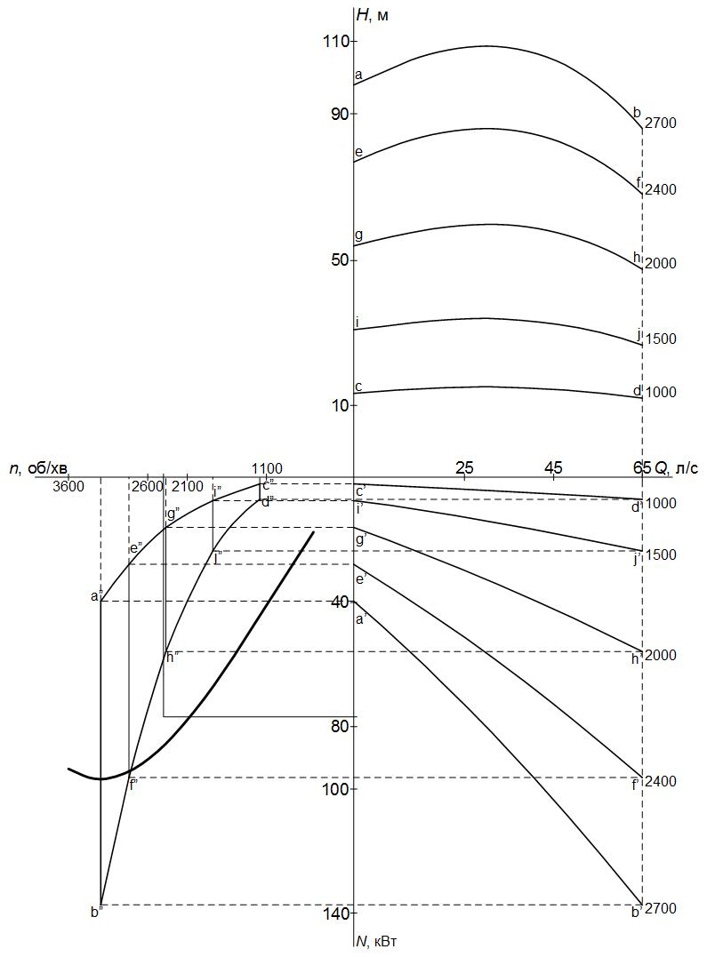

Рис. 1. Графическая зависимость параметров пожарной помпы и ДВС
АЦ-40 (433371) 63Б-02

В результате была установлена область, характеризующая поле мощности, которою потребляет пожарная помпа. Анализируя рис. 1, видим, что не хватает запаса мощности двигателя, который обеспечивает его эксплуатацию на всех возможных режимах работы пожарной помпы.
Значит, традиционная методология совмещения в единую систему теплового двигателя и пожарной помпы является по существу примитивной и такой, которая никак не мотивирует достижения как можно вышей энергетической эффективности.

ЛИТЕРАТУРА
- Гащук П. Н. Энергетическая эффективность автомобиля.— Львов: Свит, 1992. – 208 с.
- Машины и аппараты пожаротушения : Учебник / [Алексеев П.П., Бубырь Н.Ф., Кащеев Н.Б. и др.]. — М.: ВШ МВД СССР, 1972. – 528 с.
- Пожарная техника / Под ред. М. Д. Безбородько. — М.: Академия ГПС МЧС России, 2004. – 550 с.

УДК 614.846

ИССЛЕДОВАТЬ ЦЕЛЕСООБРАЗНОСТЬ ПРИМЕНЕНИЯ СПЕЦИАЛЬНЫХ ШАССИ НА ТЕРРИТОРИИ РЕСПУБЛИКИ БЕЛАРУСЬ ДЛЯ СОЗДАНИЯ ПОЖАРНОЙ АВАРИЙНО-СПАСАТЕЛЬНОЙ ТЕХНИКИ ДЛЯ ПРИМЕНЕНИЯ В УСЛОВИЯХ ГОРОДА

Шавель Ю.И., Казябо В.А., Гончаров И.Н.

Учреждение «Научно-исследовательский институт пожарной безопасности и проблем чрезвычайных ситуаций» Министерства по чрезвычайным ситуациям Республики Беларусь, г. Минск

В современных городах наблюдается рост промышленности, увеличение численности населения, их территориальный рост, повышение плотности застройки и количества автомобильного транспорта. Последний фактор приводит к ухудшению ситуации связанной со своевременным прибытием пожарной аварийно-спасательной техники к местам пожаров и чрезвычайных ситуаций, выраженной планомерным загромождением дворовых территорий, проездов и подъездов припаркованными легковыми автомобилями, принадлежащими жильцам в районах жилой многоэтажной застройки.
Основной боевой единицей в городах Республики Беларусь в настоящее время являются пожарные автоцистерны на шасси МАЗ, имеющие, в зависимости от количества вывозимого огнетушащего вещества и предприятия-изготовителя, следующие габаритные размеры: длина 7450…9700 мм, ширина 2500…2550 мм, колесная база 3950…4900 мм, высота 3200…3700 мм.
Часть подразделений по настоящее время оснащена автоцистернами на шасси ЗиЛ-130/131 с габаритными размерами: длина 7000…7700 мм, ширина 2460 мм, высота около 2950 мм. Как видно, габаритные размеры автоцистерн предыдущего поколения на 5…10% меньше. Вместе с тем учитывая расширившиеся функции аварийно-спасательных подразделений по сравнению с пожарными частями 90-х годов прошлого века, а также капотную компоновку, шасси ЗиЛ-130/131 не позволяет разместить требуемый объем огнетушащего вещества и ПТВ.
Все вышеизложенное послужило основой для определения габаритных параметров и конструктивных особенностей пожарной аварийно-спасательной техники, достаточных для ее проезда к месту ЧС в сложившихся условиях.
Для определения оптимальных габаритных размеров базового шасси, позволяющих беспрепятственно проезжать загроможденные транспортом дворовые территории, были осуществлены выезды с замером имеющихся проездов. Замеры показали, что ширина проезда колеблется от 2,5 до 3,4 м, что недостаточно для проезда пожарной аварийно-спасательной техники изготовленной на указанных шасси МАЗ.
Имея действительные величины проездов в дворовых территориях и, используя зависимость динамического коридора от габаритных размеров транспортного средства [1], была определена оптимальная ширина и база (межосевое расстояние) пожарной аварийно-спасательной техники. Основные размеры автомобиля определялись с учетом его движения на прямолинейном и криволинейном участках дороги.
Так, для проезда прямолинейного участка шириной 2,5 м требуемая ширина автомобиля составляет не более 2,2 м. При условии криволинейного движения с шириной проезда 2,9 м по усредненной схеме ширина составила 1,8 м при колесной базе 3,7 м и переднем свесе 1,2 м.
В случае дальнейшего увеличения ширины автомобиля до 2,2 м при условии беспрепятственного прохождения по указанному участку величина колесной базы должна составлять не более 2,78 м. При увеличении ширины проезда до 3,4 м при неизменных колесной базе и переднем свесе ширину автомобиля можно увеличить до 2,4 м.
На основании проведенных расчетов наиболее предпочтительным вариантом при разработке пожарной аварийно-спасательной техники для использования в условиях плотной городской застройки является применение (разработка) специального шасси со следующими габаритными размерами:
длина (без учета заднего свеса) – 4,9 м;
ширина – от 1,8 до 2,4 м.
Задавшись передним свесом равным 1,0…1,2 м получим размеры колесной базы 3,7…3,9 м. Полученные характеристики аналогичны характеристикам пожарной аварийно-спасательной техники европейского производства, предназначенной для эксплуатации в условиях городов [2].
Также для улучшения маневренности были исследованы показатели пожарной аварийно-спасательной техники при условии применения полноуправляемого шасси (с двумя управляемыми осями). В данном случае (при условии равенства углов поворота передних и задних осей) есть возможность уменьшить до двух раз радиус поворота либо увеличить базу автомобиля при сохранении маневренности.
Таким образом, в процессе работы изучены особенности использования пожарной аварийно-спасательной техники в городских условиях. Проведены расчеты оптимальных габаритных размеров пожарной аварийно-спасательной техники для беспрепятственного проезда загроможденных транспортом дворовых территорий. Предложены требования к изготовлению специального шасси для создания пожарной аварийно-спасательной техники для применения в условиях города.

ЛИТЕРАТУРА
- Лукьянчук А.Д. / Безопасность транспортных средств // Учебное издание – Минск: БНТУ, 2011. – 39 с.
- Материалы интернет сайтов.

УДК 614.840

ЭСКИЗНЫЙ ПРОЕКТ МОДУЛЯ ДЛЯ ЦЕЛЕЙ ЛЕСНОГО ПОЖАРОТУШЕНИЯ

Шаманский З.И., Миканович Д.С.

ГУО «Университет гражданской защиты Министерства по чрезвычайным ситуациям Республики Беларусь»

Тушение пожара в лесу имеет свои особенности. Помимо того, что пожар развивается достаточно быстро из-за присутствия огромного числа материалов для горения и развития пламени, сложность заключается и в невозможности добраться до очага пожара в связи с труднопроходимостью местности в лесу. Из этого можно сделать вывод, что для доставки модуля лесного пожаротушения к месту возникновения или очага пожара необходим автомобиль усиленным шасси, мощным двигателем, который способен преодолевать различные препятствия на пути следования ликвидации ЧС.
На основании проведенного анализа чрезвычайных ситуаций в лесном хозяйстве и в связи с некоторыми особенностями доставки модуля пожаротушения и ведения действий по ликвидации целесообразно поставить модуль для тушения пожара в лесном фонде на шасси автомобиля УАЗ 23632 (рисунок 1).
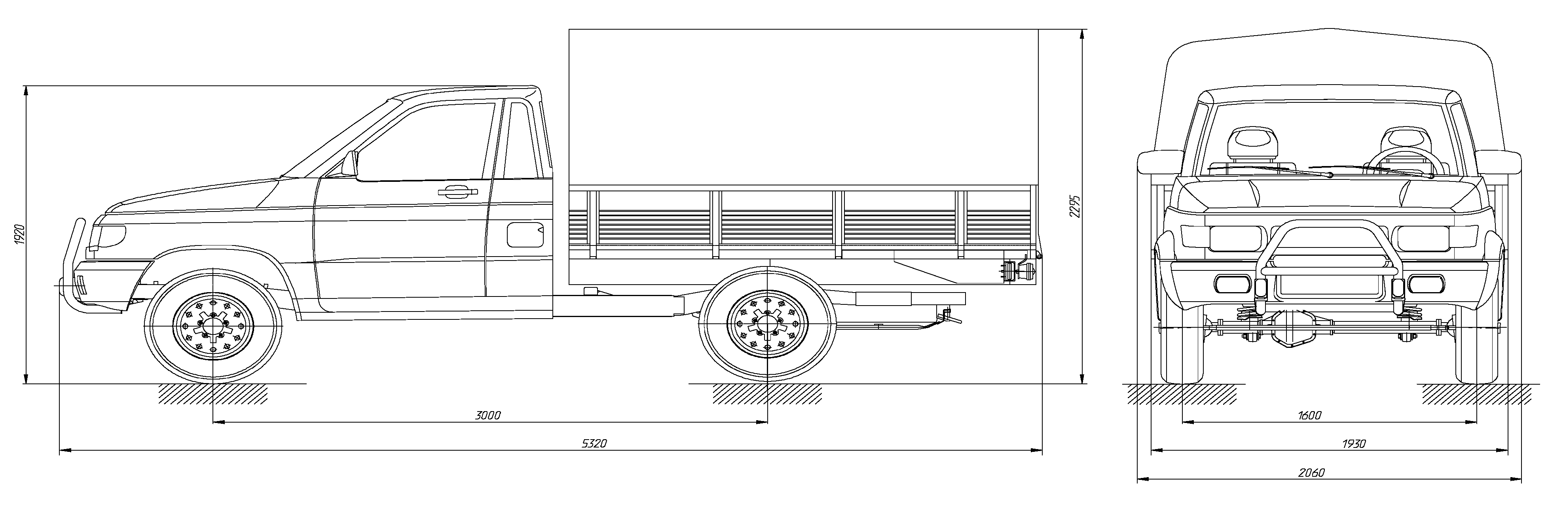
Рисунок 1 – Эскизный модуль автомобиля на шасси УАЗ 23632

Автомобиль на базе шасси УАЗ 23632 является пятиместным, имеет усиленное шасси и, что является очень важным аспектом в этом вопросе, полный привод, установлен дизельный двигатель с мотором ЗМЗ – 51432, в котором 113 лошадиных сил, объём двигателя – 2200 куб. см. Также имеется бензиновый вариант – двигатель ЗМЗ – 40905, 128 лошадиных сил с объёмом 2700 куб. см. Для обоих двигателей предусмотрена установка 5-ти ступенчатой КПП. Подвеска задняя-рессорная, передняя-пружинная. Тормозная система классическая: сзади-барабаны, спереди-диски. Расход топлива для дизельного двигателя до 13 литров, бензинового до 16 литров. Все это свидетельствует о том, что он сможет справится со сложными испытаниями на дороге, преодолеет любую преграду на своем пути.
Основные плюсы данного автомобиля следующие:
-рамная конструкция, что делает автомобиль прочнее;
-трансмиссия полный привод, позволяет легко проходить любое дорожное покрытие;
-имеет значительные размеры салона и вместительный грузовой отсек.
-разница между осями 300 см, ширина и высота 191.5 см.
Однако для целей лесного пожаротушения требуется некоторая модернизация. Необходимо снять багажный отсек и часть автомобиля, на которой сзади размещаются пассажиры с целью компоновки пушки мелкораспыленного тушения и модуля на задней оси автомобиля. Вместо 2 сидений спереди салона необходимо поставить одно сиденье-диван для размещения в кабине автомобиля пожарного расчета в количестве 3 человек.
Автомобиль оснащен пожарным насосом высокого давления и установкой мелкораспыленного водяного тушения, предназначенная для тушения пожаров в лесу методом водяного выстрела, и пожарным модулем. Данный автомобиль способен доставлять к месту пожара боевой расчет в составе 3 человек и пожарно-техническое вооружение. Он может осуществлять подачу в очаг пожара воду из цистерны, подачу в очаг пожара воздушно-механической пены с забором пенообразователя из штатного автомобиля. Боевой расчет размещается на переднем сиденье-диване, установленном в кабине. В задней части автомобиля, вместе с установкой мелкораспылённого водяного тушения, установлен пожарный модуль, в котором находится пожарно-техническое вооружение, предназначенное для целей лесного пожаротушения. В его комплект входить установка импульсного пожаротушения, лопаты, топор, фонарь, багор, комплект боевой одежды спасателя, бензопила, средства индивидуальной защиты, панорамные маски. Под пожарным модулем размещается контейнер с водой на 500 л воды для установки водяного тушения.

Секция 2

АВАРИЙНО-СПАСАТЕЛЬНОЕ ОБОРУДОВАНИЕ ДЛЯ ЛИКВИДАЦИИ ЧРЕЗВЫЧАЙНЫХ СИТУАЦИЙ

УДК 37.034

ОСОБЕННОСТИ ПОДГОТОВКИ ГАЗОДЫМОЗАЩИТНИКОВ

Бабич В.Е. кандидат технических наук, доцент

Филиал «Институт переподготовки и повышения квалификации» Университета гражданской защиты МЧС Беларуси

Сложность развития и тушения пожаров с каждым годом растет и речь идет уже не о номерных пожарах, а о рядовых или обыденных, которые ежесуточно происходят на территории Республики Беларусь и европейский стран. Причиной этому служит целый ряд факторов, основным из которых является смена натуральных материалов различными полимерными и синтетическими, которые широко используются в строительстве, отделке и оснащении помещений. Горючесть и дымообразующая способность таких материалов способствуют быстрому развитию пожара, постоянно создавая опасность объемных вспышек при разрушении или вскрытии проемов в горящие помещения.
Газодымозащитная служба выполняет одну из ключевых функций по обеспечению тушения пожаров и ликвидации чрезвычайных ситуаций. Так, из 5507 пожаров, произошедших в Республике Беларусь в 2016 году, 2274 (41%) были ликвидированы с использованием средств индивидуальной защиты органов дыхания (рисунок 1) [1].
Рисунок 1- Анализ деятельности газодымозащитной службы в 2016 году

При этом, стоит отметить, что пожары и тактические ситуации при их тушении распределяются по времени случайными и непредсказуемым образом и даже хорошо подготовленный газодымозащитник может не встретиться на практике со сложными случаями тушения и не иметь соответствующих практических навыков. В действительности очень многие опытные и длительно работающие пожарные имеют большие трудности с такими явлениями как «обратная тяга», «огненный вихрь», более известными как «flashover» или «backdraft».
По данным [2] за последние 20 лет количество таких явлений как «flashover» или «backdraft» выросло более чем в 6 раз. При этом осложняющим работу газодымозащитников является сильная задымленность помещений. Дымообразующая способность полимерных материалов приводит к чрезвычайно плотной задымленности больших площадей, что затрудняет поиск пострадавших и мест горения. Загроможденность складских и торговых помещений, равно как и получившие большое распространение в последние годы свободные планировки жилых и офисных помещений в условиях нулевой видимости представляют опасность дезориентации газодымозащитников, потере направления выхода и, как следствие, создают аварийную ситуацию на пожаре.
Изучая международный опыт подготовки пожарных стоит отметить, что существующие методики представляют из себя в основном теоретическое обучение, предоставляющее современную информацию об основах горения и взрыва, процессах теплообмена сплошных и распыленных водяных струй с раскаленной газовой средой и с горящими поверхностями, о свойствах дыма, пожарных стволах и рукавных схемах, применяемых при тушении. Затем обучение данным приемам происходит на открытой площадке без использования огня, либо с применением имитаторов дверей - обучаемых учат правильно входить в горящее помещение с применением мер защиты от выброса огня. Также на открытой площадке возможно обучать и тренировать пожарных правильному продвижению со стволом «в горящем помещении» и приемам управления формой и интенсивностью струй. Следующим этапом подготовки является работа с реальным огнем и дымом. Реальные навыки и умения в настоящее время дает только непосредственная работа со стволом в горящем помещении на реальном пожаре.
Шведские ученые отмечают, что основные навыки работы газодымозащитника и ствольщика формируются в течении 2-3 лет практической работы, в некоторых случаях основные умения и навыки формируются в течении 5 лет. Для интенсификации подготовки возникает необходимость внедрения практического обучения на специально создаваемых тренажерах, позволяющих создавать предпосылки для методически правильного обучения с соблюдением принципов связи теории и практики, обучения от простого к сложному, принципа многократного повторения.

ЛИТЕРАТУРА

1.Информационно-аналитический обзор состояния и технического обеспечения газодымозащитной службы в органах и подразделениях по чрезвычайным ситуациям Республики Беларусь за 2017 год–Минск, 2017 – 54с.
2. Lambert K. Backdraft: fire science and firefighting, a literature review – 2013 -43 p.

УДК 614.846

ИСПОЛЬЗОВАНИЕ МОБИЛЬНЫХ РОБОТОВ ДЛЯ ПОИСКА ЛЮДЕЙ С ПОМОЩЬЮ СИГНАЛА ОТ РАЗЛИЧНЫХ МАРКЕРОВ

Василевич Д.В.

Лахвич В.В., кандидат технических наук

ГУО «Университет гражданской защиты
Министерства по чрезвычайным ситуациям Республики Беларусь»

В современном мире практически каждый человек является пользователем гаджета (мобильный телефон, планшет, часы и т.п.). При этом гаджет является своего рода маркером, который связан с передающим устройством, с помощью которого мы можем проследить за человеком, его маршрутом. При возникновении чрезвычайной ситуации вызванным землетрясением, наводнением, ураганом и т.п. надолго выводится из строя электроснабжение, работоспособность передающих устройств останавливается, а людям может понадобиться помощь. В результате наш помощник гаджет превращается в обычный калькулятор или в лучшем случае - фонарик и не позволяет вызвать на помощь экстренные службы. Конечно же, информацией о масштабах стихийного бедствия, примерном количестве попавшего в беду населения владеют государственные службы, и в пострадавший район высылается помощь. Но часть людей может находиться без сознания, потерять ориентацию своего места положения, находясь где-нибудь в лесу или пустыне, оказаться зажатым в замкнутом пространстве и не в состоянии вызвать помощь. Поиск пострадавших и оказание им помощи является главной и основной задачей спасательных служб. Но как обеспечить своевременный поиск пострадавшего, который сам «не обозначает» себя и возможно находится без сознания?
Одним из способов поиска пострадавших от чрезвычайной ситуации или заблудившихся людей в лесу, пустыне является исходящий сигнал от гаджета, который можно уловить с помощью приемников, установленных как на наземных, так и на воздушных мобильных средствах, задействованных в поисково-спасательной операции. Такой метод будет эффективным, если объектом поиска является небольшое количество маркеров на большой территории. При этом необходимо учесть тот факт, что работа маркеров будет ограничиваться запасом энергии аккумуляторной батареи. Скорость зондирования территории, воздушными мобильными средствами произойдет значительно быстрее, чем наземными и позволит обнаружить маркеры и соответственно составить картину оперативной обстановки в зоне чрезвычайной ситуации в автоматическом режиме. Немаловажным аспектом для обеспечения поиска будет являться автономность работы самих роботов, возможность их быстрой дозаправки (зарядки) или замены аккумуляторной батареи обеспечивающей эффективность использования для бесперебойной работы.
Однако если чрезвычайная ситуация произошла на сравнительно небольшом участке в населенном пункте, где было много маркеров которые не использовались людьми, то процесс поиска пострадавшего может затянуться сравнительно на долго, и возможность своевременного оказания помощи значительно снижается. Здесь главной задачей будет являться проведение анализа оперативной обстановки состояния зданий и сооружений с оценкой вероятности наличия пострадавших, нуждающихся в помощи, а также координация действий в соответствии с полученными данными от штаба ликвидации чрезвычайных ситуаций, взаимодействие с операторами беспроводной связи по установлению мест нахождения и связи с владельцами гаджетов. Оперативность передачи информации от операторов беспроводной связи позволит значительно снизить выборку для проведения поисковых работ.
Использование воздушных и наземных мобильных роботов с модульной компоновкой оборудования позволит выполнять различные задачи, как для ликвидации чрезвычайных ситуаций, так и другие функции общественной значимости.

УДК 614.846

ТУШЕНИЕ ЭЛЕКТРОУСТАНОВОК ПОД НАПРЯЖЕНИЕМ СОВРЕМЕННЫМИ РУЧНЫМИ ПОЖАРНЫМИ СТВОЛАМИ

Гулиев Р.И.

Лахвич В.В., кандидат технических наук, доцент

ГУО «Университет гражданской защиты
Министерства по чрезвычайным ситуациям Республики Беларусь»

В настоящее время в органы и подразделения по чрезвычайным ситуациям (ОПЧС) на вооружение поступают ручные комбинированные стволы как отечественного, так и импортного производства, имеющие расход за одну секунду от двух до двенадцати литров в зависимости от давления в рабочей линии и положения настроек ствола. Данные стволы очень функциональны и эффективны при тушении различного вида пожаров. Вместе с тем на территории как Республики Беларусь, Российской Федерации, так и республики Азербайджан действует «Инструкция по тушению пожаров электроустановок под напряжением» согласно которой приступать к тушению пожаров без отключения электроэнергии допускается ручными пожарными стволами с диаметром спрыска не более 13 мм с обязательным соблюдением безопасных расстояний. Спрыск комбинированных стволов ввиду формирования различных видов струй огнетушащих средств имеет сложную конструкцию сечения, ввиду чего не представляется возможным определить его точный диаметр.
В соответствии свыше изложенным, необходимо провести определение электропроводимости компактных и распыленных струй при подаче огнетушащих веществ (ОТВ) комбинированным стволом на различных расстояниях, что позволит обеспечить безопасность применения данного типа стволов для тушения электроустановок под напряжением.
Для достижения поставленной цели необходимо:
- Провести анализ технических характеристик пожарных комбинированных стволов применяемых в ОПЧС.
- На основании анализа отобрать наиболее оптимальные и распространенные пожарные комбинированные стволы и провести исследования электропроводимости струи ОТВ
- По результатам исследований определить безопасные расстояния при использовании данного типа стволов до электроустановки под напряжением
С точки зрения безопасности при тушении пожаров под напряжением, наибольший интерес представляют возможные минимальные значения силы тока утечки и напряжения на стволе. Для измерения силы тока на стволе будет использоваться вольтметр, позволяющий измерять незначительные и кратковременные отклонения силы тока, с возможностью записи полученных результатов в память.

Рисунок 1 - Cхема измерения электропроводимости струи с использованием вольтметра

Для обеспечения качественного контакта струи с мишенью будет использована металлическая сетка на изолированной подставке (подвеске).
Принципиальная электрическая схема установки, расположенной на испытательном поле, представлена на рисунке 2, которая включает регулирующий трансформатор Tp1 подключенный к участку сети общего пользования.
Питание осуществляется от двух фазной сети. К металлической сетке подключаются измерительные приборы, позволяющие контролировать наличие напряжения.
Рисунок 2. - Принципиальная схема исследований токов утечки по огнетушащей струе
Tp1 – регулировочный трансформатор 0-380 В;
pV2 – вольтметр марки В-7-65/2;
pV1 – вольтметр для контроля за напряжением на приемнике;
M – испытательная мишень;
6 – ствол.

Замеры напряжения на стволе производились, начиная с расстояния в 6 метров, затем после каждого измерения ствол приближали к источнику электрического тока на 1 метр и производятся последующие измерения.
Проводились замеры электропроводности при подаче воды как компактной, так и распылённой струёй воды из стволов СПРУ-50/0,7; СВД-0,6; PROTEK-360 в целях установления безопасного расстояния и дальнейшего сравнения данных полученными при подаче воды на испытательную установку под напряжением 3000 и 10000 В..
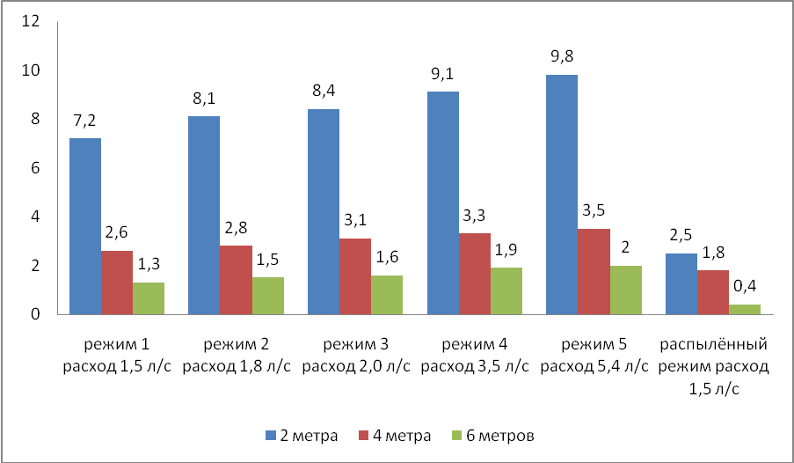
Рисунок 3. - Результаты измерения напряжения на стволе СПРУ-50/0,7 при подаче воды на установку под напряжением 10000 В

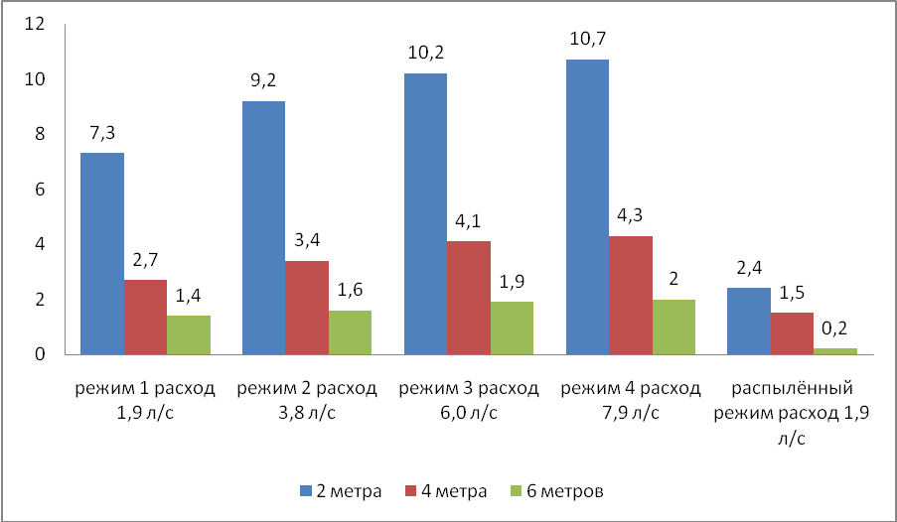

Рисунок 4 - Результаты измерения напряжения на стволе PROTEK-360 при подаче воды на установку под напряжением 10000 В

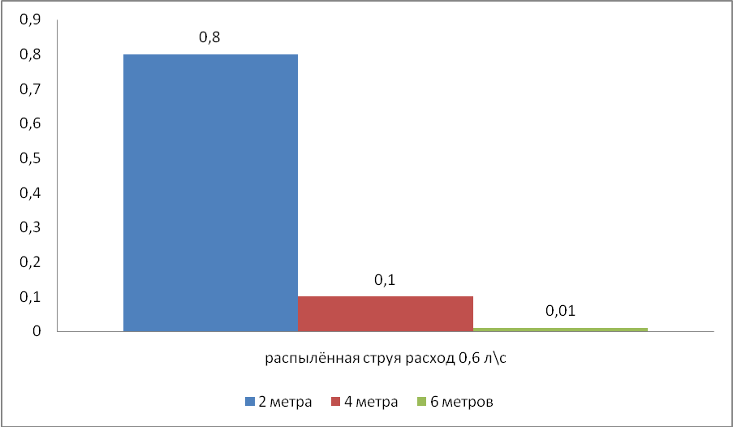

Рисунок 5 - Результаты измерения напряжения на стволе СВД-0,6 при подаче воды на установку под напряжением 10000 В

В результате исследований установлено, что при подаче воды на установку под напряжением 3000 В расстояние 4 метра и при подаче воды на установку под напряжением 10000 В расстояние 6 метров является безопасным при подаче огнетушащего вещества во всех режимах работы стволов (расход от 0,6 до 7,9 л/с). Это позволяет использовать данные стволы при тушении электроустановок под напряжением до 10000 В, так как ранее согласно постановления министерства по чрезвычайным ситуациям Республики Беларусь, министерства энергетики Республики Беларусь от 28 мая 2004 г. N 20/15 «Об утверждении инструкции по тушению пожаров в электроустановках организаций Республики Беларусь», тушение допускалось только пожарными стволами с диаметром спрыска пожарного ствола 13 мм, и только с расстояния 6 метров.
При тушении электроустановок под напряжением особое внимание необходимо уделять недопущению увлажнения почвы от электроустановки до позиции ствольщика, так как в этом случае содержащиеся в поверхностном грунте минералы могут существенно увеличить электропроводность поверхностного слоя земли, что может сказаться на безопасности для жизни ствольщика.

UDC 614.891.1

THE RESULTS OF THE ANALYTICAL REVIEW OF NATIONAL
AND FOREIGN TECHNICAL LAWS AND REGULATIONS
WHICH SPECIFY REQUIREMENTS TO FIREFIGHTER`S HELMET

Kashankova V.V.

Ivanov Y.S. Ph.D. in Technical Sciences

University of Civil Protection of the Ministry for Emergency Situations of the Republic of Belarus

The analytical review of national and foreign technical laws and regulations (hereinafter – TLR) which specify requirements to firefighter`s helmets and methods of their testing was carried out.
It is possible to conclude that there is a common approach to firefighters` life and health saving with regard to the use of protective head equipment (helmet must provide protection against water, mechanical impacts, high temperatures and flame, electric shock and aggressive substances) in different countries of the world. However, there are differences concerning requirements for design, level of some helmets` protections and their measurement methods between considered TLR.
The presence of a wide range of test methods in [4] and references to testing methods of individual protective properties in [2] improves the quality control of these properties in comparison with native and Russian standards. At the same time [2, 4] provide protection against some hazards (molten metals, chemical, biological and radioactive hazardous substances) which are not provided in [1, 3]. So the establishing relationships between the various approaches (methods) in measuring the level of protective properties (especially during testing on shock absorption – «absorbing the acceleration caused by the impact») between foreign and native standards and learning experiences of foreign countries in the areas which are not covered by [1, 3] are of immediate interest.
The main similarities and differences of the considered TLR are presented in
the form of brief comparison Table 1.

Table 1. – Comparison table
Characteristics | GOST 30694 | GOST R  53269 | ЕN 443 | NFPA 1971
Mass not more than, kg | 1,8/2,0 | 1,8 | – | –
Protection from mechanical impacts
Mechanical strength | + | + | – | –
Shock absorbing | + | + | + | +
Resistance to penetration | + | + | + | +
Deformation | + | + | + | –
Chinstrap strength | + | + | + | +
Fastener system effectiveness | + | – | + | +
Protection from radiant heat
 | + | + | + | +
Fire-resistance
 | + | + | + | +
Protection from aggressive substances
dipping acid with density 1,21 g/cm³ | + | + | +  EN 14458:2004  table 2 | –
sodium hydroxide with density 1,25 g/cm³ | + | + | +  EN 14458:2004  table 2 | –
transformer oil with density 0,875-0,905 g/cm³ | + | + | +  EN 14458:2004  table 2 | –
automobile petrol | + | – | +  EN 14458:2004  table 2 | –
Protection from electric shock
 | + | + | + | +

The results of this analysis will be used in the development of a native fire rescuer`s helmet in the framework of task 2 «To develop and open up in production the advanced model of fire rescuer`s helmet» of State Research and Technology Program «Fire and Disaster Prevention–2020».

LITERATURE
- GOST 30694-2000. Tehnika pozharnaja. Shlem pozharnogo. Obshhie tehnicheskie trebovanija i metody ispytanij [State Standard 30694-2000. Fire engineering. Firefighter helmet. General technical requirements and test methods]. Minsk, BelGISS Publ., 2002. – 48 p. (In Russian)
- EN 443:2008. Helmets for fire fighting in buildings and other structures. Brussels, The European Committee for Standartization, 2008. – 40 p.
- GOST R 53269-2009. Tehnika pozharnaja. Kaski pozharnye. Obshhie tehnicheskie trebovanija. Metody ispytanij [State Standard 53269-2009. Fire engineering. Firefighter helmet. General technical requirements. Test methods]. Moscow, Standartinform Publ., 2009. – 23 p. (In Russian)
- NFPA 1971:2013. Standard on Protective Ensembles for Structural Fire Fighting and Proximity Fire Fighting [National Fire Protection Association online catalog]. Available at: http://catalog.nfpa.org/2013-NFPA-1971-Standard-on-Protective-Ensembles-for-Structural-Fire-Fighting-and-Proximity-Fire-Fighting-P1479.aspx?icid=B484. (accessed 21.08.2015)
ТЕХНИЧЕСКОЕ ПРЕДЛОЖЕНИЕ ПО СОЗДАНИЮ ПЕРЕДВИЖНОЙ УСТАНОВКИ СО ВЗРЫВОГЕНЕРАТОРНЫМ ОБОРУДОВАНИЯМ

Кондратович А.А

Филиал «Институт переподготовки и повышения квалификации» Университета гражданской защиты МЧС Беларуси

Стихийные бедствия и техногенные аварии могут вызвать значительные разрушения с образованием завалов из строительных конструкций, поврежденного технологического оборудования, дорожных сооружений и других объектов.
Используемые в настоящее время технические средства для их разборки: бульдозеры, инженерные машины разграждения, автомобильные краны не всегда могут преодолеть образовавшиеся завалы из-за большой массы элементов завалов и их взаимного переплетения. Часто даже подход спасательных подразделений к месту разборки завалов значительно затруднен. Такое положение требует поиска принципиально новых средств для дробления элементов завалов, имеющих большую массу и занимающих значительный объем, с последующим удалением их из массива завала.
Для решения этих задач может быть применено взрывогенераторное оборудование, которое представляет собой устройство, предназначенное для разрушения практически любых твердых сред. С его помощью на разрушаемой преграде осуществляется непрерывный, регулируемый в широких пределах по частоте взрывов и массе зарядов взрывной процесс, основанный на формировании и детонации зарядов жидкой взрывчатой смеси (ЖВС). Два невзрывоопасных компонента (окислитель и горючее) подаются раздельно в струйный аппарат. Вне конструкции, смешиваясь в единую струю, они образуют ЖВС, формирующую заряд на преграде. В эту смесь впрыскивается третий компонент – инициатор, вызывающий взрывной (детонационный) процесс. Окислитель и горючее подаются непрерывно, а инициатор впрыскивается периодически с регулируемой частотой, что позволяет организовать управляемый по частоте и мощности воздействия на объект, взрывной процесс.
В табл. 1 приведены основные технические характеристики взрывогенераторного оборудования, а на рис. 1 показана его принципиальная схема.
Таблица 1
Наименование параметра | Значение
Удельная энергия взрывчатого превращения ЖВС, МДж/кг | 5,5
Частота взрывов в минуту | 7– 1500
Допустимая масса единичного сосредоточенного заряда, кг | 3,0
Масса единичного заряда взрывной. серии, кг | 0,01– 0,5
Расход компонентов ЖВС, кг/с | 0,23– 0,5
Компонентами ЖВС могут быть: окислитель – тетраоксид диазота (N₂O₄); горючее – керосин (дизельное топливо); инициатор – эвтектический сплав калия (77,2%) и натрия (22,8%).
Во взрывогенераторное оборудование входят: рабочий орган, включающий взрывную головку со струйным аппаратом и клапанную коробку; оборудование подачи компонентов в блочно-модульном исполнении; компонентные магистрали; аппаратура управления.
Используя, данное оборудование можно создать передвижные установки со взрывогенераторным оборудования на различных шасси. Наиболее перспективным считается техническое решение с использованием шасси большегрузного автомобиля. В качестве примера на рис.2 показан общий вид передвижной взрывогенераторной установки (ВГУ) на шасси автомобиля.
Высокую эффективность взрывогенераторное оборудование имеет при создании ниш в вертикальной стенке из скального грунта для установки в них сосредоточенных зарядов взрывчатого вещества и их подрыва с последующей разработкой массива существующими землеройными машинами.
Следует отметить, что взрывогенераторное оборудование имеет ряд достоинств, позволяющих ему занимать ведущее положение по сравнению с традиционными техническими устройствами при разработке мерзлых и скальных грунтов, проделывании проходов в разрушениях и невзрывных заграждениях, разборке завалов из строительных конструкций и камня, пробивании отверстий в стенах зданий, устройстве ниш в вертикальных каменных и кирпичных стенах и выполнении других инженерных работ.
К этим достоинствам ВГУ относятся:
полное исключение ручного труда при формировании зарядов ЖВС и при инициировании взрыва;
обеспечение безопасности ведения взрывных работ в связи с применением невзрывоопасных порознь окислителя и горючего, а также использование в конструкции ВГУ системы контроля взрывов;
способность разработки различной твердой среды (от немерзлого грунта до металлов);
высокая разрушающая мощность взрывного процесса (энергия взрывчатого превращения ЖВС в 1,3 раза выше тротила);
относительная дешевизна исходных компонентов ЖВС.
Учитывая, все изложенное необходимо отметить, что применение взрывогенераторного оборудования при ликвидации последствий чрезвычайных ситуаций значительно расширит возможности аварийно-спасательных подразделений и в несколько раз сократит сроки выполнения таких работ, как преодоление завалов, вскрытие аварийных трубопроводов под асфальтными и бетонными покрытиями, пробивание отверстий в стенах и перекрытиях, рыхление скальных и мерзлых грунтов, выполнение других видов аварийно-спасательных работ, а также обеспечит фронт работ существующим землеройным машинам.
Рисунок 1. Принципиальная схема взрывогенераторного оборудования
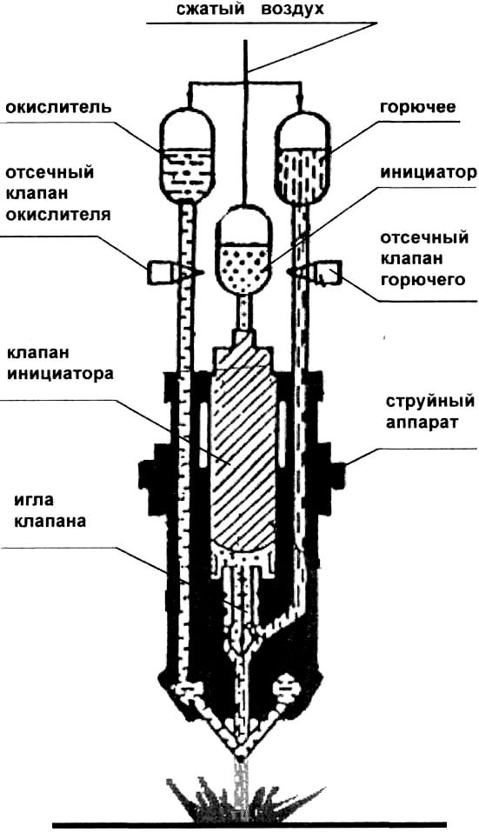

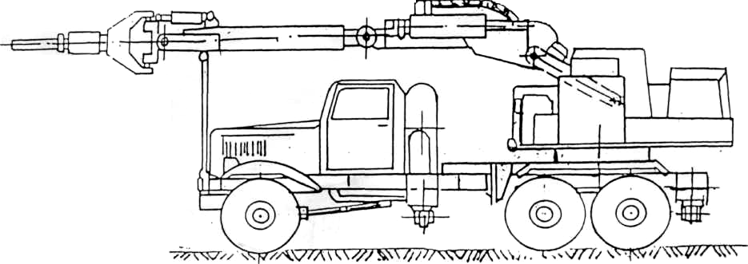

Рисунок 2. Общий вид передвижной ВГУ на шасси автомобиля

ЛИТЕРАТУРА
1. Научное обеспечение защиты от чрезвычайных ситуаций. – Минск: УП «Технопринт», 2005. – 266 с.
2. Аварии и катастрофы. Предупреждение и ликвидация. – Кн. 3. М., 1988. – 406 с.
4. Кондратович А.А. Обоснование целесообразности создания, параметров и режимов работы универсальной машины инженерного вооружения со.взрывогенераторным рабочим оборудованием: Дис. канд. техн. наук. М.: ВИА, 1984.– 220 с.

УДК 614.878

Использование точечных распылителей для постановки водяных завес

Котов Г. В., О.М.о. Исмаилов, О.О. Затовка, А.В. Боярин

Университет гражданской защиты МЧС Беларуси

При возникновении чрезвычайной ситуации с выбросом опасных химических веществ, как правило, производится постановка водяных завес [1].
При этом используются самые разнообразные распылители, которые условно можно разделить на две группы – рукавные и точечные. Рукавные распылители создают завесу со значительными геометрическими размерами. Завесы, создаваемые точечными распылителями, уступают своими размерами, но при этом имеют значительно большую плотность массива движущихся водяных капель.
Как результат, водяные завесы, создаваемые точечными распылителями, имея меньший объем, при одинаковом расходе воды характеризуются большей интенсивностью турбулентного воздействия на поток распространяющегося зараженного воздуха. Эту особенность применения точечных распылителей следует учитывать при выборе способа применения завесы в условиях ведения аварийно-спасательных работ при ликвидации чрезвычайной ситуации с выбросом (проливом) опасных химических веществ.
В условиях распространения потока зараженного воздуха от масштабного источника, такого как пролив жидкости с размерами, соизмеримыми с размерами завесы, оптимальным будет применение рукавных распылителей. В случае, когда собственные размеры источника выброса достаточно малы, для постановки завесы могут применяться точечные распылители.
Для постановки завес могут использоваться самые различные точечные распылители, находящиеся на вооружении частей и подразделений по ликвидации чрезвычайных ситуаций: пожарные стволы и насадки, щелевые, роторные и т. п. Принимая во внимание значения длины и ширины создаваемой завесы, могут использоваться различные варианты постановки распылителя (рисунок 1).
В случаях, когда длина завесы значительно превосходит ее ширину, например, при использовании роторно-турбинной насадки, установленной на лафетный ствол, завеса устанавливается на пути распространения потока зараженного воздуха от источника выброса, как это показано на рисунке 1, а. Рекомендуется отклонение распыленной струи на 30–40º в направлении движения воздушных масс (по ветру). Это обеспечит дополнительное увеличение контакта массива движущихся капель с потоком распространяющейся примеси.
В случаях, когда ширина завесы превосходит ее длину, например, при использовании веерного распылителя или модифицированных насадок, таких как описано в [2], распылитель устанавливается иным образом (рисунок 1, б). В соответствии с такой схемой распылитель располагается в непосредственной близости от источника выброса и ориентируется в направлении «по ветру». Это обеспечивает ряд преимуществ, важнейшими из которых являются: увеличение времени контакта струй с набегающим потоком и приближение завесы к источнику выброса примеси.

а | б
1 – источник выброса (пролив); 2 – пожарный лафетный ствол ПЛС-20П;
3 – распылитель; 4 – распыленная струя; 5 – АЦ

Рисунок 1. Схема постановки водяной завесы с использованием точечного распылителя:
а – под углом к потоку примеси; б – перпендикулярно направлению потока примеси

Литература
- Котов, Г.В. Чрезвычайные ситуации с выбросом (проливом) опасных химических веществ: использование завес при ликвидации последствий : монография / Г.В. Котов. – Минск : КИИ, 2015. – 232 с.
- Котов, Г.В. Модифицированная роторно-турбинная насадка для создания водяной завесы / Г.В. Котов, О.В. Голуб // Вестн. Команд.-инженер. ин-та МЧС Респ. Беларусь. – 2012. – № 2. – С. 61−68.

УДК 621.86.06:69.059.28

РАЗБОРКА ЗАВАЛОВ С ПОМОЩЬЮ САМОЗАХВАТНЫХ
ГРУЗОВЫХ КРЮКОВ

Курлович И. Г., Олесюк Н. М.,

Смиловенко О. О.,к.т.н., доцент, Лосик С. А., старший преподаватель

Университет гражданской защиты МЧС Беларуси,

При ликвидации последствий чрезвычайных ситуаций, связанных с обрушением зданий и сооружений, проводится достаточно большой объем грузоподъемных работ. Такие работы связаны с подъемом, транспортировкой и погрузкой крупногабаритных элементов разрушенных строительных конструкций, которые могут быть расположены хаотичным образом. При этом требуется применение специальной техники и механизированного инструмента, что существенно облегчает труд спасателей, но не исключает их непосредственного участия в закреплении элементов конструкций при помощи захватов и крюков, снятии грузозахватных устройств после транспортировки груза. Процесс закрепления обломков, находящихся в произвольно ориентированном положении, связан с нахождением спасателей в зоне обрушения, т.к. необходимо надежно закрепить груз, для чего часто прорезают технологические пазы и отверстия [1].
Наибольшую сложность представляет ликвидация завалов, образованных при разрушении современных крупнопанельных зданий, так как при этом получается хаотическое нагромождение крупных железобетонных глыб, соединенных между собой металлической арматурой (Рисунок 1). Эти завалы разбирают поэлементно с помощью кранов, лебедок и тракторов при отделении частей здания бензорезами, автогенными аппаратами или керосинорезами [2].
Таким образом, разработка новых устройств, аварийно-спасательного оборудования для ликвидации обрушений во многом упростит их разборку, уменьшит время проведения аварийно-спасательных работ, чем увеличит шанс на спасение пострадавших. Предлагаемый способ разборки завалов и конструкция самораскрывающегося грузозахватного механизма направлены на снижение риска для спасателей, проводящих АСР, за счет автоматизации процессов прорезания технологических отверстий в элементах разрушенных конструкций и закрепления их при помощи грузозахватного устройства для последующей транспортировки.
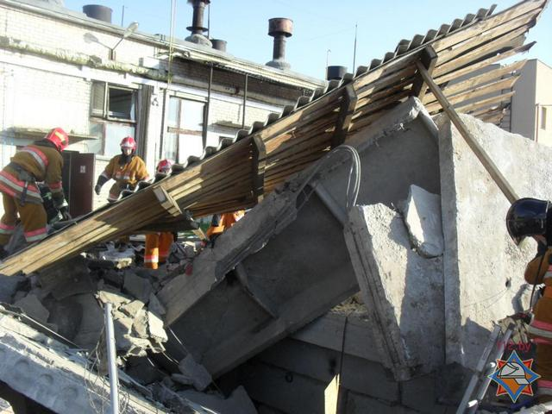

Рисунок 1. Разрушенные строительные конструкции

Перед началом разборки завалов визуально оценивают возможность подъема крупногабаритных элементов, т.е. их отрыва от общей массы завала, и намечают те части, которые будут удалены первыми. К завалу выходит модернизированный мини-экскаватор, механическая «рука» которого оснащена либо режущим алмазным кругом, если необходимо освободить элемент от удерживающих частей и арматуры, либо алмазным сверлом большого диаметра для сверления отверстий под грузозахват. Мини-экскаватором управляет спасатель. Для полной автоматизации процесса может быть использована разработанная в Объединенном институте машиностроения Национальной академии наук Беларуси роботизированная платформа, управляемая дистанционно (Рисунок 2). Платформа также, как и мини-экскаватор оснащена механической «рукой», на которой может быть установлено кольцевое сверло. Привод такого экскаватора запитывается либо от собственного аккумулятора (автономно), либо от двигателя несущего устройства.

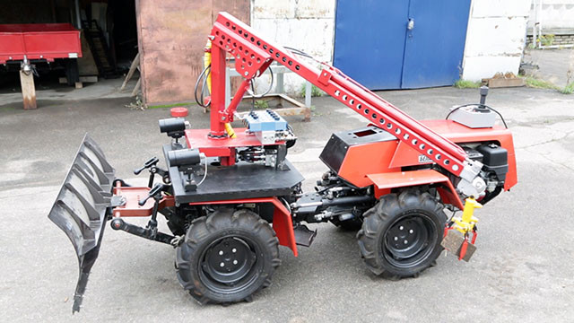
Рисунок 2. Роботизированная мобильная платформа

Крупногабаритные элементы разрушенных зданий обычно представляют собой части плит перекрытий и панелей и имеют относительно небольшую толщину и плоскую поверхность большой площади. Надежное закрепление для подъема и переноски таких элементов требует применения не менее двух, а иногда и более, грузозахватных устройств.
Сверление технологических отверстий производят последовательно на определенном расстоянии друг от друга, которое обеспечивается поворотом механической руки (или перемещением всего несущего устройства) под контролем лазерного дальномера.
На сегодняшний день самый современный, быстрый, удобный и качественный метод изготовления отверстий и проемов – алмазное сверление. Это процесс обработки твердого материала (кирпича, бетона, железобетона, камня), при котором образуются отверстия различного диаметра с идеально ровной поверхностью. Исходя из этого, далее в работе мы будем прибегать именно к этому методу сверления отверстий.
Затем на плоскую поверхность плиты опускают раму, на которой шарнирно закреплены самораскрывающиеся крюки в сложенном состоянии, в котором их габаритный размер меньше, чем диаметр просверленного отверстия. Расстояние между технологическими отверстиями соответствует расстоянию между грузозахватами, они свободно проходят в отверстия, и располагаются под нижней поверхностью плиты. При помощи специального спускового механизма грузозахваты раскрываются, обеспечивая фиксацию плиты не менее чем по четырем точкам в каждом грузозахвате. Управление грузозахватами производят дистанционно.
Традиционно для погрузочно-разгрузочных работ, при крепеже и транспортировке груза применяются грузозахватные приспособления - грузовые захваты. Исходя из параметров груза для транспортировки или перемещения используются различные виды захватов.
Грузовые захваты: горизонтальные, вертикальные, для бетонных колец, для бочек, для барабанов, для труб. Наиболее подходящими для транспортировки являются коромысловые захваты.
Коромысловые захваты удерживают груз с помощью несущего элемента-коромысла, воспринимающего массу груза. Коромысловые захваты применяют для подъема грузов, имеющих сквозные отверстия, под которые можно разместить несущий элемент — коромысло (захват для подъема кабельных барабанов в вертикальном положении). Как правило, такое приспособление состоит из коромысла и гибкого элемента (канатного или цепного стропа), так же возможна реализация приспособления с жесткой металлической тягой. В случае если отверстие груза имеет небольшой диаметр или само коромысло имеет большой вес и не способно повернуться вокруг своей оси при установке/извлечении, применяют тросик для поворота коромысла снаружи [3].
Предполагаемая конструкция грузозахвата разработана на основе коромыслового захвата и состоит из основного элемента, двух рабочих стержней, двух замков, удерживающих рабочие стержни, на которые действует сила пружины, работающей на скручивание. Основными элементами для захвата и обеспечения стабильности обломка при подъёме и перемещении являются два стержня квадратного сечения, которые, при приведении в рабочее положение, раскладываются перпендикулярно друг другу и входят в зацепление пазами. Крепятся эти стержни к основной части – двум соединенным по углу стержням большего квадратного сечения с вырезами, позволяющими складывать рабочие стержни так, чтобы при рабочем положении стержни были в плоскости, перпендикулярной вертикальной оси. На осях рабочих стержней имеются пружины, работающие на скручивание, которые позволяют привести устройство в рабочее положение (Рисунок 3). Для перемещения грузозахвата через отверстия замки удерживают рабочие стержни в вертикальном положении. Открываются эти замки при помощи тросов.

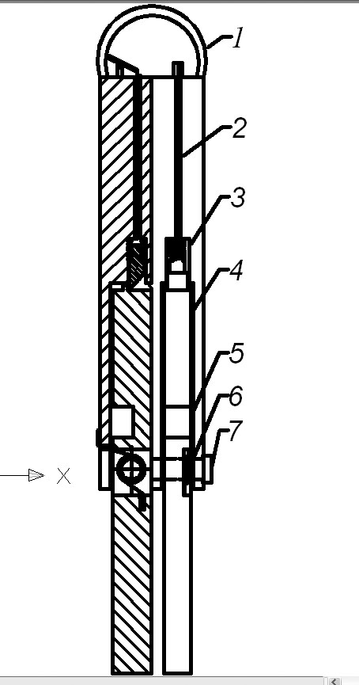 | 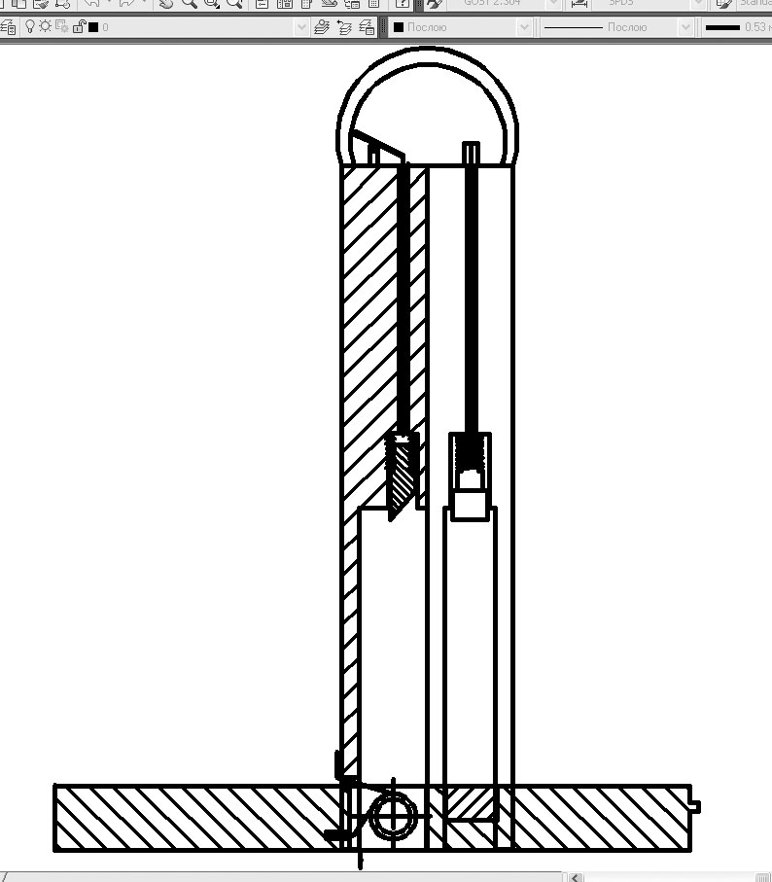

1– подъемная петля; 2 – трос замка; 3 – замок рабочего стержня; 4 – рабочий стержень (коромысло); 5 – прорезь для зацепления; 6 – пружина; 7 – штифт
Рисунок 3. Грузозахват в сложенном (слева) и разложенном,
рабочем (справа) положениях

Если массогабаритные характеристики плиты соответствуют мощностным характеристикам мини-экскаватора или мобильной платформы, то ее подъем и перемещение производят эти устройства; в противном случае для транспортировки элемента привлекается пожарный подъемный автокран.
Транспортирование элемента подъемным краном производится вместе с рамой, что позволяет использовать штатный крюк подъемного крана, который зацепляют за специальное кольцо-ухо, установленное на раме.
После опускания элемента на специально отведенную площадку или в кузов грузового автомобиля, грузозахватные устройства приводят (дистанционно либо вручную) в закрытое положение и рама, на которой они закреплены, отводится от поверхности плиты. Грузозахваты в закрытом, собранном состоянии свободно выходят из отверстий. Затем процесс повторяют для следующего крупногабаритного элемента разрушенного здания.
Следует отметить, что наклонное положение подлежащего закреплению и транспортировке элемента не является препятствием для применения предлагаемого способа разборки завалов. Кольцевое сверление может быть выполнено перпендикулярно плоскости поверхности плиты или панели путем поворота и ориентации механической руки, несущей сверлильную установку, либо может быть выполнено сверление вертикально установленным сверлом и получено наклонное (угловое) по отношению к плоскости плиты отверстие. Такое расположение отверстия также является допустимым.
Конструкция грузозахватного устройства предусматривает возможность неперпендикулярного углового положения самораскрывающегося захвата по отношению к раме, на которой он закреплен, за счет шарнирного соединения грузозахвата с рамой. Сам грузозахват так же может располагаться наклонно, так как в нем использован принцип коромыслового захвата, при этом коромысла установлены на несущем стержне параллельно друг другу или крестообразно.

ЛИТЕРАТУРА
- Голов Г.И. Демонтажные работы при реконструкции зданий. – М.: Стройиздат,1990. – 143 с.2;
- Корт Д. и др. Организация работ по сносу зданий / Пер. с нем. – М.: Стройиздат,1985. – 115 с.3;
- Справочник по кранам: В 2 т. T.I. Характеристики материалов и нагрузок. Основы расчета кранов, их приводов и металлических конструкций // В.И.Брауде, М.М.Гохберг, И.Е.Звягин и др.: Ред. М.М.Гохберг - М.: Машиностроение, 1988 –с. 139.

УДК 533.922

ЭЛЕКТРОГИДРАВЛИЧЕСКИЕ ТЕХНОЛОГИИ
ДЛЯ ЗАДАЧ МЧС И ПРОМЫШЛЕННОСТИ

Леванович А.В., Сакович Э.И., Филипович С.М.

Тарковский В.В., кандидат физ.-мат. наук, доцент

Научно-практический центр учреждения «Гродненское областное управление МЧС»

Одним из перспективных направлений использования электрогидравлических технологий является возможность безвзрывного разрушения объектов из бетона при проведении аварийно-спасательных работ. Частотный режим работы устройства предоставляет возможность быстрой и безопасной утилизации старых строений за счет электрогидравлического измельчения бетона, камня и кирпича.
Существующие установки имеют очень большие габариты и вес, который порой доходит до 10 тонн. Это затрудняет их оперативное использование и требует для их транспортировки автомобилей большой грузоподъёмности. В связи с этим представляет большой интерес создание сверхмощных, но компактных устройств, обладающих небольшим весом и габаритами. В нашем устройстве снижение веса (до 150-200 кг) и увеличение мощности достигается путем использования, в частности, конденсаторов нового поколения с повышенной удельной энергоемкостью (более 1000 Дж/дм³), а также отказ от индуктивно-ёмкостного преобразования электрической энергии и использование для питания ёмкостного накопителя мощных малогабаритных источников постоянного тока нового поколения. А частотный режим работы электрогидравлического устройства очень сильно расширяет спектр его прикладного использования в реальном секторе экономики.
В настоящее время УО «Гродненский государственный университет имени Янки Купалы» во взаимодействии с научно-практическим центром учреждения «Гродненское областное управление МЧС» разрабатывает мощное частотное электрогидравлическое устройство для разрушения бетонных объектов и их утилизации, а также решения ряда задач промышленности (очистка отливок от формовочной смеси; декальматация фильтров водозаборных скважин; очистка труб от наслоений; поиск места повреждения подземного кабеля; раскалывание негабаритов; установка свай по технологии РИТ и др.) [1,2,3,4,5].
Данная разработка основана на результатах предыдущих исследований, проведенных авторами:
- разработан и создан макет двухканального электрогидравлического устройства средней мощности (7 кДж/канал) для разрушения бетонных, железобетонных и каменных конструкций, работающего в режиме одиночных импульсов. Устройство устанавливается на автомобильное шасси малой грузоподъемности [1,2,3];
- определены пути построения компактного малогабаритного сверхмощного электрогидравлического устройства 40 кДж на канал;
- создан макет компактного, малогабаритного одноканального сверхмощного электрогидравлического устройства (40 кДж/канал), работающего в режиме одиночных импульсов [4,5];
- разработка, представленная на Петербургской технической ярмарке на конкурсе «Лучший инновационный проект и лучшая научно-техническая разработка года» удостоена диплома II степени;
- устройство экспонировалось на Ганноверской международной промышленной ярмарке HANNOVER MESSE – 2013.
В настоящее время разработана концепция, структурная и функциональная схемы мощного частотного электрогидравлического устройства. Осуществлено моделирование процессов высокоэнергетического электрогидравлического воздействия на предполагаемые объекты из бетона и горных пород. Для отработки правильности заложенных решений создан макет частотного электрогидравлического устройства и проводятся его испытания. Предварительные результаты говорят о том, что путем соблюдения определенных условий эффективное дробление железобетона может быть реализовано при относительно небольшом энерговкладе. Это позволяет создать мощное, мобильное, малогабаритное частотное электрогидравлическое устройство, которое можно использовать как для ликвидации чрезвычайных ситуаций, так и для решения различных задач в реальном секторе экономики.

ЛИТЕРАТУРА
- устройство для раскалывания бетонных и каменных конструкций при проведении аварийно-спасательных работ / В.В. Тарковский и [др.] // Вестник ГрГУ. – Серия 2. – 2012. – №1. – С.90 – 99.
- Электрогидравлические технологии для МЧС / А.В. Леванович и [др.] // Чрезвычайные ситуации: образование и наука. – 2012. – Т.7, №1. – С. 39 – 44.
- Оптимизация электроразрядных характеристик устройства для раскалывания объектов из бетона и горных пород электрогидравлическим способом / А.В. Леванович и [др.] // Чрезвычайные ситуации: образование и наука. – 2014. – Т.9, №2. – С. 9 – 15.
- Электрогидравлическое устройство повышенной мощности для раскалывания объектов из бетона и горных пород при проведении спасательных работ / В. В. Тарковский и [др.] // Чрезвычайные ситуации: образование и наука. – 2015. – Т.10, №1. – С. 101 – 107.
- мощное, компактное электрогидравлическое устройство для раскалывания объектов из бетона и горных пород при проведении спасательных работ / В. В. Тарковский и [др.] // BiTP bezpieczeństwo i technika pożarnicza. – 2015. – Vol. 40 Issue 4. – Р. 91 – 105.

УДК 614.843

ТРЕНАЖЕР ЛИКВИДАЦИИ ДОРОЖНО-ТРАНСПОРТНОЙ АВАРИИ

Самайлович А.И.

Тупеко С.С. кандидат юридических наук, доцент

Филиал «Институт переподготовки и повышения квалификации» Университета гражданской защиты МЧС Беларуси

Тренажер - это учебно-тренировочное средство для выработки навыков совершенствования и контроля техники управления машиной, процессом или системой. Помимо общефизических тренировок наиболее широкое распространение тренажеры получили при подготовке специалистов в космонавтике, авиации, в морском, железнодорожном и автомобильном транспорте, в медицине при коррекции некоторых отключений человека и в других областях деятельности. Применение тренажеров позволяет сформировать у спасателей необходимые для их работы умения и навыки, повысить мастерство, сократить сроки подготовки. Оптимальные результаты обучения достигаются при использовании не отдельных тренажеров, а специализированных полигонно-тренажерных комплексов. Полигонно-тренажерный комплекс практического обучения должен включать в себя специализированные учебные площадки и тренажеры, предназначенные для решения следующих задач:
- адаптации человека к работе в различных ЧС;
- формирования навыков перемещения и преодоления препятствий; обучения работе в стесненных условиях и замкнутых пространствах;
- формирования навыков выполнения газоэлектросварочных, такелажных, погрузочно-разгрузочных работ;
- формирования навыков работы в условиях ликвидации последствий стихийных бедствий, техногенных, эпидемиологических, социальных ЧС;
- формирования навыков эксплуатации инструментов, приспособлений, машин, механизмов, приборов, средств защиты; формирования навыков взаимодействия при групповых работах;
- формирования навыков выполнения пиротехнических работ; обучения работе на действующих предприятиях; обучения работе на воде, под водой, под землей;
- формирования навыков работы в условиях выбросов (проливов) воздействия радиоактивного из- лучения, вредных веществ;
- формирования навыков поиска пострадавших, их деблокирования, извлечения, определения состояния, степени травмирования, оказания первой медицинской помощи, транспортировки; формирования навыков ориентирования на местности и выживания в различных условиях;
- обучения работе в условиях пожаров; формирования навыков работы в изменяющихся условиях (ночь, день, ветер, осадки, экстремальные факторы, повторяющиеся подземные толчки).
Для формирования профессионально важных умений и навыков, адаптации спасателей к работе в различных ЧС могут использоваться самые разнообразные тренажеры.
Статистика последних лет показывает, что за последние десятилетия дорожно-транспортные аварии по количеству жертв опередили все остальные виды чрезвычайных ситуаций, включая пожары и наводнения. Несмотря на постоянное совершенствование безопасности транспортных средств и профилактические мероприятия проводимые по безопасности движения, данный вид чрезвычайной ситуации приближается к масштабам национального бедствия. В настоящее время разработаны алгоритмы действий по извлечению и оказанию помощи пострадавшим в чрезвычайных ситуациях данного рода.
Однако транспортными средствами достаточно часто осуществляется перевозка опасных грузов. Опасность дорожно-транспортного происшествия с участием таких автомобилей значительно выше, при этом данные виды аварий отличаются высокой динамикой развития ситуации. Ликвидация чрезвычайных ситуаций с данными видами транспортных средств требует от пожарных-спасателей необходимых знаний и умений.
Для отработки навыков действий по ликвидации дорожно-транспортных аварий разработаны и используются различные тренажеры. Наибольшее распространение нашли тренажеры ликвидации автомобильной аварий состоящие из кузова автомобиля, узла имитации отключения электропитания штатной сети, устройства многократного снятия элементов кузова и рулевой колонки, устройства имитирующего блокировку пострадавшего панелью управления.
Данные тренажеры являются достаточно простыми в изготовлении и эффективными в процессе подготовки спасателей-пожарных. Однако они не позволяют моделировать дорожно-транспортные аварии с участием грузового автомобильного транспорта, тем самым не позволяя спасателям отрабатывать действия по ликвидации чрезвычайных ситуаций, в том числе и по устранению утечек жидкости (в том числе и агрессивных) из поврежденных емкостей, возникновение которых возможно при аварии автомобиля.
Для повышения эффективности подготовки спасателей пожарных было предложено создание универсального тренажера ликвидации аварий на грузовом автомобильном транспорте, позволяя отрабатывать вопросы оценки ситуации, выбирать необходимый аварийно – спасательный инструмент, приобретать навыки работы с ними, с возможностью моделирования различных ситуаций возможных при дорожно-транспортном происшествии. Общий вид данного тренажера приведен на рисунке 1.

Рисунок 1 – Тренажер ликвидации чрезвычайных ситуаций на грузовом транспорте

Тренажер содержит кузов грузового автомобиля 1, узел имитации отключения электропитания штатной сети 2, устройств многократного снятия элементов 3 кузова 1 и рулевой колонки 4, устройства имитирующего блокировку пострадавшего панелью управления 5, емкость 6 с элементами повреждений 8, насос для подачи жидкости под давлением 9 и рабочее место инструктора 7.

УДК 614.843

Ранцевая установка пожаротушения “ИГЛА-1-0,4”

Тарашкевич Д.А., Вегеро С.А.

Василевич Д.В.

Университет гражданской защиты МЧС Беларуси

Одной из важнейших задач при эксплуатации различных объектов: промышленных, в сфере отдыха и досуга, в медицинских и оздоровительных учреждениях - является своевременное подавление возникающих очагов возгорания. Если возгорания удалось избежать, то ущерб зависит от того, как скоро пожар удастся локализовать и ликвидировать. Наилучших результатов тушения можно добиться в начальный период распространения пожара- 5-10 минут. Роковая задержка с началом тушения вполне вероятна для объектов, расположенных в центре города, где пробки на дорогах могут затруднить своевременное прибытие пожарных, а также на окраинах или за городом, что еще более задержит их прибытие. Также значительным может быть ущерб от самого процесса тушения.
Ранцевая установка пожаротушения “Игла-1-0,4” - является системой быстрого реагирования, предназначена для ликвидации пожара на начальной стадии и сдерживания его распространения, если к моменту обнаружения он успел сильно развиться. Установка экологически безопасна, не портит оборудование, окружающие предметы. Для тушения используется вода, а для тушения нефтепродуктов вода с небольшими добавками пенообразователя (до 3%), поэтому тушение можно начинать параллельно с эвакуацией людей. Одним из существенных ее преимуществ является электробезопасность - возможность тушения без отключения электроэнергии, что еще сокращает время до начала борьбы с огнем. Кроме того в некоторых случаях отключение электроэнергии просто невозможно. Установка не требует обслуживания и проста в эксплуатации, приводится в готовность поворотом одного вентиля, может использоваться многократно (до 5000 циклов перезарядки) и является универсальным средством для противопожарной защиты.
Технические характеристики:
Тушащая жидкость | вода
Тушащая жидкость | Вода и пенообразователь
Количество тушащей жидкости | До 12 л
Объемный расход огнетушащего вещества | 0,4±0,02 л/с
Температурный диапазон эксплуатации | От -30 до +50°С
Дисперсность капель воды | Около 100 мкм
Скорость струи в области очага пожара | До 20 м/с
Масса в заправленном состоянии
-без дыхательной системы |  | До 20 кг
-с дыхательной системой |  | До 23 кг
Габариты |  | 600*450*300мм
Время работы дыхательной системы
С баллоном 2л |  | До 20 мин
С баллоном 4л |  | До 40 мин
Рабочее давление в воздушном баллоне |  | 29,4 МПа
Срок службы |  | 10 лет

Установка “Игла-1-0,4” производит тушение с помощью высокоскоростной тонкораспыленной струи воды. Размер капель около 100 мкм, скорость струи на выходе из ствола - более 80 м/с. Поглощение тепла и выделение пара происходит примерно в 10 тыс. раз интенсивнее, чем при использовании обычного пожарного ствола. Вода расходуется очень экономно - около 90% идет на тушение, что позволяет с помощью имеющегося её запаса ликвидировать достаточно серьезное возгорание, а окружающие предметы, стены и пол остаются практически сухими. Срыв горения достигается за счет высокой скорости струи (на максимальной дальности - около 20 м/с), у традиционных систем такая скорость жидкости только на выходе из ствола. Отличительной особенностью системы является почти полное отсутствие электропроводности струи за счет дробления ее на мелкие капли. Использование обычных пожарных стволов в этих условиях без заземления просто невозможно.
Целесообразно было бы использовать данную установку с синтетическими средствами пожаротушения. К таким средствам относятся хладоны (сухая вода). Эти вещества не смачивают предметы, благодаря своей структуре, что позволяет тушить материальные ценности и ценные бумаги. Хладоны являются хорошими диэлектриками и пригодны для тушения электрооборудования под напряжением. Теплоемкость сухой воды гораздо выше чем водопроводной воды, что уменьшает необходимы объем для тушения. Минусы: высокая коррозионная активность, высокая токсичность продуктов термического разложения. Необходимы испытания установки.
Ранцевой установкой “Игла-1-0,4” можно потушить 25-34 м² горящей площади поверхности - это около 79% всех пожаров. А если учесть, что тушение может быть начато на несколько минут раньше, то и около 90 % всех пожаров.
Литература
1. Руководство по эксплуатации РУПТ-1- 0,4 модель 01.
2. http://www.fireman.ru/PTV/ptv/igla/igla1.htm.

ОСОБЕННОСТИ ПРИМЕНЕНИЯ АВАРИЙНО-СПАСАТЕЛЬНОГО ОБОРУДОВАНИЯ НА ВОДНЫХ АКВАТОРИЯХ

Тимошков В.Ф.

Гомельский филиал Университета гражданской защиты МЧС Беларуси

Показана возможность комплексного взаимодействия аварийно-спасательного оборудования в условиях работы на акваториях, по локализации и ликвидации чрезвычайных ситуаций.
Сегодня сохраняется тенденция к увеличению роста чрезвычайных ситуаций природного и техногенного характера. В связи с этим, заблаговременно проводится комплекс мероприятий, направленных на максимально возможное уменьшение риска возникновения ЧС, а также на сохранение здоровья людей, снижения размеров вреда окружающей среде и материальных потерь в случае их возникновения.
Однако, не всегда удается по различным причинам, предотвратить возникновение зон ЧС. В этом случае необходимо проводить аварийно-спасательные и другие неотложные работы. Для проведения АС и ДНР привлекаются силы и средства. Так, работая на водных акваториях, можно комплексно применить аварийно-спасательное оборудование, находящееся на вооружении подразделений.
В качестве такого оборудования предлагается использовать, «Катер по ликвидации ЧС», который предназначен для:
- проведения поисково-спасательных работ и спасения людей на водах;
- тушения пожаров водяными и пенными стволами в подтопляемых районах, на речных судах, в портах и доках;
- локализации на водных акваториях разливов нефтепродуктов, химических и других экологически опасных веществ.
Суда разряда «Л» предназначены для плавания в бассейнах, где отсутствуют заметные волнения, например верховья крупных рек, каналы и мелкие реки. Высота борта, у них составляет по нормативу - 0,5 м. Эти условия позволят обеспечить доставку боевого расчета, АСИ, ПТО в зону чрезвычайной ситуации. Например, во время паводка в подтопленный населенный пункт, где возможно произошла беда.
На катере возможно установить ствол ПЛС-20 (со съемной воздушно-пенной насадкой), 3-х ходовое разветвление, стволы РСК-50 и ГПС-600. Для забора и подачи воды использовать мотопомпы (вес до35 кг, расход подачи, по воде 10-20л). Так, появляется способ подавать воду, по ходу движения катера и осуществлять тушение пожара одновременно, как на водной акватории, так и на берегу (предварительно высадив ствольщиков на берег). На катере есть смысл разместить порошковые огнетушители (ОП-10), для ликвидации пожаров всех классов (А,В,С,Д,Е).
Подводя итог, отмечаем возможность комплексного применения, взаимодействия, дополнения аварийно-спасательного оборудования (катер, мотопомпа и т.д.) в условиях работы на акваториях, так как иногда другой альтернативы просто нет, по локализации и ликвидации чрезвычайных ситуаций

ЛИТЕРАТУРА
1. Боевой Устав ОПЧС / Приказ от 01.03.2012 № 1 – С. 56-57.
2. Повзик, Я.С.Пожарная тактика / Я.С. Повзик – М.: Строизд. (Россия). – 2004. – С. 308-315.

УДК 614.843

ТРЕНАЖЕР ПОДГОТОВКИ СПАСАТЕЛЕЙ-ПОЖАРНЫХ ЛИКВИДАЦИИ ЧРЕЗВЫЧАЙНЫХ СИТУАЦИЙ НА ОБЪЕКТАХ ЭНЕРГОСНАБЖЕНИЯ

Тихонович В.М.

Бабич В.Е. кандидат технических наук, доцент
Кузей А.М. доктор технических наук, доцент

Филиал "Институт переподготовки и повышения квалификации" Университета гражданской защиты МЧС Беларуси

Быстрое развитие энергетики повышает актуальность проблем, связанных с обеспечением пожарной безопасности на объектах энергетического комплекса.
При тушении пожаров на электроустановках под напряжением необходимо производить заземление ручных пожарных стволов и насосов ПА, а пожарные подразделения должны применять индивидуальные изолирующие электрозащитные средства. Из приведенного выше можно утверждать, что тушение пожаров на электроустановках (объектах энергетики) должно осуществляться с соблюдением следующих обязательных условий:
- надежного заземления ручных стволов и насосов пожарных автомобилей;
- применение личным составом, участвующим в тушении, изолирующих электрозащитных средств;
- соблюдение минимальных безопасных расстояний от электроустановок под напряжением до пожарных;
- применение для тушения только установленных ручных стволов;
- применение эффективных огнетушащих веществ, способов и приемов их подачи [1].
Для подготовки действиям при тушении пожаров в электроустановках создан тренажер подготовки спасателей-пожарных ликвидации чрезвычайных ситуаций на объектах энергоснабжения
Задачей тренажера является повышение универсальности за счет возможности обучения спасателей-пожарных действиям при чрезвычайных ситуациях в электроустановках, позволяя отрабатывать вопросы оценки ситуации, выбирать необходимые аварийно-спасательные инструмент и оборудование, приобретать навыки работы с ними, проводить поиск и спасение пострадавших. Поставленная задача достигается тем, что тренажер подготовки спасателей-пожарных ликвидации чрезвычайных ситуаций на объектах энергоснабжения состоит из модулей, в которых размещается необходимое оборудование для имитации обстановок в условиях пожара и иных чрезвычайных ситуаций, в состав тренажера входят элементы завалов, системы объективного контроля, закрытое распределительное устройство, индикаторные устройства подачи напряжения, силовой трансформатор, масляные выключатели. Общий вид тренажера представлен на рисунке 1.
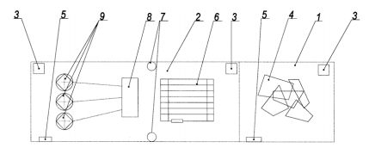
Рисунок 1- общий вид тренажера

Тренажер подготовки спасателей-пожарных ликвидации чрезвычайных ситуаций на объектах энергоснабжения состоит из модулей 1, 2, в которых размещается необходимое оборудование для имитации обстановок в условиях пожара и иных чрезвычайных ситуаций 3, в состав тренажера входят элементы завалов 4, системы объективного контроля 5, закрытое распределительное устройство 6, индикаторные устройства подачи напряжения 7, силовой трансформатор 8, масляные выключатели 9.
Тренажер подготовки спасателей-пожарных ликвидации чрезвычайных ситуаций на объектах энергоснабжения работает следующим образом. Перед началом работы инструктор практического обучения размещает манекены пострадавших в произвольных местах модулей 1 и 2, моделирует обстановку воссоздаваемой чрезвычайной ситуации посредством системы имитации обстановки в условиях пожара и иной чрезвычайной ситуации 3, проверяет работоспособность всех элементов тренажера, осуществляет пробный запуск силового трансформатора 8. Спасатели-пожарные, используя средства индивидуальной защиты, средства связи, освещения, производят разведку и поиск пострадавших, самостоятельно выбирают необходимый аварийно-спасательный инструмент и оборудование для ликвидации моделируемой чрезвычайной ситуации, переходят из модуля 1 в модуль 2. Инструктор, контролирует все действия спасателей-пожарных, соблюдение требований охраны труда на тренажере, используя систему объективного контроля 5.

ЛИТЕРАТУРА
- Долин, П. А. Основы техники безопасности в электроустановках / П. А Долин. - М.: Энергоатомиздат. 1984. – 448 c.

УДК 614.843

универсальный дистанционный захват с ручным механическим приводом

Харитончик А.В.

Маханько В.И., доцент; Морозов А.А., преподаватель

Государственное учреждение образования «Университет гражданской защиты» МЧС Республики Беларусь

В практической деятельности органов и подразделений по чрезвычайным ситуациям периодически появляется необходимость проводить работы, связанные со сбором и удалением источников радиационного и химического заражения, отлову больных и уборке мертвых животных. Такие работы потенциально могут быть опасными для личного состава.
В целях повышения эффективности проводимых работ, а также обеспечения необходимого уровня их безопасности, в Университете гражданской защиты МЧС Республики Беларусь в рамках студенческой научно-исследовательской работы автором создан универсальный дистанционный захват с механическим (ручным) приводом, который выгодно отличается простотой конструкции.
Захват оснащен удобной рукоятью и механизмом дистанционного управления зажимом (см.рис. 1,2,3).

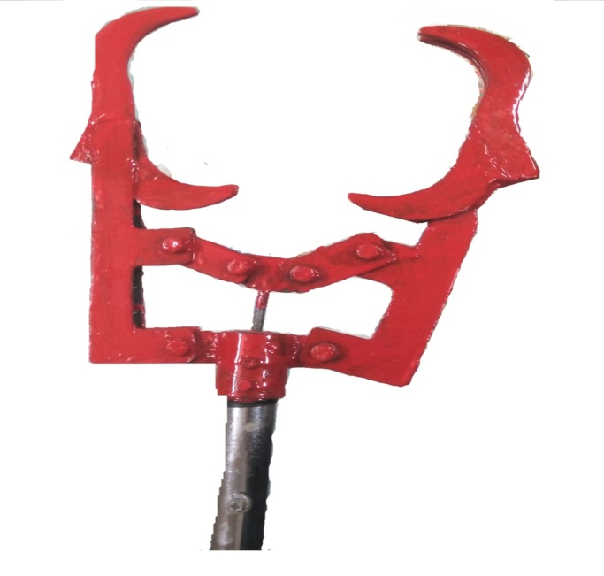

Рисунок 1 – Рабочий элемент захвата

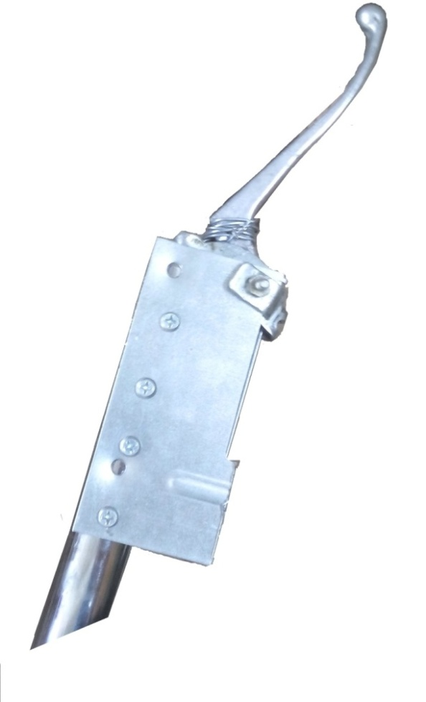
Рисунок 2 – Ручка управления механическим приводом

Предлагаемый автором универсальный дистанционный захват относительно дешевле в производстве (расчетная стоимость изготовления не превышает 25 BYN), что выгодно отличает его от аналогичных устройств, промышленно выпускаемых за рубежом. Например, стоимость дистанционного захвата для работы с радиоактивными материалами ЗАО «КВАНТ» (Российская Федерация) составляет 150 BYN, а захват для обработки мусора фирмы «Unger» (Германия) 100 BYN.
Таким образом, для выполнения задач изложенных выше, целесообразна организация изготовления данного устройства непосредственно в подразделениях по чрезвычайным ситуациям.

Литература
- http://rosnspas.by
- Приказ МЧС №158 от 27.06.2016 «Правила безопасности в ОПЧС РБ»
- Методические рекомендации по организации и технологии ликвидации чрезвычайных ситуаций с наличием опасных химических и радиоактивных веществ

УДК 621.922

ОСОБЕННОСТИ ПРИМЕНЕНИЯ АБРАЗИВНЫХ КРУГОВ ПРИ ЛИКВИДАЦИИ ЧРЕЗВЫЧАЙНЫХ СИТУАЦИЙ

Шмулевцов И.А.

Кузей А.М. доктор технических наук, доцент

Филиал «Институт переподготовки и повышения квалификации» Университета гражданской защиты МЧС Беларуси

В МЧС Республики Беларусь используется более 1000 единиц аварийно-спасательного инструмента с мотоприводом (бензорезы). Данный вид инструмента является наиболее универсальным и простым в использовании. Бензорезы это производительный инструмент с бензиновым двигателем, предназначенный для использования с абразивными кругами различных диаметров. Частота вращения диска составляет более 4000 об/мин.
Данный вид инструмента применяется при разрезании различных материалов, таких как металл, бетон, железобетон, пластмассы, композитные материалы и т.д. Достаточно часто спасателям приходится сталкиваться с разрезанием «слоеных» материалов с различными физико-механическими свойствами, например, при ликвидации дорожно-транспортных аварий возможно следующее сочетание материалов: пластик – сталь - алюминий-пластик (ткань). При использовании стандартных кругов, в результате действия высоких температур и условий работы возможно возникновение трещин, а также «засаливание» рабочей поверхности с последующим разрушением рабочей поверхности.
Основным показателем эффективности абразивного резания является время выполнения операции, а также стойкость абразивного инструмента. Опыт эксплуатации абразивных кругов показал, что в процессе работы данного вида инструмента при обработке «мягких» материалов, таких как алюминий, медь и т.д., происходит «засаливание» рабочей поверхности и последующий рост температуры. Как следствие отмеченных выше эффектов происходит деформация абразивного круга, критический износ и срыв режущих элементов с последующим выходом круга из строя. При этом наиболее существенное влияние на работу круга оказывает температура в зоне резания.
В результате бокового трения на разрезаемых поверхностях заготовки выделяется большое количество теплоты, которое, суммируясь с тепловым потоком от периферии отрезного круга, приводит к значительному повышению контактной температуры на торцах круга, достигающей 1100 ^{о}С. Это приводит к появлению дефектов на рабочей поверхности круга. Температура на торцах отрезного круга является результатом действия тепловых потоков: от периферии и от торца круга, поэтому для снижения контактной температуры при разрезании необходимо уменьшать эти потоки, что может быть достигнуто оптимизацией режимов резания, устранением причин их образования, а также подбор оптимальной композиции (режущий элемент - связка) уменьшающей образование трения, а следовательно и температуры.
В качестве режущих элементов в абразивных кругах используются различные абразивные материалы. Однако в последние годы наибольшее применение находят такие абразивные материалы как эльбор и алмаз.
Эльбор создается путем синтеза: обладая твердостью в 4500 HV (единиц по Викерсу) кубическая модификация бора является вторым по твердости материалом после алмаза. Высокая химическая и термическая стойкость эльбора делает возможным его применение для обработки сталей; наилучшие режущие характеристики обеспечиваются при этом в процессе высокоскоростного шлифования. Разнообразие морфологических видов эльбора позволяет его многостороннее целевое применение для различных шлифовальных инструментов. Эльбор является оптимальным абразивным материалом для закаленных, легированных и быстрорежущих сталей.
Алмаз это углеводород в ковалентном соединении обладает высочайшей среди всех материалов твердостью в 9000 HV, а технологии направленного синтеза алмазов позволяют изначально производить зёрна заданной спецификации. Используя алмазные зёрна различных (пластинчатых или игольчатых) форм, можно достичь оптимальной адаптации инструмента к требованиям отдельных техпроцессов. На воздухе при температуре от 700°C начинается процесс графитизации алмаза. Подобные температуры часто возникают в процессе обработки железосодержащих материалов и приводят в результате химической активности углерода к железу к быстрому диффузному износу алмазного инструмента. Для обработки же твердых металлов, легированной и металлокерамики, эльбора, сапфира, стекла, кремния, графита, феррита, а также композитных материалов самым надежным выбором является алмаз.
При ликвидации чрезвычайных ситуаций наиболее универсальным абразивным инструментом является алмаз. При этом при изготовлении абразивных кругов необходимо учитывать температурные ограничения применения данного материала. Одним из путей является использование композиционных абразивных гранул.

УДК 621.922

ОТРЕЗНОЙ АБРАЗИВНЫЙ КРУГ ДЛЯ ЛИКВИДАЦИИ ЧРЕЗВЫЧАЙНЫХ СИТУАЦИЙ

Шмулевцов И.А.

Бабич В.Е. кандидат технических наук, доцент
Кузей А.М. доктор технических наук, доцент

Филиал «Институт переподготовки и повышения квалификации» Университета гражданской защиты МЧС Беларуси

Широкое применение в ОПЧС Республики Беларусь находят абразивные круги содержащий множество абразивных зерен, органический связующий материал, материал и материал активного наполнителя, причем материал активного наполнителя содержит активный эндотермический наполнитель в количестве 12-50% от объема связующего материала. Недостатками данных кругов являются низкая производительность резания и большой удельный расход абразива обусловленный засаливанием абразивных зерен.
В связи с этим постоянно стоит задача создания абразивных инструментов обладающих повышенными режущими свойствами и длительным периодом стойкости. На основании проведенных в филиале ИППК экспериментов был подобран состав и конструкция абразивного круга. В отрезном круге включающем два армирующих элемента и расположенный между ними режущий слой состоящий из абразивных зерен связующего и наполнителя, в котором 3-10% абразивных зерен расположены в композиционных гранулах состоящих из: абразивных зерен 65-35(% об), связующего 30-50; поверхностно-активного вещества неионогенного типа, причем величина абразивных зерен в гранулах в 2-5 раз меньшая чем абразивных зерен в режущем слое, а величина композиционных гранул не превышает величину абразивных зерен в режущем слое. Рисунок абразивного круга представлен на рисунке 1.
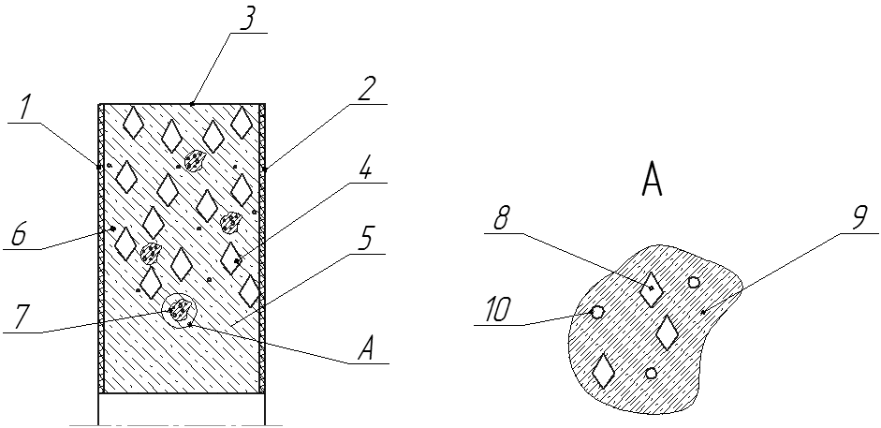
Рисунок 1 – Конструкция отрезного круга

Отрезной абразивный круг включает армирующие элементы 1,2 режущий слой 3 расположенный между ними, который образован абразивными зернами 4, связующим 5, наполнителем 6 и композиционными гранулами 7, которые состоят из абразивных зерен 8, связующего 5 в котором находится поверхностно активное вещество 10.
В процессе резания изделий из стекла, пластика, режущий слой 3 удерживаемый армирующими элементами 1,2 внедряются в поверхность стеклопластика. Абразивные зерна 4 и композиционные гранулы 7 внедряясь вершинами в стеклопластик разрушают его. Одновременно с разрушением стеклопластика происходит и разрушение менее прочных чем абразивные зерна 4, композиционных гранул 7. Разрушение композиционных гранул 7, приводит к образованию пленки поверхностно активного вещества 10 на поверхности абразивных зерен 4, связующего 5, наполнителя 6 и поверхности стеклопластика. Пленка поверхностно-активного вещества отделяет продукты износа стеклопластика от поверхности режущего слоя, подавляя контактные взаимодействие с ним и как следствие, перенос и налипание продуктов износа стеклопластика на поверхность режущего слоя. Продукты разрушения композиционных гранул 7, абразивных зерен 8 и связующего 9 являются носителями поверхностно активного вещества 10 внедряясь в поверхность режущего слоя 3 разрушают связующее 5 и наполнитель 6, одновременно препятствуя налипанию продуктов износа стеклопластика на обнажившиеся поверхности. Износ связующего 5 и наполнителя 6 способствует обнажению новых неизношенных абразивных зерен 4, что стабилизирует режим резания и повышает производительность процесса резания.
Такая конструкция отрезного абразивного круга обеспечивает снижение контактного взаимодействия режущего слоя с обрабатываемыми изделиями из композитных материалов. Снижение контактного взаимодействия на границе раздела режущей слой – материал достигается введением в зону резания неионогенного поверхностно-активного вещества находящегося в композиционных гранулах. Присутствие поверхностно-активного вещества в композиционных гранулах обеспечивает его поступление в зону резания при износе композиционных гранул. Композиционные гранулы участвуя в процессе резания разрушаются, и поверхностно-активное вещество поступает в зону резания в свободном состоянии и в форме пленок на продуктах разрушения гранул. Поверхностно активное вещество подавляет контактное взаимодействие режущего слоя с обрабатываемым материалом не позволяя продуктам износа налипать на поверхность режущего слоя (на поверхность абразивных зерен и связующего). Это приводит к повышению производительности процесса резания.

Секция 3
СВЯЗЬ И ОПОВЕЩЕНИЕ В ОРГАНАХ И ПОДРАЗДЕЛЕНИЯХ ПО ЧРЕЗВЫЧАЙНЫМ СИТУАЦИЯМ

УДК (621.396:614.8)

АКТУАЛЬНОСТЬ ПРИМЕНЕНИЯ ЦИФРОВЫХ СИСТЕМ РАДИОСВЯЗИ

Аскеров О.Х.о., Сидарков В.А.

ГУО «Университет гражданской защиты Министерства по чрезвычайным ситуациям Республики Беларусь»

Решения профессиональной двусторонней радиосвязи в наше время делают огромный большой шаг вперед с момента изобретения транзистора: переходят с аналоговых стандартов на цифровые. Цифровые системы радиосвязи имеют множество преимуществ перед аналоговыми: повышенное качество передачи речи, большая дальность действия, улучшенная защита от прослушивания, прогрессивные возможности управления вызовами, возможность интеграции с системами передачи данных и так далее. Цифровая двусторонняя радиосвязь — современное решение современных задач.
Аналоговые средства и системы радиосвязи — это инструмент, жизненно необходимый для работы многих и многих организаций, что доказывает их повседневное использование и широчайшее распространение во множестве стран мира. Однако аналоговые системы уже достигли предела своих возможностей.
Данные средства связи позволяют выполнять поставленные задачи, однако они имеют ряд недостатков, таких как:
- ограниченное количество каналов связи;
- слабая защищенность каналов связи от несанкционированного доступа и воздействия помех;
- отсутствие возможности ведения связи с отдельным абонентом или группой абонентов на заданном канале связи;
- ограниченная дальность связи;
- недостаточное качество связи.
Цифровые системы радиосвязи — это мощная и универсальная платформа, которую профессиональные организации могут использовать для решения как насущных, так и перспективных задач. Переход с аналоговых систем двусторонней радиосвязи на цифровые поможет моментально решить многие из стоящих перед ними задач, а также создать прочный технический фундамент для внедрения новых функциональных возможностей, призванных решать задачи, которые ждут в будущем.
Для облегчения массированного перехода профессиональных систем на “цифру” Европейский Институт стандартов связи (ETSI) разработал новый стандарт DMR (Digital Mobile Radio), в основе которого лежит двухинтервальный протокол TDMA. На основе протокола TDMA уже создан ряд стандартов связи, широко и успешно использующихся во всём мире, например, GSM и TETRA, и можно с большой долей уверенности заявить, что этот же протокол будет применяться для решения задач дальнейшего повышения эффективности использования частотного ресурса. Протокол TDMA имеет ряд преимуществ, актуальных для систем связи как нынешнего, так и будущих поколений. Это универсальность функциональных возможностей, невысокая стоимость оборудования, более долгий срок работы аккумуляторов и проверенная на практике способность повышать эффективность использования частотного ресурса без риска перегрузки каналов связи или создания помех, так же возможность для реализации ряда уникальных функций. Наличие встроенных приемников спутниковой навигации обеспечивает мониторинг местоположения радиостанций. Возможность передачи текстовых сообщений и пакетных данных позволяет реализовать телеметрические системы различного назначения. Предусмотренная стандартом система команд обеспечивает возможность легко адаптировать существующие системы телеметрии и телеуправления. Весьма полезным свойством радиостанций DMR является установление связи с аналоговыми радиостанциями. Преемственность и совместимость с существующими аналоговыми средствами связи позволит постепенно заменить аналоговые радиостанции цифровыми по мере необходимости.
Появление стандарта DMR — знаменательный этап развития профессиональной мобильной радиосвязи, укрепляющий позиции систем двусторонней радиосвязи как решения номер один для профессионалов, специфика деятельности которых предусматривает мобильность и работу в сложных условиях.

ЛИТЕРАТУРА
1. Зибров А.А. Радиотехнические системы передачи информации: учебное пособие // А.А.Зибров — Воронеж: Воронежский институт МВД России, 2006;
2. Трушин С. В., начальник УИТТиС ДТ МВД России. Развитие системы радиосвязи в органах внутренних дел РФ. //Сборник «Связь и автоматизация МВД России», 2005;

УДК (621.396:614.8)

НАПРАВЛЕНИЯ СОВЕРШЕНИСТВОВАНИЯ СИСТЕМЫ РАДИОСВЯЗИ И ОБМЕНА ИНФОРМАЦИЕЙ В ОРГАНАХ И ПОДРАЗДЕЛЕНИЯХ ПО ЧРЕЗВЫЧАЙНЫМ СИТУАЦИЯМ РЕСПУБЛИКИ БЕЛАРУСЬ

Василевич Д.В., Сидарков В.А.

ГУО «Университет гражданской защиты Министерства по чрезвычайным ситуациям Республики Беларусь»

В современных условиях жизнедеятельности человечества наблюдается бурное развитием телекоммуникационных технологий. В любой сфере человеческой деятельности отныне жизненно важным становится быстрый и эффективный информационный обмен, который в значительной степени обеспечивается системами радиосвязи. В процессе совершенствования ОП по ЧС возникает необходимость в увеличении потока информации и совершенствования систем передачи данных. Одним из направлений совершенствования являются системы радиосвязи, такие как конвенциальные и транкинговые. Переход с аналоговых на цифровые системы радиосвязи является одним из эффективных методов улучшения качества и оперативности передачи информации.
Особое место в семействе систем наземной подвижной связи занимают транкинговые системы. Разрабатывавшиеся первоначально для использования в технологических сетях масштаба предприятия, сейчас это - универсальные системы радиосвязи, предоставляющие широкий спектр телекоммуникационных услуг. Пожалуй, именно возможность интеграции различных служб в рамках одной сети является наиболее характерной чертой современных транкинговых систем. Вместе с тем, протоколы радиоинтерфейса и сетевая архитектура транкинговых систем ориентированы в первую очередь на обеспечение оперативной связи внутри замкнутых групп абонентов. Это позволяет транкинговым системам прочно удерживать позиции в корпоративном секторе рынка средств связи. Принимая во внимание тот факт, что по обе стороны Атлантики уже приняты международные стандарты, описывающие цифровые транкинговые системы, можно прогнозировать заметное повышение интереса производителей к выпуску соответствующей аппаратуры и программного обеспечения.
Разработаны несколько различных стандартов систем транкинговой связи, такие, как TETRA, АРСО 25, DMR и др. [1]
Многие из этих систем уже несколько лет представлены на российском рынке, а система стандарта DMR уже протестирована и работает в системе связи МВД Республики Беларусь. Основным отличием данных систем является принцип разделения каналов, частотное или временное разделение. Каждая из систем имеет свои преимущества и недостатки.
Но неоспоримым преимуществом цифровых систем радиосвязи является их возможность адресного вызова, создание определенных групп и одновременной работы на месте ликвидации ЧС большему количеству должностных лиц без взаимного влияния, а в дальнейшем, при развитии системы, объединения всех абонентов в глобальную сеть МЧС Республики Беларусь. Также возможность дистанционного управления всеми радиостанциями с центрального пульта управления и ограничении несанкционированного доступа к системе радиосвязи.

ЛИТЕРАТУРА

1. Trunked radio system [Электронный ресурс]/ wikipedia., 2016. – Режим доступа : http://en.wikipedia.org/wiki/Trunked_radio_system. – Дата доступа : 20.02.2017.

Секция 4

ПЕРВЫЙ ШАГ В НАУКУ

УДК 614.841

АНАЛИЗ ПРИЧИН ВОЗНИКНОВЕНИЯ ВЫБРОСА ПЛАМЕНИ

Антончик Ю.В., Бонда Д.Н.

Кузей А.М. доктор технических наук, доцент

Филиал «Институт переподготовки и повышения квалификации» Университета гражданской защиты МЧС Беларуси

По данным [1] за последние 20 лет количество таких явлений как «flashover» или «backdraft» выросло более чем в 6 раз. При этом осложняющим работу газодымозащитников является сильная задымленность помещений. Дымообразующая способность полимерных материалов приводит к чрезвычайно плотной задымленности больших площадей, что затрудняет поиск пострадавших и мест горения. Загроможденность складских и торговых помещений, равно как и получившие большое распространение в последние годы свободные планировки жилых и офисных помещений в условиях нулевой видимости представляют опасность дезориентации газодымозащитников, потере направления выхода и, как следствие, создают аварийную ситуацию на пожаре.
Рассмотрим алгоритм возникновения backdraft. В комнате возникнет пожар. Горение происходит с наличием пламенем или без пламени. В комнате ограниченное количество проемов для вентиляции. Огонь расширяется до тех пор, пока уровень кислорода не достигнет минимального значения. В это время у потолка возникнет слой продуктов горения, который опускается вниз. Как слой дыма растет, воздух, который втянут в слой дыма, будет содержать постоянно растущее количество несгоревших газов и постоянно снижающуюся долю кислорода.
В результате этого процесса возникнет неполное сгорание. С тем как снижается скорость сгорания в результате снижения количества кислорода, несгоревшие газы концентрируются в горячем слое. Пламенное горение исключено и может перейти к простому беспламенному горению. С увеличением времени концентрация несгоревших газов возрастает. При этом если открыть двери или окно в горящее помещение, например, при входе пожарных, горячие продукты горения удаляются (под действие более высокого давления нагретых газов) из помещения и воздух втягивается внутрь нижней части проема. Попав в комнату воздух смешается с дымом, который имеет высокое содержание горючих газов и твердых частиц и масса газовой смеси концентрируется в определенной области. Данный процесс смешивания формирует горючую смесь. Если данная смесь соприкоснется с источником возгорания, например, с горячими частицами, произойдет ее воспламенение. По мере движения пламени происходит воспламенение и моментальный рост давления. Это приводит к возникновению огненного шара, который является типичным проявлением backdraft.
На основе анализа возникновения backdraft, ниже приведем характеристики возникновения backdraft. Присутствие источника возгорания внутри горючей смеси. Обычно наиболее горючей областью является граничный слой между содержащим горючее дымным газовым слоем и поступающим воздухом. Расположение горючих веществ (и тип горючего). Чем больше горючего присутствует у потолка комнаты, тем больше соберется там горючих продуктов пиролиза. Условием является достаточное количество горючего в комнате и достаточная концентрация продуктов горения в газовой фазе. Расположение и размер проемов. Проемы должны быть достаточно большими. Более высокое расположение проемов способствует возникновению явления backdraft. Изоляция в помещении. Чем лучше помещение изолировано, тем более высоких параметров достигают температуры внутри. Температура поддерживается более длительное время, несмотря на то, что пожар почти погас. Собирается большое количество несгоревших продуктов, особенно, когда огнеопасные вещества расположены в верхних частях комнаты. Чем ниже температура теплового разложения горючего, тем легче достигается концентрация, необходимая для возникновения backdraft.
Предупреждающие знаки backdraft:
- пожары в закрытых помещениях с минимальной вентиляцией, например, закрытые комнаты или помещения под крышей;
- жирные пятна на стеклах обозначают, что продукты пиролиза конденсировались на холодной поверхности. Данный знак недостаточно проветриваемого пожара;
- продукты горения пульсируют из проемов в комнате, это знак недостаточно проветриваемых условий;
- свистящий звук в проемах может быть связан с пульсирующим пожаром;
- оранжевое свечение или плохо видимый пожар может сигнализировать, что пожар проходит с недостаточным количеством кислорода;
- нейтральная плоскость находится вблизи пола.

ЛИТЕРАТУРА
1. Bengtsson, L-G., Övertändning, backdraft och brandgasexplosion sett ur räddningstjänstens perspektiv, Institutionen för brandteknik, Lunds universitet, Lund, 1999.

УДК 744.424

ТРЕНИРОВКА СПАСАТЕЛЕЙ В ЗАВАЛАХ ЖИЛЫХ ЗДАНИЙ

Джабраилов Р.З.о.

Ребко Д.В.
Миканович Д.С.

Университет гражданской защиты МЧС Беларуси

Работа спасателей является проектно-ориентировочной и одной из самых сложных и опасных профессий. Поэтому каждый сотрудник должен быть готов к выполнению задач в неблагоприятных условиях чрезвычайных ситуаций. При разборке завалов и извлечению тяжелых обломков применяются гидравлический инструмент, домкраты, а для разрушения конструкций и пробивке отверстий - пневматические или электрические отбойные молотки, бетоноломы и другие средства.
Современный спасатель должен выполнять свои обязанности в очень неблагоприятных условиях. Обстановка завалов зданий может быстро меняться от кажущейся относительно стабильной до критической. Хотя такие изменения бывают внезапными, их можно предвидеть, если распознать соответствующие признаки. Пока спасатель не будет уметь оценивать обстановку, он будет становиться жертвой, вместо того, чтобы быть спасателем. Поэтому важно, чтобы спасатель имел ясное представление фундаментальных основ поведения обрушений. Это может быть достигнуто только путем, позволяющим спасателям увидеть фазы ситуации в реалистичной, безопасной, контролируемой и предсказуемой среде. Только таким образом спасатель сможет увидеть результаты различных методов работы в завалах и динамику развития процессов. Это приводит к пониманию последствий своих действий не только для обрушений, но и для людей, находящихся в них. Только затем можно получить полную выгоду от следующего этапа «реалистического обучения» - так называемой тренировка спасателей в завалах жилых зданий.
На данный момент в Азербайджанской Республике существующая документация по подготовке требует прохождения подготовки только в теплодымокамере и на огневой полосе психологической подготовки и не предусматривают других видов подготовки спасателей. Исходя из опыта зарубежных стран для практической подготовки спасателей широко используются тренировочные площадки. В нашей стране такие площадки отсутствуют.
Таким образом, обобщая все вышесказанное, мы приходим к выводу: в Азербайджанской Республике необходимо внедрять методы подготовки пожарных, которые будут направлены на повышение качества работы спасателей в завалах. Поэтому существует необходимость разработки учебно-тренировочного комплекса для отработки действий спасателей при обрушении жилых зданий.

ЛИТЕРАТУРА
- Козяр М. М. Инновационные технологии и кибернетический подход проектно - ориентированного управления процессом подготовки профессионала - спасателя третьего тысячелетия / М. М. Козяр, Ю. П. Рак / / Пожарная безопасность: Сб. наук. раб. - М.: ЛГУБЖД 2011. - № 18 . - С. 8-13 .
- Инновационные технологии защиты от чрезвычайных ситуаций: С23 сборник тезисов докладов Международной научно-практической конференции. – Минск: КИИ, 2013. – 277 с.

УДК (628.614)

ВОЗМОЖНЫЕ ЧРЕЗВЫЧАЙНЫЕ СИТУАЦИИ НА СООРУЖЕНИЯХ ШЛАМОХРАНИЛИЩ ВТОРОГО РУДОУПРАВЛЕНИЯ ОАО «БЕЛАРУСЬКАЛИЙ»

Д.С.Миканович

ГУО «Университет гражданской защиты Министерства по чрезвычайным ситуациям Республики Беларусь»

Мировая практика эксплуатации плотин и других гидротехнических сооружений показала, что сооружения создающие водоемы и воспринимающие напор воды, могут привести при их авариях к возникновению чрезвычайных ситуаций на больших территориях. Статистический анализ аварий плотин, произошедших в мире за последние сто лет, указывает на их относительно высокую в среднем надежность. Однако на каждую 1000 плотин приходится одна крупная авария с тяжелыми последствиями, в том числе с человеческими жертвами [1].
Как показывают приведенные исследования аварии на плотинах гидротехнических сооружений шламохранилищ наносят значительный экономический и экологический урон на территориях, попадающих в зону затопления.
Поражающими факторами при этом являются:
− волна, образующаяся в результате прорыва дамбы;
− рассолы, насыщенные солями NaCl, KCl в количестве до 250 г/л.
К факторам, способствующим возникновению аварийных ситуаций, относятся:
−наличие рассолов в шламохранилище;
−переполнение шламохранилища и перелив рассолов через гребень в результате несоблюдения контроля над уровнем;
−возникновение фильтрации в теле дамбы с превышением положения депрессионной кривой выше расчетного в результате нарушения экрана;
−разгерметизация оборудования.
Исходя из проведенного анализа нормативных и производственных документов [1] второго рудоуправления ОАО «Беларуськалий» можно сделать вывод, что рассмотрение и выявление возможных причин возникновения гидродинамических аварии на сооружениях шламохранилищ неизбежно сводится к исследованию устойчивости ограждающих дамб.
Затопление прилегающей территории может происходить по сценариям [1]:
Сценарий №1. Разрушение восточной части ограждающей дамбы шламохранилища с разливом рассола в объеме 1,84 млн. м3 (2,23 млн. т).
Сценарии при разрушении южной, северной и западной части дамбы не рассматривались, так как отметки рельефа со стороны южной части дамбы 171,00 м, со стороны западной части – 173,00 м, со стороны северной части – 170,00 м, а НПУ шламохранилища составляет 169,90 м. При нарушении целостности дамбы с этих сторон разлив рассолов и шламов на прилегаемую территорию не возможен.
Сценарий №2. Разрыв шламопровода с проливом шламов на прилегающую территорию в количестве 0,00021 млн. м3 (365 т).
Сценарий №3. Разрыв рассолопровода с проливом рассолов на прилегающую территорию в количестве 0,00016 млн. м3 (190 т).
В качестве основного рассматривается сценарий 1, как наиболее опасный. Сценарий №2 не рассматривается, так как при разрыве шламопровода пролив шламов незначителен и попадает в само шламохранилище (шламопровод проложен по всему периметру гребня дамбы шламохранилища). Сценарий №3 не рассматривается, так как при разрыве рассолопровода пролив рассолов составляет 555 т, что меньше, чем по сценарию 1.
Вероятность аварии для шламохранилища принята 0,05% на стадии его заполнения [1].
При возможной аварии по сценарию № 1 при разрушении восточной части дамбы рассол первоначально будет распространяться в сторону насосной станции №2 оборотных рассолов, а далее на северную часть д. Пиваши, затем рассол попадет в р. Рутка, где будет аккумулирован у польдерной насосной станции.

ЛИТЕРАТУРА
- Декларация безопасности шламохранилищ СОФ второго РУ ОАО «Беларуськалий». Авторы Козлов П.П., Шутина Т.П., Иванов Г.П., Минск 2008, - 106с.

УДК 614.8.626

РЕЗУЛЬТАТЫ ОПРЕДЕЛЕНИЯ КОЭФФИЦИЕНТА ФИЛЬТРАЦИИ ПЕСЧАНОГО ГРУНТА В ЗАВИСИМОСТИ ОТ ХИМИЧЕСКОГО СОСТАВА ЖИДКОСТИ

Миканович Д.С.

ГУО «Университет гражданской защиты Министерства по чрезвычайным ситуациям Республики Беларусь»

В процессе эксплуатации гидротехнических сооружений шламохранилищ создаётся угроза возникновения чрезвычайных ситуаций с образованием волн прорыва, катастрофических затоплений и прорывного паводка. Аварии на гидротехнических сооружениях отрицательно влияют на нормальную работу многих отраслей промышленности и сельского хозяйства, но главным образом нарушают условия жизнедеятельности людей. В результате возникновения чрезвычайных ситуаций наносится ущерб, происходит отторжение разрушение зданий и сооружений и др. Изучение причин и последствий данных видов аварий поможет снизить риск гибели людей, предотвратить ущерб, а также повысить безопасность их эксплуатации.
Для определения коэффициента фильтрации песчаного грунта нами были проведены три серии эксперимента. При проведении экспериментов мы использовали пробы песчаного грунта и три различные жидкости (вода, шлам, вода с полиакриламидом) (1-3).

Таблица 1 – Результаты обработки экспериментальных данных по определению времени фильтрации шлама через образец №1
№ опыта |  |  |  |  | Δh / | h
1 | 17,40 | 0,014 | 0,0023 | 0,05 | 0,12 / 0,68 | 17,4±0,12
2 | 18,37 | 0,005 | 0,0008 | 0,03 | 0,07 / 0,37 | 18,37±0,07
3 | 17,37 | 0,008 | 0,0013 | 0,04 | 0,09 / 0,5 | 17,37±0,09
4 | 17,41 | 0,003 | 0,0006 | 0,02 | 0,06 / 0,34 | 17,41±0,06
5 | 18,27 | 0,006 | 0,0009 | 0,03 | 0,08 / 0,41 | 18,27±0,08
6 | 17,76 | 0,023 | 0,0039 | 0,06 | 0,15 / 0,86 | 17,76±0,15

Таблица Б2 – Результаты обработки экспериментальных данных по определению времени фильтрации шлама через образец №2
№ опыта |  |  |  |  | Δ_{h} / | h
1 | 5,21 | 0,005 | 0,0009 | 0,03 | 0,07 / 1,41 | 5,21±0,07
2 | 4,48 | 0,020 | 0,0033 | 0,06 | 0,14 / 3,12 | 4,48±0,14
3 | 4,63 | 0,013 | 0,0021 | 0,05 | 0,11 / 2,43 | 4,63±0,11
4 | 4,58 | 0,012 | 0,0020 | 0,04 | 0,11 / 2,37 | 4,58±0,11
5 | 4,58 | 0,006 | 0,0010 | 0,03 | 0,08 / 1,66 | 4,58±0,08
6 | 4,45 | 0,011 | 0,0018 | 0,04 | 0,1 / 2,35 | 4,45±0,1

Таблица 3 – Результаты обработки экспериментальных данных по определению времени фильтрации шлама через образец №3
№ опыта |  |  |  |  | Δ_{h} / | h
1 | 4,28 | 0,007 | 0,0011 | 0,03 | 0,08 / 1,92 | 4,28±0,08
2 | 4,28 | 0,029 | 0,0048 | 0,07 | 0,17 / 3,95 | 4,28±0,17
3 | 4,26 | 0,005 | 0,0009 | 0,03 | 0,07 / 1,73 | 4,26±0,07
4 | 4,28 | 0,003 | 0,0005 | 0,02 | 0,05 / 1,22 | 4,28±0,05
5 | 4,10 | 0,008 | 0,0013 | 0,04 | 0,09 / 2,18 | 4,10±0,09
6 | 4,20 | 0,005 | 0,0008 | 0,03 | 0,07 / 1,68 | 4,2±0,07

Таким образом, можно сделать вывод, что скорость и коэффициент фильтрации жидкости будут зависеть от температуры и химического состава жидкости, а также от состава песчаного грунта. Химические вещества, находящиеся в жидкости, способны уменьшить ее вязкость. Данное обстоятельство будет способствовать увеличению количества профильтровавшейся воды за единицу времени. Что в свою очередь увеличит вероятность достижения гидротехническим сооружениям критических пределов фильтрации и может вызвать его разрушение, а также будет способствовать увеличению площади чрезвычайной ситуации.

ДИСПЕПСИЯ В ПРАКТИКЕ ВРАЧА ПЕРВИЧНОГО ЗВЕНА

Остапюк В.Ф.

Гомельский филиал Университета гражданской зашиты МЧС Беларуси

Диспепсия - в переводе с греческого означает «нарушенное пищеварение». Римские критерии 2 (1999 года) определяют диспепсию – как боли и ощущение дискомфорта в подложечной области по срединной линии. Число людей, обращающихся к врачу с жалобами на диспепсию очень велико, по данным разных авторов составляет 7-41% в популяции, главным образом работоспособного возраста, снижая трудоспособность населения, являясь причиной ее временной утраты.(2) В кратчайшие сроки врачу необходимо выявить причину диспепсии, установить диагноз, назначить лечение. Диагностика диспепсии занимает много времени, т.к. врач не находя признаков органической патологии предпринимает все новые и новые исследования, чтобы найти объяснения жалобам больного. Стоимость многократных, недоказанных, порой бесполезных лабораторных и инструментальных исследований достаточна велика. В лечении используются различные лечебные средства и схемы, назначаемые необоснованно и часто неэффективно.
Причинами жалоб могут быть, как органические заболевания (язвенная болезнь, опухоли желудочно-кишечного тракта); так, и употребление алкоголя, приём лекарств, физические и психические нагрузки; другие разные причины (сахарный диабет, гипер- или гипо- функция щитовидной железы, ИБС, заболевания соединительной ткани, тонкой кишки, печени).(3)
Пациент, обратившийся к врачу с жалобами на диспепсию, в соответствии с протоколами обследования и лечения должен быть обследован эндоскопически, ему должно быть выполнено УЗИ органов брюшной полости. Поголовное инструментальное обследование всех обратившихся с жалобами на диспепсию ложится тяжелым грузом на систему здравоохранения, а причина заболевания у 80-90% не выявляется. В развитых странах Европы и США при жалобах на диспепсию вначале назначается эмпирическая терапия, а только затем при его неэффективности назначается инструментальное обследование. Конечно, если диспепсия сочетается с так называемыми симптомами тревоги (похудание, рвота, лихорадка, признаки кровотечения) - это требует обязательного инструментального исследования.(1)
В Гомельском филиале УГЗ МЧС Беларуси в 2003-2004 годах, обучалось 254 курсанта 1982-1985 годов рождения. С жалобами на диспепсию за учебный год обратилось 86 человек. Из них 21 была сделана фиброгастродуоденоскопия: из них 6 поставлен диагноз язвенная болезнь 12 перстной кишки, 6 поставлен диагноз эндоскопически негативный вариант гастроэзофагеальной рефлюксной болезни, 9 был выставлен диагноз функциональной диспепсии. Лица с язвенной болезнью были госпитализированы в стационар, где был проведен курс противоязвенной терапии. Курсантам с гастроэзофагеальной рефлюксной болезнью, и при язвенноподобном варианте функциональной диспепсии назначался омепразол в дозе 20мг в день, в течение месяца, а при дискинетическом варианте функциональной диспепсии был назначен препарат метоклопрамид, в дозе по 10 мг 3 раза в день, в течение 3-х недель. Эффект от лечения дал положительный результат в 60-80% случаев.
Проблема диспепсии актуальна в наши дни, особенно для врача общей практики, так как он первый встречается с больным, ему необходимо установить причину заболевания, назначить простые диагностические схемы обследования и эффективные и дешёвые схемы лечения.
Литература:
1.Методическое пособие для врачей «Обследование и лечение больных с синдромом диспепсии». Москва-2001г.
2.Т.Л.Лапина «Диспепсия», Гастроэнтерология для провизора, Том 02/N8/2002.
3.А.А.Шептулин «Дифференциальный диагноз при синдроме диспепсии». Москва-2000г.

Пожаротушение сухой водой

Тарашкевич Д.А.

Василевич Д.В.

Университет гражданской защиты МЧС Беларуси

Большое количество зданий содержат материальные ценности, а тушение пожара в них водой могут нанести еще больший материальный вред, чем сам пожар. В 2011 году появилось решение данной проблемы – “сухая вода”.
Сухая вода, официальное название Novec 1230, это галоидоуглеводород, огнегаситель на основе углеводородов, в которых один или несколько атомов водорода замещены на атомы галоидов. В данном случае атомы водорода замещены фтором, что наделяет вещество свойствами, которые используются для ликвидации очагов возгорания:
- Нулевая электропроводимость;
- Точка кипения +49°С;
- Вещества и материалы не намокают.
Системы пожаротушения используют газ, полученный на основании мелкодисперсного распыления. При переходе в газообразное состояние Novec 1230 стремительно снижает температуру в помещении, опуская ее ниже точки горения. При этом ни людям, ни подключенной к электричеству технике и материальным ценностям не наносится ущерба. На данный момент наиболее распространенными веществами подобного типа являются 3M™ Novec™ 1230 и Флуорокетон С-6. Оба вещества имеют практически идентичные эксплуатационные показатели и относятся к типу хладонов.
Хладоны применяют для объемного тушения, для поверхностного тушения небольших очагов пожаров и для предупреждения образования взрывоопасной среды. Их используют для защиты особо опасных цехов химических производств, сушилок, окрасочных камер, складов с горючими жидкостями и т.п. Хладоны не рекомендуется применять для тушения металлов, ряда металлосодержащих соединений, гидридов металлов, а также материалов, содержащих в своем составе кислород. Огнетушащее вещество сертифицировано для применения в процессе тушения пожаров категории А и В. Проводятся исследования на подтверждение допуска к тушению горючих газов – класс С.
Тушение сухой водой происходит по принципу снижения температуры (70% действия вещества) и ингибирование химической реакции процесса горения (30% эффекта тушения). Хладоны обладают хорошими диэлектрическими свойствами, что делает их пригодными для тушения пожаров электрооборудования, находящегося под напряжением. В результате высокой плотности хладоны в жидком и газообразном состоянии хорошо формируют струю, и капли хладона легко проникают в пламя. Низкая температура замерзания позволяет использовать их при минусовых температурах, а хорошая смачиваемость - тушить тлеющие материалы.
Преимущества:
- Высокая эффективность – источник возгорания нейтрализуется, благодаря высокому уровню испаряемости, на протяжении 10-15 сек;
- Безопасность для человека подтвержденная клиническими испытаниями. Установку можно включать, когда в помещении еще находятся люди.
- Удобство эксплуатации – сухая вода может использоваться в качестве огнетушащего вещества в уже смонтированных газовых установках пожаротушения с минимальной модернизацией оборудования. Кроме того повреждение баллонов с сухой водой и даже ее разлив не вызовет неприятных последствий. «Вода» просто испарится, не оставив и следа.
- Экологическая безопасность – распад вещества происходит за 3-5 дней, без повреждения озонового слоя.
Однако хладоны, как средства тушения пожаров, не лишены и недостатков. Прежде всего, практически все эти соединения вредны для организма человека. При этом сами хладоны являются слабыми наркотическими ядами, а продукты их термического разложения обладают высокой токсичностью. Хладонам свойственна и высокая коррозионная активность.
Учитывая высокую эффективность, которую демонстрирует сухая вода (пожаротушение очага возгорания класса А занимает всего 10 секунд), габариты установки для тушения сухой водой необходимой для контроля помещения гораздо компактнее, а количество баллонов значительно меньше. Кроме того, к трубопроводу предъявляются гораздо меньшие технические требования. Рабочее давление всего 25 бар, вместо необходимых для газовой системы 250 – 300 бар. Это значительно упрощает и удешевляет как монтаж, так и дальнейшее обслуживание.
Я считаю, что сухая вода может стать идеальным средством пожаротушения в музеях, театрах, картинных галереях, библиотеках и архивах. На основе данного вещества может быть спроектирована ранцевая установка пожаротушения, а также специальный автомобиль, которые будут обеспечивать пожарную безопасность выше перечисленных объектов. Исследования в данной области обезопасят “нашу историю” от пожаров.

Литература
- Проблема выбора газового огнетушащего вещества. С. Жаров, журнал «БДИ» №1(52)-2004, Рубрика: Дело техники.
- Установки газового пожаротушения инертными газами. Новые решения от компании «Пожарная Автоматика», Всероссийский специализированный журнал «БЕZОПАСНОСТЬ», 3/2014, стр. 34.
- http://ohranivdome.net.

Научное издание

ПОЖАРНАЯ АВАРИЙНО-СПАСАТЕЛЬНАЯ ТЕХНИКА И ОБОРУДОВАНИЕ ДЛЯ ЛИКВИДАЦИИ ЧРЕЗВЫЧАЙНЫХ СИТУАЦИЙ
Сборник материалов
III Международной заочной научно-практической
конференции

(28 апреля 2017 года)

Ответственный за выпуск Д.В. Василевич
Компьютерный набор и верстка Д.В. Василевич

Подписано в печать 04.03.2016.
Формат 60х84 1/8. Бумага офсетная.
Гарнитура Таймс. Ризография.
Усл. печ. л. 24,65. Уч.-изд. л. 37,08.
Тираж 110 экз.

Издатель:
Государственное учреждение образования
«Университет гражданской защиты Министерства по чрезвычайным ситуациям
Республики Беларусь»
ЛИ № 02330/0552551 от 15.09.2009.
Ул. Машиностроителей, 25, 220118, г. Минск.

